**GAFF**

**Pronuntia**

Versione 3.0

Data di rilascio: 16/06/2022

Ingegneria del Software a.a. 2021-2022  
[CdL]

**Realizzato da**

Iungo Antonio 735394 ITPS [a.iungo@studenti.uniba.it](mailto:a.iungo@studenti.uniba.it)

Lacarbonara Fabio 737518 ITPS [f.lacarbonara3@studenti.uniba.it](mailto:f.lacarbonara3@studenti.uniba.it)

Leone Gabriele 736749 ITPS [g.leone94@studenti.uniba.it](mailto:g.leone94@studenti.uniba.it)

Lisco Francesco 735640 ITPS [f.lisco7@studenti.uniba.it](mailto:f.lisco7@studenti.uniba.it)

Indice

1. Product Backlog 5

1.1 Introduzione 5

1.2 Contesto di business 5

1.3 Stakeholder 6

1.4 Item funzionali 6

1.4.1 LO.1 6

1.4.2 LO.2 6

1.4.3 LO.3 6

1.4.4 LO.4 6

1.4.5 LO.5 7

1.4.6 LO.6 7

1.4.7 LO.7 7

1.4.8 LO.8 7

1.4.9 LO.9 7

1.4.10 LO.10 7

1.4.11 LO.11 7

1.4.12 LO.12 7

1.4.13 LO.13 7

1.4.14 LO.14 8

1.4.15 LO.15 8

1.4.16 LO.16 8

1.4.17 LO.17 8

1.4.18 LO.18 8

1.4.19 LO.19 8

1.4.20 CA.1 8

1.4.21 CA.2 8

1.4.22 CA.3 8

1.4.23 CA.4 9

1.4.24 CA.5 9

1.4.25 CA.6 9

1.4.26 CA.7 9

1.4.27 PA.1 9

1.4.28 PA.2 9

1.4.29 PA.3 9

1.5 Item informativi 9

1.6 Item di interfaccia 11

1.7 Item Qualitativi 12

1.7.1 IQ-1 Tempi di risposta immediata per le prenotazioni 12

1.7.2 IQ-2 Consistenza delle informazioni 12

1.8 Altri Item 12

2. Sprint Report 14

2.1 Sprint Backlog 14

2.2 Product Requirement Specification 15

2.2.1 Diagramma dei Casi d’uso 15

2.2.2 Scenari 16

2.2.3 Altro 92

2.3 System Architecture 92

2.3.1 Diagramma delle Componenti 92

2.3.2 Specifica delle componenti 92

2.3.3 Specifica delle interfacce 95

2.3.4 Diagramma di Deploy 96

2.4 Detailed Product Design 97

2.4.1 Diagramma delle Classi 97

2.4.2 Specifiche delle Classi 97

2.4.3 Diagrammi di Sequenza 99

2.5 Data modeling and design 119

2.5.1 Struttura fisica del Database 119

2.5.2 Modello logico del Database 124

3. Glossario 125

3.1 Acronimi 125

3.2 Definizioni 125

Product Backlog

**PRONUNTIA**

# Product Backlog

## Introduzione

Pronuntia è un software atto al soddisfacimento di servizi per bambini (Paziente) nel campo della logopedia.

Esso è in grado di gestire per i pazienti:

* Iscrizione e Gestione account
* Svolgimento di giochi educativi

Per i caregiver:

* Iscrizione e Gestione account
* Visualizzazione della situazione del paziente
* Visualizzazione calendario prenotazioni

Per i logopedisti:

* Iscrizione e Gestione account
* Creazione di nuove terapie (anche di gruppo)
* Memorizzazione e modifica di diagnosi
* Assegnazione di esercizi relativi ad una terapia
* Creazione di gruppi di bambini aventi medesima terapia
* Gestione calendario prenotazioni

## Contesto di business

Il logopedista è un professionista sanitario che opera nell’ambito della comunicazione e del linguaggio attraverso un’approfondita valutazione funzionale ed un adeguato programma riabilitativo.

L’attività del logopedista è volta all’educazione ed alla rieducazione di tutte le patologie che provocano disturbi della voce e del linguaggio, disturbi di apprendimento, handicap comunicativi e patologie legate alla deglutizione.

Ulteriori figure coinvolte sono:

* Paziente: è colui il quale viene sottoposto alla terapia, svolgendo gli esercizi assegnatogli dal logopedista.
* Caregiver: è il tutore legale del paziente, che monitora la situazione dello stesso e gestisce le sue prenotazioni in maniera tale da consentire il corretto svolgimento della terapia.

La logopedia nel settore della HealthCare, ricopre una piccola fetta di mercato, essendo un settore di nicchia ciò fa sì che non vi sia molta concorrenza; perciò Pronuntia è in grado di affrontare in maniera semplice, efficace e “user-friendly”.

## Stakeholder

* **Investitore**: è colui il quale è interessato a ricavare un profitto dall’investimento effettuato nel progetto.
* **Amministrazione pubblica**(Regione): Potenziale stakeholder potrebbe essere la Regione nelle veci dello Stato per utilizzare a livello locale l’applicazione qualora dovesse risultare efficiente.
* **Cliente**: è colui il quale è interessato all’utilizzo del software, e si caratterizza in diversi tipi di cliente con scopi diversi:
  + Il bambino è interessato a svolgere gli esercizi
  + Il caregiver al corretto svolgimento degli stessi da parte del bambino,
  + Il logopedista per la somministrazione della terapia.

## Item funzionali

### LO.1

**Come** Logopedista **Voglio** inserire una nuova terapia **Per** assegnarla al paziente.

### LO.2

**Come** Logopedista **Voglio** eliminare una terapia esistente **Per** ovviare ad un errore commesso.

### LO.3

**Come** Logopedista **Voglio** modificare una terapia **Per** assegnarla in maniera più corretta al paziente.

### LO.4

**Come** Logopedista **Voglio** visualizzare il percorso del paziente o di un gruppo **Per** tener traccia degli eventuali miglioramenti di quest’ultimo e delle problematiche insorte nel suo percorso.

### LO.5

**Come** Logopedista **Voglio** inserire un nuovo appuntamento al calendario delle prenotazioni **Per** organizzarmi con le sedute.

### LO.6

**Come** Logopedista **Voglio** modificare le informazioni relative ad un appuntamento **Per** organizzarmi con le sedute.

### LO.7

**Come** Logopedista **Voglio** eliminare un appuntamento dal calendario **Per** organizzarmi con le sedute.

### LO.8

**Come** Logopedista **Voglio** conoscere le informazioni relative ad un appuntamento prenotato **Per** organizzarmi con le sedute.

### LO.9

**Come** Logopedista **Voglio** creare un gruppo di pazienti aventi lo stesso disturbo **Per** poterassegnargli esercizi comuni.

### LO.10

**Come** Logopedista **Voglio** eliminare un gruppo di pazienti aventi lo stesso disturbo **Per** gestire il termine delle attività relative a quel gruppo.

### LO.11

**Come** Logopedista **Voglio** modificare un gruppo di pazienti **Per** gestirlo dinamicamente.

### LO.12

**Come** Logopedista **Voglio** visualizzare i test somministrati dal sistema ai caregiver **Per** permettere un loro screening iniziale.

### LO.13

**Come** Logopedista **Voglio** creare un esercizio relativo ad una terapia **Per** metterla in atto.

### LO.14

**Come** Logopedista **Voglio** eliminare un esercizio relativo ad una terapia **Per** ovviare ad un errore commesso.

### LO.15

**Come** Logopedista **Voglio** modificare un esercizio relativo ad una terapia **Per** metterla in atto.

### LO.16

**Come** Logopedista **Voglio** visualizzare l’esito di un esercizio svolto nel tempo prestabilito **Per** valutare la terapia.

### LO.17

**Come** Logopedista **Voglio** conoscere l’indice di gradimento dell’esercizio **Per** poterne creare di più appropriati per il paziente

### LO.18

**Come** Logopedista **Voglio** comunicarecon il Caregiver **Per** fornire un feedback a quest’ultimo.

### LO.19

**Come** Logopedista **Voglio** valutare gli esercizi dei pazienti **Per** fornirgli un feedback sul lavoro svolto.

### CA.1

**Come** Caregiver **Voglio** visualizzare le mie attuali prenotazioni **Per** organizzarmi con le prenotazioni.

### CA.2

**Come** Caregiver **Voglio** prenotare una o più sedute **Per** sottoporre il paziente alla terapia da parte del logopedista.

### CA.3

**Come** Caregiver **Voglio** eliminare una seduta già prenotata **Per** gestire eventuali imprevisti.

### CA.4

**Come** Caregiver **Voglio** visualizzare il percorso del paziente **Per** assicurarmi che egli lo stia seguendo correttamente.

### CA.5

**Come** Caregiver **Voglio** registrare il paziente di cui sono tutore **Per** sottoporgli la terapia del logopedista.

### CA.6

**Come** Caregiver **Voglio** poter compilare il test iniziale **Per** permettere al logopedista uno screening iniziale del paziente.

### CA.7

**Come** Caregiver **Voglio** comunicare con il logopedista **Per** avere un eventuale feedback sull’andamento dell’utente

### PA.1

**Come** Paziente **Voglio** svolgere gli esercizi assegnati **Per** seguire la mia terapia.

### PA.2

**Come** Paziente **Voglio** saltare un esercizio **Per** difficoltà nello svolgimento dello stesso.

### PA.3

**Come** Paziente **Voglio** esprimere un indice di gradimento dell’esercizio svolto **Per** poterne avere di più appropriati alle mie esigenze

## Item informativi

Questionario iniziale

Inserimento Appuntamenti

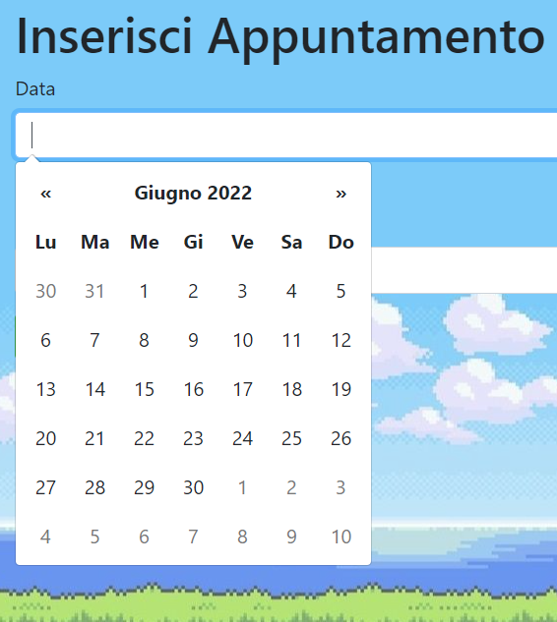

Visualizzazione Profilo

Inserisci Esercizio Ripetizione Parole

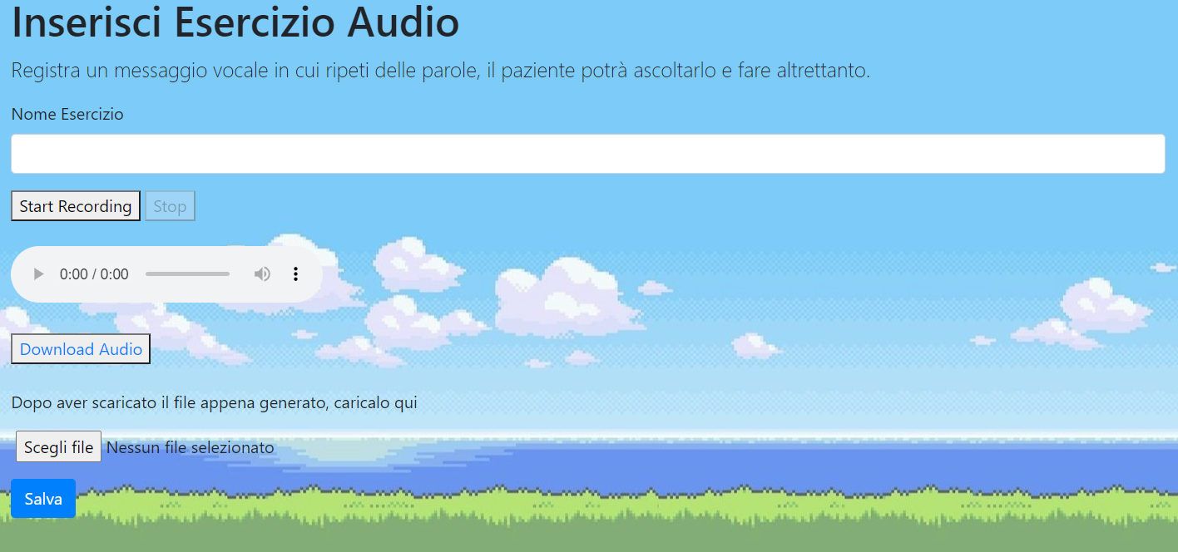

Indice gradimento esercizio

## Item di interfaccia

Nessun item di interfaccia ideato.

## Item Qualitativi

### IQ-1 Tempi di risposta immediata per le prenotazioni

Il sistema deve essere reattivo alle prenotazioni per evitare incongruenze e conflittualità con le prenotazioni che avvengono nello stesso momento.

### IQ-2 Consistenza delle informazioni

Il sistema deve permettere la consistenza delle informazioni. I dati che vengono modificati ed elaborati devono essere resi persistenti.

## Altri Item

Sprint Report N. 3

Pronuntia

# Sprint Report

## Sprint Backlog

|  |  |  |
| --- | --- | --- |
| **Codice Item** | **Numero Sprint** | **Note** |
| LO.1 | Sprint 1 | Inserimento nuova terapia |
| LO.2 | Sprint 1 | Eliminazione terapia |
| LO.3 | Sprint 1 | Modifica terapia |
| LO.4 | Sprint 1 | Visualizza terapia paziente |
| CA.5 | Sprint 1 | Registrazione paziente da parte del caregiver |
| CA.6 | Sprint 1 | Compila Test Iniziale |
| LO.5 | Sprint 2 | Inserimento nuovo appuntamento |
| LO.6 | Sprint 2 | Modifica appuntamento |
| LO.7 | Sprint 2 | Eliminare appuntamento |
| LO.8 | Sprint 2 | Informazioni appuntamento prenotato |
| LO.9 | Sprint 2 | Inserimento nuovo gruppo |
| LO.10 | Sprint 2 | Eliminazione gruppo |
| LO.11 | Sprint 2 | Modifica gruppo |
| LO.12 | Sprint 2 | Visualizza test iniziale |
| CA.1 | Sprint 2 | Visualizza prenotazione |
| CA.2 | Sprint 2 | Prenotazione di una seduta |
| CA.3 | Sprint 2 | Eliminazione di una seduta già prenotata |
| CA.4 | Sprint 2 | Visualizza percorso paziente |
| LO.13 | Sprint 3 | Inserimento esercizio |
| LO.14 | Sprint 3 | Modifica esercizio |
| LO.15 | Sprint 3 | Elimina esercizio |
| LO.16 | Sprint 3 | Visualizza esercizio |
| LO.17 | Sprint 3 | Visualizza indice gradimento |
| LO.18 | Sprint 3 | Comunica con Caregiver |
| LO.19 | Sprint 3 | Valuta Esercizio |
| CA.7 | Sprint 3 | Comunica con Logopedista |
| PA.1 | Sprint 3 | Esegui esercizio |
| PA.2 | Sprint 3 | Salta esercizio |
| PA.3 | Sprint 3 | Esprimi indice gradimento |

## Product Requirement Specification

### Diagramma dei Casi d’uso

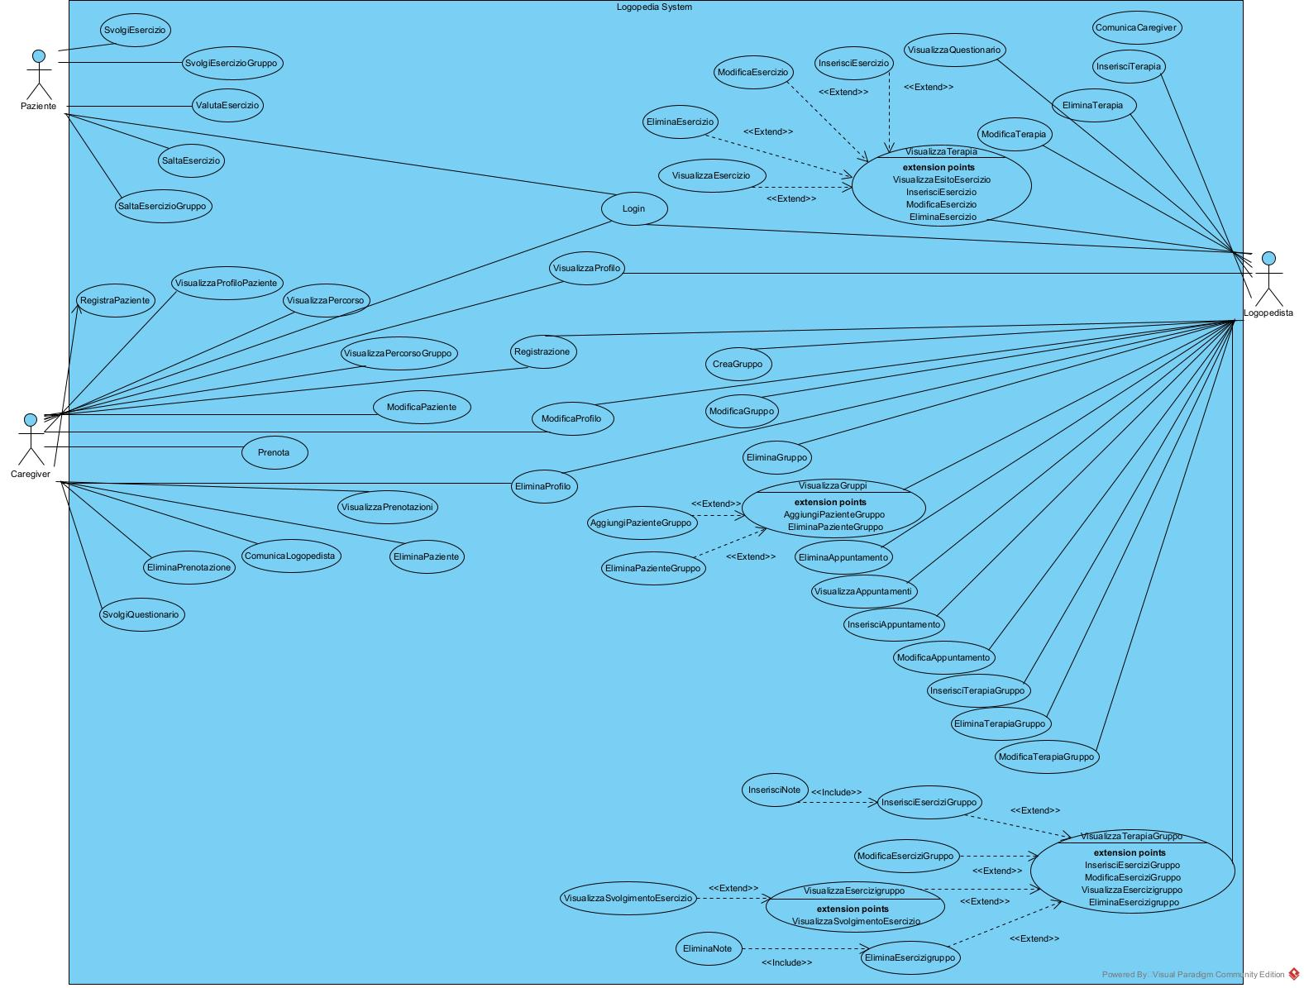

### Scenari

|  |  |
| --- | --- |
| **ID:** | 1 |
| **Titolo:** | Registrazione |
| **Descrizione:** | Inserimento di un logopedista o caregiver all’interno del sistema. |
| **Attori Primari:** | Logopedista, Caregiver |
| **Attori**  **Secondari:** | Nessuno |
| **Precondizioni:** | 1. Logopedista o Caregiver non deve essere già presente all’interno del sistema. 2. I dati inseriti devono essere univoci. |
| **Postcondizioni:** | Logopedista o Caregiver viene registrato all’interno del sistema. |
| **Main**  **Success**  **Scenario:** | 1. Il caso d’uso inizia quando un logopedista o caregiver seleziona “Registrati”. 2. Fintantoché le informazioni non sono valide   1. Il sistema chiede di inserire username e password, nome, cognome, e-mail e codice fiscale   1. Il sistema crea un nuovo account per l’utilizzo della piattaforma |
| **Extensions (sequenza**  **alternativa):** | 1. DatiGiàUtilizzati 2. ErroreSintassiDati 3. CampiNonCompilati |

|  |  |
| --- | --- |
| **ID:** | 1.1 |
| **Titolo:** | Registrazione: DatiGiàUtilizzati |
| **Descrizione:** | Il Sistema informa che sono stati inseriti dati di accesso, utilizzati precedentemente da un altro utente |
| **Attori Primari:** | Logopedista, Caregiver |
| **Attori**  **Secondari:** | Nessuno |
| **Precondizioni:** | Caregiver o Logopedista devono aver inserito dati già utilizzati da altri utenti. |
| **Postcondizioni:** | Registrazione non andata a buon fine |
| **Extensions (sequenza**  **alternativa):** | 1. Il caregiver o logopedista seleziona registrazione 2. Inserisce dati già utilizzati 3. Il Sistema informa dei dati già registrati |

|  |  |
| --- | --- |
| **ID:** | 1.2 |
| **Titolo:** | Registrazione: ErroreSintassiDati |
| **Descrizione:** | Il Sistema informa che sono stati inseriti dati non sintatticamente corretti |
| **Attori Primari:** | Logopedista, Caregiver |
| **Attori**  **Secondari:** | Nessuno |
| **Precondizioni:** | I dati inseriti dall’utente non sono corretti. |
| **Postcondizioni:** | Nessuna |
| **Extensions (sequenza**  **alternativa):** | 1. Il logopedista o caregiver seleziona registrazione  2. Inserisce errori di sintassi in email o altri campi  3. Il sistema informa che sono stati commessi errori |

|  |  |
| --- | --- |
| **ID:** | 1.3 |
| **Titolo:** | Registrazione: CampiNonCompilati |
| **Descrizione:** | il sistema informa che la registrazione non è possibile a causa di alcuni campi lasciati vuoti |
| **Attori Primari:** | Logopedista, Caregiver |
| **Attori**  **Secondari:** | Nessuno |
| **Precondizioni:** | Alcuni campi durante la compilazione devono essere vuoti |
| **Postcondizioni:** | Il caregiver o logopedista compila tutti i campi mancanti |
| **Extensions (sequenza**  **alternativa):** | 1.il logopedista o caregiver seleziona registrazione  2. Lascia durante la registrazione dei campi vuoti  3. il sistema informa dei campi vuoti e non permette registrazione |

|  |  |
| --- | --- |
| **ID:** | 2 |
| **Titolo:** | Login |
| **Descrizione:** | Accesso da parte di un utente all’interno del sistema. |
| **Attori Primari:** | Logopedista, Caregiver, Paziente |
| **Attori**  **Secondari:** | Nessuno |
| **Precondizioni:** | 1. Logopedista o Caregiver deve essere già registrato. 2. La password e l’username devono essere corrette. |
| **Postcondizioni:** | Utente accede correttamente alla piattaforma |
| **Main**  **Success**  **Scenario:** | 1. Il caso d’uso inizia quando un logopedista o caregiver o paziente seleziona “Login”. 2. Fintantoché le informazioni non sono valide   2.1. Il sistema chiede di inserire username e password.   1. Il sistema permette l’accesso alla piattaforma |
| **Extensions (sequenza**  **alternativa):** | 1. ErroreSintassiDati 2. CampiNonCompilati 3. UtenteNonRegistrato |

|  |  |
| --- | --- |
| **ID:** | 2.1 |
| **Titolo:** | Login: ErroreSintassiDati |
| **Descrizione:** | Il Sistema informa che sono stati inseriti dati di accesso  Nome utente o Password non corretti. |
| **Attori Primari:** | Logopedista, Caregiver |
| **Attori**  **Secondari:** | Nessuno |
| **Precondizioni:** | I dati inseriti dall’utente non sono corretti. |
| **Postcondizioni:** | Nessuno |
| **Extensions (sequenza**  **alternativa):** | 1. Il logopedista o caregiver seleziona login  2. Inserimento dati con errori di sintassi  3. Il sistema informa che vi sono errori di sintassi e quindi non consente l’accesso |

|  |  |
| --- | --- |
| **ID:** | 2.2 |
| **Titolo:** | Login: CampiNonCompilati |
| **Descrizione:** | il sistema informa che il login non è possibile a causa di alcuni campi lasciati vuoti |
| **Attori Primari:** | Logopedista, Caregiver |
| **Attori**  **Secondari:** | Nessuno |
| **Precondizioni:** | Alcuni campi durante la compilazione devono essere vuoti |
| **Postcondizioni:** | Il caregiver o logopedista compila tutti i campi mancanti |
| **Extensions (sequenza**  **alternativa):** | 1. Il logopedista o caregiver seleziona Login 2. Durante il login vengono lasciati alcuni campi vuoti 3. Il sistema non permette il login e avvisa che sono stati lasciati alcuni campi vuoti |

|  |  |
| --- | --- |
| **ID:** | 2.3 |
| **Titolo:** | Login: UtenteNonRegistrato |
| **Descrizione:** | il sistema informa che il login non è possibile a causa di mancata registrazione |
| **Attori Primari:** | Logopedista, Caregiver |
| **Attori**  **Secondari:** | Nessuno |
| **Precondizioni:** | Caregiver o Logopedista non registrati |
| **Postcondizioni:** | Nessuno |
| **Extensions (sequenza**  **alternativa):** | 1.Il Caregiver o Logopedista seleziona “login”.  2.Inserisce i dati.  3.Il Sistema non permette l’accesso e notifica all’utente che i dati di accesso utilizzati, non sono presenti . |

|  |  |
| --- | --- |
| **ID:** | 3 |
| **Titolo:** | Registra Paziente |
| **Descrizione:** | Permette ad un caregiver di registrare un nuovo paziente a suo carico. |
| **Attori Primari:** | Caregiver |
| **Attori**  **Secondari:** | Nessuno |
| **Precondizioni:** | Il Caregiver deve essere registrato e il paziente non deve essere già registrato. |
| **Postcondizioni:** | Il caregiver registra il paziente all’interno del sistema. |
| **Main**  **Success**  **Scenario:** | 1. Il caso d’uso inizia quando il caregiver seleziona “Registra Paziente”. 2. Fintantoché le informazioni non sono valide   1. Il sistema chiede di inserire username e password, nome, cognome, codice fiscale   1. Il sistema crea un nuovo account del Paziente per l’utilizzo della piattaforma |
| **Extensions (sequenza**  **alternativa):** | 1. DatiGiàUtilizzati 2. ErroreSintassiDati 3. CampiNonCompilati |

|  |  |
| --- | --- |
| **ID:** | 3.1 |
| **Titolo:** | Registra Paziente: DatiGiàUtilizzati |
| **Descrizione:** | Il Sistema informa che sono stati inseriti dati di accesso, utilizzati precedentemente da un altro utente |
| **Attori Primari:** | Caregiver |
| **Attori**  **Secondari:** | Nessuno |
| **Precondizioni:** | Caregiver o Logopedista devono aver inserito dati già utilizzati da altri utenti. |
| **Postcondizioni:** | Nessuno |
| **Extensions (sequenza**  **alternativa):** | 1. Il caregiver seleziona registrazione 2. Inserisce dati già utilizzati 3. Il Sistema informa dei dati già registrati |

|  |  |
| --- | --- |
| **ID:** | 3.2 |
| **Titolo:** | Registra Paziente: ErroreSintassiDati |
| **Descrizione:** | Il Sistema informa che sono stati inseriti dati di accesso  Nome utente o Password non corretti. |
| **Attori Primari:** | Caregiver |
| **Attori**  **Secondari:** | Nessuno |
| **Precondizioni:** | I dati inseriti dall’utente non sono corretti. |
| **Postcondizioni:** | Nessuno |
| **Extensions (sequenza**  **alternativa):** | 1. Il caregiver seleziona registrazione  2. Inserisce errori di sintassi in email o altri campi  3. Il sistema informa che sono stati commessi errori |

|  |  |
| --- | --- |
| **ID:** | 3.3 |
| **Titolo:** | Registra Paziente: CampiNonCompilati |
| **Descrizione:** | il sistema informa che la registrazione non è possibile a causa di alcuni campi lasciati vuoti |
| **Attori Primari:** | Caregiver |
| **Attori**  **Secondari:** | Nessuno |
| **Precondizioni:** | Alcuni campi durante la compilazione devono essere vuoti |
| **Postcondizioni:** | Nessuno |
| **Extensions (sequenza**  **alternativa):** | 1.Il caregiver seleziona registrazione  2. Lascia durante la registrazione dei campi vuoti  3. Il sistema informa dei campi vuoti e non permette registrazione |

|  |  |
| --- | --- |
| **ID:** | 4 |
| **Titolo:** | Modifica Paziente |
| **Descrizione:** | Permette ad un caregiver di modificare i dati di un paziente. |
| **Attori Primari:** | Caregiver |
| **Attori**  **Secondari:** | Nessuno |
| **Precondizioni:** | Il Caregiver e il Paziente devono essere registrati. |
| **Postcondizioni:** | Il caregiver modifica i dati del paziente. |
| **Main**  **Success**  **Scenario:** | 1. Il caso d’uso inizia quando il caregiver seleziona “Modifica Paziente”. 2. Il caregiver verifica i campi dei dati che vuole modificare. 3. Il caregiver attua la modifica dei dati. 4. Il sistema salva la modifica dei dati. |
| **Extensions (sequenza**  **alternativa):** | 1. ErroreSintassiDati 2. DatiGiàUtilizzati 3. CampiNonCompilati |

|  |  |
| --- | --- |
| **ID:** | 4.1 |
| **Titolo:** | Modifica Paziente: ErroreSintassiDati |
| **Descrizione:** | Il Sistema informa che sono stati inseriti dati non sintatticamente corretti |
| **Attori Primari:** | Caregiver |
| **Attori**  **Secondari:** | Nessuno |
| **Precondizioni:** | Caregiver deve aver inserito dati non corretti |
| **Postcondizioni:** | Nessuno |
| **Extensions (sequenza**  **alternativa):** | 1. Il Caregiver seleziona modifica paziente 2. Commette errore di sintassi durante la modifica 3. Il sistema non consente la modifica e informa che sono stati commessi errori |

|  |  |
| --- | --- |
| **ID:** | 4.2 |
| **Titolo:** | Modifica Paziente: DatiGiàUtilizzati |
| **Descrizione:** | Il Sistema informa che sono stati inseriti dati di accesso uguali ai precedenti |
| **Attori Primari:** | Caregiver |
| **Attori**  **Secondari:** | Nessuno |
| **Precondizioni:** | Caregiver deve aver inserito dati uguali ai precedenti |
| **Postcondizioni:** | Nessuno |
| **Extensions (sequenza**  **alternativa):** | 1. Il Caregiver seleziona modifica paziente  2. Inserisce dati da modificare già presenti  3. Il sistema non permette la modifica e avvisa che i dati sono stati precedentemente utilizzati |

|  |  |
| --- | --- |
| **ID:** | 4.3 |
| **Titolo:** | Modifica Paziente: CampiNonCompilati |
| **Descrizione:** | Il sistema informa che la modifica non è possibile a causa di alcuni campi lasciati vuoti |
| **Attori Primari:** | Caregiver |
| **Attori**  **Secondari:** | Nessuno |
| **Precondizioni:** | Alcuni campi durante la compilazione devono essere vuoti |
| **Postcondizioni:** | Nessuno |
| **Extensions (sequenza**  **alternativa):** | 1.Il caregiver seleziona modifica paziente  2. Durante la modifica lascia alcuni campi vuoti  3. Il sistema non permette la modifica e avvisa che alcuni campi sono stati lasciati vuoti |

|  |  |
| --- | --- |
| **ID:** | 5 |
| **Titolo:** | Elimina Paziente |
| **Descrizione:** | Permette ad un caregiver di eliminare un paziente. |
| **Attori Primari:** | Caregiver |
| **Attori**  **Secondari:** | Nessuno |
| **Precondizioni:** | Il Caregiver e il Paziente devono essere registrati. |
| **Postcondizioni:** | Il Caregiver elimina il paziente. |
| **Main**  **Success**  **Scenario:** | 1. Il caso d’uso inizia quando il caregiver seleziona “Elimina Paziente”. 2. Il sistema elimina il profilo del Paziente. |
| **Extensions (sequenza**  **alternativa):** | Annulla |

|  |  |
| --- | --- |
| **ID:** | 5.1 |
| **Titolo:** | Elimina Paziente: Annulla |
| **Descrizione:** | il sistema notifica la possibilità di annullare l’eliminazione di un paziente |
| **Attori Primari:** | Caregiver |
| **Attori**  **Secondari:** | Nessuno |
| **Precondizioni:** | Il Paziente deve essere presente nel sistema |
| **Postcondizioni:** | Nessuno |
| **Extensions (sequenza**  **alternativa):** | 1. Il caregiver seleziona “elimina paziente”  2. Il sistema notifica la possibilità di annullare l’eliminazione  3. Il caregiver seleziona annulla  4. Il sistema annulla l’eliminazione del profilo del paziente |

|  |  |
| --- | --- |
| **ID:** | 6 |
| **Titolo:** | Modifica Profilo |
| **Descrizione:** | Modifica dei dati del profilo del Logopedista o del Caregiver |
| **Attori Primari:** | Logopedista, Caregiver |
| **Attori**  **Secondari:** | Nessuno |
| **Precondizioni:** | Logopedista o caregiver deve essere già presente all’interno del sistema. |
| **Postcondizioni:** | I dati del profilo del logopedista o del caregiver vengono modificati. |
| **Main**  **Success**  **Scenario:** | 1. Il caso d’uso inizia quando un logopedista o caregiver seleziona “Modifica Profilo”. 2. Il logopedista o il caregiver verifica i campi dei dati che vuole modificare. 3. Il logopedista o il caregiver attua la modifica dei dati. 4. Il sistema salva la modifica dei dati. |
| **Extensions (sequenza**  **alternativa):** | 1. ErroreSintassiDati 2. DatiGiàUtilizzati 3. CampiNonCompilati |

|  |  |
| --- | --- |
| **ID:** | 6.1 |
| **Titolo:** | Modifica Profilo: ErroreSintassiDati |
| **Descrizione:** | Modifica dei dati del profilo del Logopedista o del Caregiver |
| **Attori Primari:** | Logopedista, Caregiver |
| **Attori**  **Secondari:** | Nessuno |
| **Precondizioni:** | Caregiver deve aver inserito dati non corretti |
| **Postcondizioni:** | Nessuno |
| **Extensions (sequenza**  **alternativa):** | 1. Il logopedista o caregiver seleziona modifica profilo  2. Durante la modifica vengono commessi errori di sintassi  3. Il sistema non permette la modifica e avvisa degli errori commessi |

|  |  |
| --- | --- |
| **ID:** | 6.2 |
| **Titolo:** | Modifica Profilo: DatigiàUtilizzati |
| **Descrizione:** | Modifica il profilo del Logopedista o del Caregiver |
| **Attori Primari:** | Logopedista, Caregiver |
| **Attori**  **Secondari:** | Nessuno |
| **Precondizioni:** | Logopedista o caregiver deve avere inserito dati di accesso uguali ai precedenti |
| **Postcondizioni:** | Modifica non andata a buon fine |
| **Extensions (sequenza**  **alternativa):** | 1. Il logopedista o caregiver seleziona modifica profilo  2. Inseriscono durante la modifica dei dati già utilizzati  3. Il sistema informa dei dati già utilizzati e non permette la modifica |

|  |  |
| --- | --- |
| **ID:** | 6.3 |
| **Titolo:** | Modifica Profilo: CampiNonCompilati |
| **Descrizione:** | Il sistema informa che la modifica non è possibile a causa di alcuni campi lasciati vuoti |
| **Attori Primari:** | Logopedista, Caregiver |
| **Attori**  **Secondari:** | Nessuno |
| **Precondizioni:** | Alcuni campi durante la compilazione devono essere vuoti |
| **Postcondizioni:** | Nessuno |
| **Extensions (sequenza**  **alternativa):** | 1. Il caregiver o logopedista seleziona modifica profilo  2. Durante la modifica lascia alcuni campi vuoti  3. Il sistema non permette la modifica e avvisa che alcuni campi sono stati lasciati vuoti |

|  |  |
| --- | --- |
| **ID:** | 7 |
| **Titolo:** | Elimina Profilo |
| **Descrizione:** | Elimina il profilo del logopedista o del caregiver. |
| **Attori Primari:** | Logopedista, Caregiver |
| **Attori**  **Secondari:** | Nessuno |
| **Precondizioni:** | Logopedista o caregiver deve essere già presente all’interno del sistema. |
| **Postcondizioni:** | Il profilo del logopedista o del caregiver viene eliminato. |
| **Main**  **Success**  **Scenario:** | 1. Il caso d’uso inizia quando un logopedista o un caregiver seleziona “Elimina Profilo”. 2. Il sistema elimina il profilo del caregiver o del logopedista. |
| **Extensions (sequenza**  **alternativa):** | Annulla |

|  |  |
| --- | --- |
| **ID:** | 7.1 |
| **Titolo:** | Elimina Profilo: Annulla |
| **Descrizione:** | Il sistema informa notifica la possibilità di annullare l’eliminazione di un profilo |
| **Attori Primari:** | Caregiver, Logopedista |
| **Attori**  **Secondari:** | Nessuno |
| **Precondizioni:** | Il Profilo deve essere presente nel sistema |
| **Postcondizioni:** | Nessuno |
| **Extensions (sequenza**  **alternativa):** | 1. Il caregiver/logopedista seleziona “elimina profilo”  2. Il sistema notifica la possibilità di annullare l’eliminazione  3. Il caregiver/logopedista seleziona annulla  4. Il sistema annulla l’eliminazione del profilo del paziente |

|  |  |
| --- | --- |
| **ID:** | 8 |
| **Titolo:** | Visualizza Profilo Paziente |
| **Descrizione:** | Permette al caregiver di visualizzare il profilo del paziente. |
| **Attori Primari:** | Caregiver |
| **Attori**  **Secondari:** | Nessuno |
| **Precondizioni:** | Il Paziente deve essere registrato. |
| **Postcondizioni:** | Il caregiver visualizza il profilo del paziente. |
| **Main**  **Success**  **Scenario:** | 1. Il caso d’uso inizia quando un caregiver seleziona “Profilo Paziente”. 2. Il sistema mostra il profilo del paziente. |
| **Extensions (sequenza**  **alternativa):** | Nessuno |

|  |  |
| --- | --- |
| **ID:** | 9 |
| **Titolo:** | Visualizza Percorso |
| **Descrizione:** | Permette al caregiver di visualizzare il percorso del paziente |
| **Attori Primari:** | Caregiver |
| **Attori**  **Secondari:** | Nessuno |
| **Precondizioni:** | Il caregiver deve avere registrato un paziente e quest’ultimo  deve seguire una terapia. |
| **Postcondizioni:** | Il caregiver visualizza il percorso del paziente. |
| **Main**  **Success**  **Scenario:** | 1. Il Caregiver inizia il caso d’uso quando seleziona “Profilo Paziente" 2. Il Caregiver seleziona Visualizza Percorso 3. Il sistema mostra il percorso del paziente. |
| **Extensions (sequenza**  **alternativa):** | 1. TerapiaNonAssegnata |

|  |  |
| --- | --- |
| **ID:** | 9.1 |
| **Titolo:** | Visualizza Percorso: TerapiaNonAssegnata |
| **Descrizione:** | Permette al caregiver di non visualizzare il percorso della terapia |
| **Attori Primari:** | Caregiver |
| **Attori**  **Secondari:** | Nessuno |
| **Precondizioni:** | La Terapia non deve essere presente |
| **Postcondizioni:** | Nessuno |
| **Extensions (sequenza**  **alternativa):** | 1. Il Caregiver seleziona “visualizza terapia” 2. Il Sistema informa che non è possibile dato che non è presente alcuna terapia |

|  |  |
| --- | --- |
| **ID:** | 10 |
| **Titolo:** | Visualizza Profilo |
| **Descrizione:** | Visualizzazione dei dati del logopedista o del caregiver. |
| **Attori Primari:** | Logopedista, Caregiver |
| **Attori**  **Secondari:** | Nessuno |
| **Precondizioni:** | Il logopedista o caregiver deve essere già registrato. |
| **Postcondizioni:** | I dati del logopedista o del caregiver vengono visualizzati. |
| **Main**  **Success**  **Scenario:** | 1. Il caso d’uso inizia quando un logopedista o caregiver seleziona “Visualizza Profilo”. 2. Il sistema mostra i dati del profilo. |
| **Extensions (sequenza**  **alternativa):** | Nessuno |

|  |  |
| --- | --- |
| **ID:** | 11 |
| **Titolo:** | Inserisci Terapia |
| **Descrizione:** | Inserimento di una nuova terapia |
| **Attori Primari:** | Logopedista |
| **Attori**  **Secondari:** | Nessuno |
| **Precondizioni:** | Il logopedista, il caregiver e il paziente devono essere registrati. |
| **Postcondizioni:** | Terapia inserita ed assegnata correttamente al paziente |
| **Main**  **Success**  **Scenario:** | 1. Il caso d’uso inizia quando un logopedista seleziona “Inserisci Terapia”. 2. Il logopedista compila i dati. 3. Il sistema inserisce correttamente la terapia |
| **Extensions (sequenza**  **alternativa):** | 1. ErroreSintassiDati 2. DatiGiàUtilizzati 3. CampiNonCompliati |

|  |  |
| --- | --- |
| **ID:** | 11.1 |
| **Titolo:** | Inserisci Terapia: ErroreSintassiDati |
| **Descrizione:** | Inserimento di una nuova terapia non consentito a causa di dati non accettabili sintatticamente |
| **Attori Primari:** | Logopedista |
| **Attori**  **Secondari:** | Nessuno |
| **Precondizioni:** | Devono essere commessi errori sintattici |
| **Postcondizioni:** | Nessuno |
| **Extensions (sequenza**  **alternativa):** | 1. Il Logopedista seleziona Inserisci Terapia 2. Il Logopedista commette errori di sintassi 3. Il Sistema informa degli errori di sintassi e non accetta l’inserimento |

|  |  |
| --- | --- |
| **ID:** | 11.2 |
| **Titolo:** | Inserisci Terapia: DatigiàUtilizzati |
| **Descrizione:** | Inserimento di una nuova terapia non consentita perché dati già utilizzati |
| **Attori Primari:** | Logopedista |
| **Attori**  **Secondari:** | Nessuno |
| **Precondizioni:** | Terapia non deve essere già presente nel sistema |
| **Postcondizioni:** | Nessuno |
| **Extensions (sequenza**  **alternativa):** | 1. Il Logopedista seleziona inserisci Terapia 2. Il Logopedista inserisci dati già utilizzati 3. Il Sistema informa dei dati e annulla l’inserimento |

|  |  |
| --- | --- |
| **ID:** | 11.3 |
| **Titolo:** | Inserisci Terapia: CampiNonCompilati |
| **Descrizione:** | Inserimento di una nuova terapia non consentita perché campi lasciati vuoti |
| **Attori Primari:** | Logopedista |
| **Attori**  **Secondari:** | Nessuno |
| **Precondizioni:** | Alcuni campi durante la compilazione devono essere vuoti |
| **Postcondizioni:** | Nessuno |
| **Extensions (sequenza**  **alternativa):** | 1. Il Logopedista seleziona Inserisci Terapia  2. Durante l’inserimento lascia alcuni campi vuoti  3. Il sistema non permette l’inserimento e avvisa che alcuni campi sono stati lasciati vuoti |

|  |  |
| --- | --- |
| **ID:** | 12 |
| **Titolo:** | Elimina Terapia |
| **Descrizione:** | Eliminazione di una terapia |
| **Attori Primari:** | Logopedista |
| **Attori**  **Secondari:** | Nessuno |
| **Precondizioni:** | Presenza della terapia all’interno del sistema. |
| **Postcondizioni:** | Nessuno |
| **Main**  **Success**  **Scenario:** | 1. Il caso d’uso inizia quando un logopedista seleziona “Elimina Terapia”. 2. Il sistema elimina la terapia. |
| **Extensions (sequenza**  **alternativa):** | 1. Annulla |

|  |  |
| --- | --- |
| **ID:** | 12.1 |
| **Titolo:** | Elimina Terapia: Annulla |
| **Descrizione:** | il sistema notifica la possibilità di annullare l’eliminazione di una terapia |
| **Attori Primari:** | Logopedista |
| **Attori**  **Secondari:** | Nessuno |
| **Precondizioni:** | La Terapia deve essere presente nel sistema |
| **Postcondizioni:** | Nessuno |
| **Extensions (sequenza**  **alternativa):** | 1. Il Logopedista seleziona “elimina Terapia”  2. Il sistema notifica la possibilità di annullare l’eliminazione  3. Il caregiver seleziona annulla  4. Il sistema annulla l’eliminazione della terapia |

|  |  |
| --- | --- |
| **ID:** | 13 |
| **Titolo:** | Modifica Terapia |
| **Descrizione:** | Modifica di una terapia |
| **Attori Primari:** | Logopedista |
| **Attori**  **Secondari:** | Nessuno |
| **Precondizioni:** | Presenza della terapia all’interno del sistema. |
| **Postcondizioni:** | Terapia modificata correttamente dal sistema. |
| **Main**  **Success**  **Scenario:** | 1. Il caso d’uso inizia quando un utente seleziona “Modifica Terapia”. 2. L’utente verifica i campi dei dati che vuole modificare. 3. L’utente attua la modifica dei dati della terapia . 4. Il sistema salva la modifica dei dati della terapia |
| **Extensions (sequenza**  **alternativa):** | 1. ErroreSintassiDati 2. DatiGiàUtilizzati 3. CampiNonCompilati |

|  |  |
| --- | --- |
| **ID:** | 13.1 |
| **Titolo:** | Modifica Terapia: ErroreSintassiDati |
| **Descrizione:** | Il Sistema informa che sono stati inseriti dati non sintatticamente corretti |
| **Attori Primari:** | Logopedista |
| **Attori**  **Secondari:** | Nessuno |
| **Precondizioni:** | Logopedista deve aver inserito dati non corretti |
| **Postcondizioni:** | Nessuno |
| **Extensions (sequenza**  **alternativa):** | 1. Il logopedista seleziona modifica terapia 2. Commette errore di sintassi durante la modifica 3. Il sistema non consente la modifica e informa che sono stati commessi errori |

|  |  |
| --- | --- |
| **ID:** | 13.2 |
| **Titolo:** | Modifica Terapia: DatiGiàUtilizzati |
| **Descrizione:** | Il Sistema informa che sono stati inseriti dati già utilizzati |
| **Attori Primari:** | Logopedista |
| **Attori**  **Secondari:** | Nessuno |
| **Precondizioni:** | Logopedista deve aver inserito dati non validi |
| **Postcondizioni:** | Nessuno |
| **Extensions (sequenza**  **alternativa):** | 1. Il logopedista seleziona modifica terapia  2. Inserisce dati da modificare già presenti  3. Il sistema non permette la modifica e avvisa che i dati sono stati precedentemente utilizzati |

|  |  |
| --- | --- |
| **ID:** | 13.3 |
| **Titolo:** | Modifica Terapia: CampiNonCompilati |
| **Descrizione:** | Il sistema informa che la modifica non è possibile a causa di alcuni campi lasciati vuoti |
| **Attori Primari:** | Logopedista |
| **Attori**  **Secondari:** | Nessuno |
| **Precondizioni:** | Alcuni campi durante la compilazione devono essere vuoti |
| **Postcondizioni:** | Nessuno |
| **Extensions (sequenza**  **alternativa):** | 1.Il logoepdista seleziona modifica terapia  2. Durante la modifica lascia alcuni campi vuoti  3. Il sistema non permette la modifica e avvisa che alcuni campi sono stati lasciati vuoti |

|  |  |
| --- | --- |
| **ID:** | 14 |
| **Titolo:** | Visualizza Terapia |
| **Descrizione:** | Permette al logopedista di visualizzare una terapia |
| **Attori Primari:** | Logopedista |
| **Attori**  **Secondari:** | Nessuno |
| **Precondizioni:** | Presenza di una terapia all’interno del sistema. |
| **Postcondizioni:** | Nessuno |
| **Main**  **Success**  **Scenario:** | 1. Il caso d’uso inizia quando il logopedista seleziona “Visualizza Terapia”. 2. Il logopedista sceglie la terapia da visualizzare. 3. Il sistema permette di visualizzare la terapia. 4. Punto di estensione: Il logopedista seleziona “Inserisci esercizio” 5. Punto di estensione: Il logopedista seleziona “Modifica esercizio” 6. Punto di estensione: Il logopedista seleziona “Elimina esercizio” 7. Punto di estensione: Il logopedista seleziona “Visualizza esercizio” |
| **Extensions (sequenza**  **alternativa):** | Nessuno |

|  |  |
| --- | --- |
| **ID:** | 15 |
| **Titolo:** | Aggiungi Appuntamento |
| **Descrizione:** | Permette al logopedista di aggiungere un nuovo appuntamento al calendario |
| **Attori Primari:** | Logopedista |
| **Attori**  **Secondari:** | Nessuno |
| **Precondizioni:** | Nessuna |
| **Post-condizioni:** | L’appuntamento viene aggiunto al calendario. |
| **Main**  **Success**  **Scenario:** | 1. Il caso d’uso inizia quando un logopedista seleziona “Aggiungi Appuntamento”. 2. Il logopedista aggiunge un appuntamento al calendario . 3. Il sistema salva i dati. |
| **Extensions (sequenza**  **alternativa):** | 1. DataErrata 2. CampiNonCompilati |

|  |  |
| --- | --- |
| **ID:** | 15.1 |
| **Titolo:** | Aggiungi Appuntamento: DataErrata |
| **Descrizione:** | Il sistema informa che l’aggiunta non è possibile a causa della data errata |
| **Attori Primari:** | Logopedista |
| **Attori**  **Secondari:** | Nessuno |
| **Precondizioni:** | La data non deve essere plausibile o già occupata |
| **Postcondizioni:** | Nessuno |
| **Extensions (sequenza**  **alternativa):** | 1.Il logopedista seleziona aggiungi appuntamento  2. Durante l’aggiunta, inserisce data non possibile  3. Il sistema non permette l’aggiunta e avvisa che non è stato possibile aggiungere l’appuntamento |

|  |  |
| --- | --- |
| **ID:** | 15.2 |
| **Titolo:** | Aggiungi Appuntamento: CampiNonCompilati |
| **Descrizione:** | Il sistema informa che l’aggiunta non è possibile a causa di alcuni campi lasciati vuoti |
| **Attori Primari:** | Logopedista |
| **Attori**  **Secondari:** | Nessuno |
| **Precondizioni:** | Alcuni campi durante la compilazione devono essere vuoti |
| **Postcondizioni:** | Nessuno |
| **Extensions (sequenza**  **alternativa):** | 1.Il logopedista seleziona aggiungi appuntamento  2. Durante la modifica lascia alcuni campi vuoti  3. Il sistema non permette l’aggiunta e avvisa che alcuni campi sono stati lasciati vuoti |

|  |  |
| --- | --- |
| **ID:** | 16 |
| **Titolo:** | Modifica Appuntamento |
| **Descrizione:** | Modifica dei dati di un appuntamento già esistente. |
| **Attori Primari:** | Logopedista |
| **Attori**  **Secondari:** | Nessuno |
| **Precondizioni:** | L’appuntamento deve essere memorizzato all’interno del sistema. |
| **Postcondizioni:** | L’appuntamento viene modificato e reso disponibile nel calendario. |
| **Main**  **Success**  **Scenario:** | 1. Il caso d’uso inizia quando un logopedista seleziona “Modifica Appuntamento”. 2. Il logopedista modifica i campi dei dati che vuole modificare. 3. Il sistema salva la modifica dei dati della terapia |
| **Extensions (sequenza**  **alternativa):** | 1. DataErrata 2. CampiNonCompilati |

|  |  |
| --- | --- |
| **ID:** | 16.1 |
| **Titolo:** | Modifica Appuntamento: DataErrata |
| **Descrizione:** | Il sistema informa che la modifica non è possibile a causa della data errata |
| **Attori Primari:** | Logopedista |
| **Attori**  **Secondari:** | Nessuno |
| **Precondizioni:** | La data non deve essere plausibile o già occupata |
| **Postcondizioni:** | Nessuno |
| **Extensions (sequenza**  **alternativa):** | 1.Il logopedista seleziona aggiungi appuntamento  2. Durante la modifica, inserisce data non possibile  3. Il sistema non permette la modifica e avvisa che non è stato possibile aggiungere l’appuntamento |

|  |  |
| --- | --- |
| **ID:** | 16.2 |
| **Titolo:** | Modifica Appuntamento: CampiNonCompilati |
| **Descrizione:** | Il sistema informa che la modifica non è possibile a causa di alcuni campi lasciati vuoti |
| **Attori Primari:** | Logopedista |
| **Attori**  **Secondari:** | Nessuno |
| **Precondizioni:** | Alcuni campi durante la compilazione devono essere vuoti |
| **Postcondizioni:** | Nessuno |
| **Extensions (sequenza**  **alternativa):** | 1.Il logopedista seleziona modifica appuntamento  2. Durante la modifica lascia alcuni campi vuoti  3. Il sistema non permette la modifica e avvisa che alcuni campi sono stati lasciati vuoti |

|  |  |
| --- | --- |
| **ID:** | 17 |
| **Titolo:** | Elimina Appuntamento |
| **Descrizione:** | Elimina un appuntamento già presente nel sistema |
| **Attori Primari:** | Logopedista |
| **Attori**  **Secondari:** | Nessuno |
| **Precondizioni:** | L’appuntamento deve essere memorizzato all’interno del sistema. |
| **Postcondizioni:** | L’appuntamento viene eliminato dal calendario. |
| **Main**  **Success**  **Scenario:** | 1. Il caso d’uso inizia quando un logopedista seleziona “Elimina Appuntamento”. 2. Il logopedista seleziona l’appuntamento da eliminare . 3. Il sistema salva la modifica dei dati. |
| **Extensions (sequenza**  **alternativa):** | 1. Annulla |

|  |  |
| --- | --- |
| **ID:** | 17.1 |
| **Titolo:** | Elimina Appuntamento: Annulla |
| **Descrizione:** | Il sistema informa notifica la possibilità di annullare l’eliminazione di un appuntamento |
| **Attori Primari:** | Logopedista |
| **Attori**  **Secondari:** | Nessuno |
| **Precondizioni:** | L’appuntamento deve essere presente nel sistema |
| **Postcondizioni:** | Nessuno |
| **Extensions (sequenza**  **alternativa):** | 1.Il logopedista seleziona “elimina appuntamento”  2. Il sistema notifica la possibilità di annullare l’eliminazione  3. Il logopedista seleziona annulla  4 . Il sistema annulla l’eliminazione dell’appuntamento del paziente |

|  |  |
| --- | --- |
| **ID:** | 18 |
| **Titolo:** | Visualizza Questionario |
| **Descrizione:** | Visualizza il questionario effettuato dal caregiver |
| **Attori Primari:** | Logopedista |
| **Attori**  **Secondari:** | Nessuno |
| **Precondizioni:** | Il questionario deve essere stato compilato da parte del caregiver. |
| **Postcondizioni:** | Il logopedista visualizza il questionario compilato dal caregiver |
| **Main**  **Success**  **Scenario:** | 1. Il caso d’uso inizia quando un logopedista seleziona “Visualizza Questionario”. 2. Il sistema permette di visualizzare il questionario. |
| **Extensions (sequenza**  **alternativa):** | 1. QuestionarioAssente |

|  |  |
| --- | --- |
| **ID:** | 18.1 |
| **Titolo:** | VisualizzaQuestionario: QuestionarioAssente |
| **Descrizione:** | Il sistema informa che non è possibile visualizzare il questionario a causa dell’assenza di quest’ultimo |
| **Attori Primari:** | Logopedista |
| **Attori**  **Secondari:** | Nessuno |
| **Precondizioni:** | Il questionario non deve essere presente nel sistema |
| **Postcondizioni:** | Nessuno |
| **Extensions (sequenza**  **alternativa):** | 1. Il logopedista seleziona “visualizza questionario”  2. ll sistema notifica che non è possibile, perché questionario non presente |

|  |  |
| --- | --- |
| **ID:** | 19 |
| **Titolo:** | Svolgi Questionario |
| **Descrizione:** | Permette al caregiver di compilare il questionario. |
| **Attori Primari:** | Caregiver |
| **Attori**  **Secondari:** | Nessuno |
| **Precondizioni:** | Nessuno |
| **Postcondizioni:** | Il questionario viene salvato nel sistema |
| **Main**  **Success**  **Scenario:** | 1. Il caso d’uso inizia quando un logopedista seleziona “Questionario”. 2. Il Caregiver compila i campi del questionario. 3. Il sistema salva il questionario. |
| **Extensions (sequenza**  **alternativa):** | 1. PazienteNonRegistrato 2. CampiNonCompilati |

|  |  |
| --- | --- |
| **ID:** | 19.1 |
| **Titolo:** | Svolgi Questionario: PazienteNonRegistrato |
| **Descrizione:** | Il sistema informa che non è possibile inviare il questionario perché il paziente non è presente nel sistema |
| **Attori Primari:** | Caregiver |
| **Attori**  **Secondari:** | Nessuno |
| **Precondizioni:** | Il Paziente non deve essere presente nel sistema |
| **Postcondizioni:** | Invio del questionario annullato |
| **Extensions (sequenza**  **alternativa):** | 1.Il caregiver seleziona questionario  2. Svolge il questionario  3. Il sistema non permette l’invio del questionario  4. Il sistema informa il caregiver dell’errore |

|  |  |
| --- | --- |
| **ID:** | 19.2 |
| **Titolo:** | Svolgi Questionario: CampiNonCompilati |
| **Descrizione:** | Il sistema informa che non è possibile inviare il questionario per la presenza di campi non compilati |
| **Attori Primari:** | Caregiver |
| **Attori**  **Secondari:** | Nessuno |
| **Precondizioni:** | Alcuni campi durante la compilazione devono essere vuoti |
| **Postcondizioni:** | Nessuno |
| **Extensions (sequenza**  **alternativa):** | 1. Il caregiver seleziona questionario  2. Durante la modifica lascia alcuni campi vuoti  3. Il sistema non permette la modifica e avvisa che alcuni campi sono stati lasciati vuoti |

|  |  |
| --- | --- |
| **ID:** | 20 |
| **Titolo:** | Prenota |
| **Descrizione:** | Permette al caregiver di prenotarsi ad un appuntamento. |
| **Att**  **ori Primari:** | Caregiver |
| **Attori**  **Secondari:** | Nessuno |
| **Precondizioni:** | Esistenza di almeno un appuntamento all’interno del sistema. |
| **Postcondizioni:** | La prenotazione viene aggiunta all’interno del sistema. |
| **Main**  **Success**  **Scenario:** | 1. Il caregiver sceglie un appuntamento tra quelli disponibili. 2. Il caregiver seleziona “Prenota”. 3. Il sistema crea una nuova prenotazione |
| **Extensions (sequenza**  **alternativa):** | 1. AppuntamentogiàPrenotato |

|  |  |
| --- | --- |
| **ID:** | 20.1 |
| **Titolo:** | Prenota:AppuntamentoGiàPrenotato |
| **Descrizione:** | Il Sistema informa che non è possibile, prenotarsi dato che l’appuntamento è già stato prenotato |
| **Attori Primari:** | Caregiver |
| **Attori**  **Secondari:** | Nessuno |
| **Precondizioni:** | L’appuntamento deve esistere all’interno del sistema, e deve essere già stato prenotato. |
| **Postcondizioni:** | Nessuno |
| **Extensions (sequenza**  **alternativa):** | 1.Il Caregiver seleziona Prenotati  2. Il Caregiver seleziona la data dell’appuntamento  3. Il sistema non accetta la prenotazione e informa l’utente che l’appuntamento è già stato prenotato |

|  |  |
| --- | --- |
| **ID:** | 21 |
| **Titolo:** | Elimina Prenotazione |
| **Descrizione:** | Permette al caregiver di eliminare una prenotazione. |
| **Attori Primari:** | Caregiver |
| **Attori**  **Secondari:** | Nessuno |
| **Precondizioni:** | La prenotazione deve essere presente all’interno del sistema. |
| **Postcondizioni:** | La prenotazione viene eliminata. |
| **Main**  **Success**  **Scenario:** | 1. Il caso d’uso inizia quando un caregiver seleziona “Elimina Prenotazione”. 2. Il caregiver seleziona la prenotazione che vuole eliminare . 3. Il sistema elimina la prenotazione. |
| **Extensions (sequenza**  **alternativa):** | 1. Annulla |

|  |  |
| --- | --- |
| **ID:** | 21.1 |
| **Titolo:** | Elimina Prenotazione: Annulla |
| **Descrizione:** | Il sistema notifica la possibilità di annullare l’eliminazione di una prenotazione |
| **Attori Primari:** | Caregiver |
| **Attori**  **Secondari:** | Nessuno |
| **Precondizioni:** | La prenotazione deve essere presente nel sistema |
| **Postcondizioni:** | Nessuno |
| **Extensions (sequenza**  **alternativa):** | 1.Il caregiver seleziona “elimina prenotazione”  2. Il sistema notifica la possibilità di annullare l’eliminazione  3. Il caregiver seleziona annulla  4 . Il sistema annulla l’eliminazione della prenotazione del paziente |

|  |  |
| --- | --- |
| **ID:** | 22 |
| **Titolo:** | Visualizza Prenotazioni |
| **Descrizione:** | Permette al caregiver di visualizzare le sue prenotazioni. |
| **Attori Primari:** | Caregiver |
| **Attori**  **Secondari:** | Nessuno |
| **Precondizioni:** | La prenotazione deve essere presente all’interno del sistema. |
| **Postcondizioni:** | Le prenotazioni vengono visualizzate. |
| **Main**  **Success**  **Scenario:** | 1. Il caso d’uso inizia quando un logopedista seleziona “Prenotazioni”. 2. Il sistema mostra le prenotazioni. |
| **Extensions (sequenza**  **alternativa):** | Nessuno |

|  |  |
| --- | --- |
| **ID:** | 23 |
| **Titolo:** | Crea Gruppo |
| **Descrizione:** | Permette al logopedista di inserire un nuovo gruppo di pazienti. |
| **Attori Primari:** | Logopedista |
| **Attori**  **Secondari:** | Nessuno |
| **Precondizioni:** | Nessuno |
| **Postcondizioni:** | Il logopedista crea il gruppo di pazienti. |
| **Main**  **Success**  **Scenario:** | 1. Il caso d’uso inizia quando un logopedista seleziona “Crea Gruppo”. 2. Il logopedista compila i campi che richiede il gruppo 3. Il sistema crea correttamente il gruppo |
| **Extensions (sequenza**  **alternativa):** | nessuno |

|  |  |
| --- | --- |
| **ID:** | 24 |
| **Titolo:** | Elimina Gruppo |
| **Descrizione:** | Permette al logopedista di eliminare un gruppo di pazienti già esistente |
| **Attori Primari:** | Logopedista |
| **Attori**  **Secondari:** | nessuno |
| **Precondizioni:** | Esistenza del gruppo da eliminare. |
| **Postcondizioni:** | Il logopedista elimina il gruppo selezionato. |
| **Main**  **Success**  **Scenario:** | 1. Il caso d’uso inizia quando un logopedista seleziona “Elimina Gruppo”. 2. Il logopedista sceglie il gruppo da eliminare. 3. Il sistema elimina correttamente il gruppo selezionato |
| **Extensions (sequenza**  **alternativa):** | 1. Annulla |

|  |  |
| --- | --- |
| **ID:** | 24.1 |
| **Titolo:** | Elimina Gruppo: Annulla |
| **Descrizione:** | Il sistema notifica la possibilità di annullare l’eliminazione di un gruppo |
| **Attori Primari:** | Logopedista |
| **Attori**  **Secondari:** | Nessuno |
| **Precondizioni:** | Il gruppo deve essere presente nel sistema |
| **Postcondizioni:** | Nessuno |
| **Extensions (sequenza**  **alternativa):** | 1.Il logopedista seleziona “elimina gruppo”  2. Il sistema notifica la possibilità di annullare l’eliminazione  3. Il logopedista seleziona annulla  4 . Il sistema annulla l’eliminazione del gruppo |

|  |  |
| --- | --- |
| **ID:** | 25 |
| **Titolo:** | Modifica Gruppo |
| **Descrizione:** | Permette al logopedista di modificare un gruppo di pazienti già esistente |
| **Attori Primari:** | Logopedista |
| **Attori**  **Secondari:** | Nessuno |
| **Precondizioni:** | Esistenza del gruppo da modificare. |
| **Postcondizioni:** | Il logopedista modifica il gruppo selezionato. |
| **Main**  **Success**  **Scenario:** | 1. Il caso d’uso inizia quando un logopedista seleziona “Modifica Gruppo”. 2. Il logopedista modifica il campo del gruppo selezionato 3. Il sistema modifica correttamente il gruppo selezionato |
| **Extensions (sequenza**  **alternativa):** | nessuna. |

|  |  |
| --- | --- |
| **ID:** | 26 |
| **Titolo:** | Visualizza Gruppo |
| **Descrizione:** | Permette al logopedista di visualizzare un gruppo di pazienti. |
| **Attori Primari:** | Logopedista |
| **Attori**  **Secondari:** | Nessuno |
| **Precondizioni:** | Esistenza del gruppo da visualizzare. |
| **Postcondizioni:** | Il logopedista visualizza il gruppo selezionato. |
| **Main**  **Success**  **Scenario:** | 1. Il caso d’uso inizia quando un logopedista seleziona “Visualizza Gruppo”. 2. Il logopedista sceglie il gruppo da visualizzare 3. Il sistema mostra correttamente il gruppo selezionato dal logopedista. 4. Punto di estensione: Il logopedista seleziona “Aggiungi Paziente” 5. Punto di estensione: Il logopedista seleziona “Elimina Paziente” |
| **Extensions (sequenza**  **alternativa):** | Nessuna. |

|  |  |
| --- | --- |
| **ID:** | 27 |
| **Titolo:** | Aggiungi Paziente Gruppo |
| **Descrizione:** | Permette al logopedista di aggiungere un paziente al gruppo |
| **Attori Primari:** | Logopedista |
| **Attori**  **Secondari:** | Nessuno |
| **Precondizioni:** | Il logopedista deve avere registrato almeno un gruppo e il caregiver deve aver registrato un paziente |
| **Postcondizioni:** | Il logopedista aggiunge un paziente al gruppo |
| **Main**  **Success**  **Scenario:** | 1. Il caso d’uso inizia quando un caregiver seleziona “Aggiungi Paziente”. 2. Il logopedista seleziona il gruppo a cui inserire il paziente 3. Il sistema aggiunge il paziente al gruppo selezionato |
| **Extensions (sequenza**  **alternativa):** | 1. ErroreSintassiDati 2. DatiNonPresenti 3. CampiNonCompilati |

|  |  |
| --- | --- |
| **ID:** | 27.1 |
| **Titolo:** | Aggiungi Paziente Gruppo: ErroreSintassiDati |
| **Descrizione:** | Il Sistema informa che sono stati inseriti dati non sintatticamente corretti |
| **Attori Primari:** | Logopedista |
| **Attori**  **Secondari:** | Nessuno |
| **Precondizioni:** | I dati inseriti dall’utente non sono corretti. |
| **Postcondizioni:** | Nessuno |
| **Extensions (sequenza**  **alternativa):** | 1. Il logopedista seleziona “inserisci paziente “  2. Commette errori di sintassi in email o altri campi  3. Il sistema informa che sono stati commessi errori |

|  |  |
| --- | --- |
| **ID:** | 27.2 |
| **Titolo:** | Aggiungi Paziente Gruppo: DatiNonPresenti |
| **Descrizione:** | Il Sistema informa che sono stati inseriti dati del paziente non presenti nel sistema |
| **Attori Primari:** | Logopedista |
| **Attori**  **Secondari:** | Nessuno |
| **Precondizioni:** | Logopedista non deve aver inserito dati degli utenti. |
| **Postcondizioni:** | Nessuno |
| **Extensions (sequenza**  **alternativa):** | 1. Il logopedista seleziona Aggiungi Paziente 2. Inserisce dati non presenti 3. Il Sistema informa dei dati non presenti |

|  |  |
| --- | --- |
| **ID:** | 27.3 |
| **Titolo:** | Aggiungi Paziente Gruppo: CampiNonCompilati |
| **Descrizione:** | Il sistema informa che l’aggiunta del paziente non è possibile a causa di alcuni campi lasciati vuoti |
| **Attori Primari:** | Logopedista |
| **Attori**  **Secondari:** | Nessuno |
| **Precondizioni:** | Alcuni campi durante la compilazione devono essere vuoti |
| **Postcondizioni:** | Nessuno |
| **Extensions (sequenza**  **alternativa):** | 1.Il logopedista seleziona “aggiungi paziente”  2. Lascia durante l’inserimento alcuni campi vuoti  3. Il sistema informa dei campi vuoti e non permette l’inserimento |

|  |  |
| --- | --- |
| **ID:** | 28 |
| **Titolo:** | Elimina Paziente Gruppo |
| **Descrizione:** | Permette al logopedista di eliminare un paziente dal gruppo. |
| **Attori Primari:** | Logopedista |
| **Attori**  **Secondari:** | Paziente |
| **Precondizioni:** | Il logopedista deve aver aggiunto almeno un paziente nel gruppo |
| **Postcondizioni:** | Il logopedista elimina un paziente dal gruppo |
| **Main**  **Success**  **Scenario:** | 1. Il caso d’uso inizia quando un caregiver seleziona “Elimina Paziente”. 2. Il logopedista seleziona il gruppo da cui eliminare il paziente 3. Il sistema elimina il paziente dal gruppo selezionato |
| **Extensions (sequenza**  **alternativa):** | 1. ErroreSintassiDati 2. DatiNonPresentiGruppo 3. CampiNonCompilati |

|  |  |
| --- | --- |
| **ID:** | 28.1 |
| **Titolo:** | Elimina Paziente Gruppo: ErroreSintassiDati |
| **Descrizione:** | Il Sistema informa che sono stati inseriti dati non sintatticamente corretti |
| **Attori Primari:** | Logopedista |
| **Attori**  **Secondari:** | Nessuno |
| **Precondizioni:** | I dati inseriti dal logopedista non sono corretti. |
| **Postcondizioni:** | Nessuno |
| **Extensions (sequenza**  **alternativa):** | 1. Il logopedista seleziona elimina paziente  2. Inserisce errori di sintassi in email o altri campi  3. Il sistema informa che sono stati commessi errori e non porta a termine l’operazione |

|  |  |
| --- | --- |
| **ID:** | 28.2 |
| **Titolo:** | Elimina Paziente Gruppo: DatiNonPresentiGruppo |
| **Descrizione:** | Il Sistema informa che sono stati inseriti dati di accesso, non validi perché non presenti nel sistema |
| **Attori Primari:** | Logopedista |
| **Attori**  **Secondari:** | Nessuno |
| **Precondizioni:** | Logopedista deve inserire dati non validi |
| **Postcondizioni:** | Nessuno |
| **Extensions (sequenza**  **alternativa):** | 1. logopedista seleziona elimina paziente gruppo 2. Inserisce dati(mail) non presente 3. Il Sistema non porta a termine l’operazione e informa l’utente dell’errore |

|  |  |
| --- | --- |
| **ID:** | 28.3 |
| **Titolo:** | Elimina Paziente Gruppo: CampiNonCompilati |
| **Descrizione:** | Il sistema informa che l’eliminazione del paziente non è possibile a causa di alcuni campi lasciati vuoti |
| **Attori Primari:** | Logopedista |
| **Attori**  **Secondari:** | Nessuno |
| **Precondizioni:** | Alcuni campi durante la compilazione devono essere vuoti |
| **Postcondizioni:** | Nessuno |
| **Extensions (sequenza**  **alternativa):** | 1.Il logopedista seleziona elimina paziente  2. Lascia durante la compilazione dei campi vuoti  3. Il sistema informa dei campi vuoti e non permette di eliminare il paziente |

|  |  |
| --- | --- |
| **ID:** | 29 |
| **Titolo:** | Inserisci Esercizio |
| **Descrizione:** | Permette al logopedista di inserire un esercizio in una terapia |
| **Attori Primari:** | Logopedista |
| **Attori**  **Secondari:** | Nessuno |
| **Precondizioni:** | Il logopedista deve aver aggiunto almeno una terapia nel gruppo |
| **Postcondizioni:** | Il logopedista crea l’esercizio dalla terapia |
| **Main**  **Success**  **Scenario:** | 1. Punto di estensione: Il logopedista seleziona “Inserisci esercizio” 2. Il logopedista seleziona la terapia a cui aggiungere l’esercizio 3. Il sistema aggiunge l’esercizio nella terapia selezionata |
| **Extensions (sequenza**  **alternativa):** | 1. FileErrato 2. CampiNonCompilati 3. ErroreSintassiDati |

|  |  |
| --- | --- |
| **ID:** | 29.1 |
| **Titolo:** | Inserisci Esercizio: File Errato |
| **Descrizione:** | Inserimento esercizi non possibile, a causa  dell’estensione del file non supportato |
| **Attori Primari:** | Logopedista |
| **Attori**  **Secondari:** | nessuno |
| **Precondizioni:** | Il logopedista deve aver aggiunto almeno una terapia e  inserito un esercizio in cui inserire file con estensione non corretta |
| **Postcondizioni:** | Nessuno |
| **Extensions (sequenza**  **alternativa):** | 1. Logopedista inserisce file  2. Il sistema informa dell’inserimento non accettabile |

|  |  |
| --- | --- |
| **ID:** | 29.2 |
| **Titolo:** | Inserisci Esercizio: CampiNonCompilati |
| **Descrizione:** | Il sistema informa che l’aggiunta dell’esercizio non è possibile a causa di alcuni campi lasciati vuoti |
| **Attori Primari:** | Logopedista |
| **Attori**  **Secondari:** | Nessuno |
| **Precondizioni:** | Alcuni campi durante la compilazione devono essere vuoti.  La terapia deve essere presente nel sistema |
| **Postcondizioni:** | Nessuno |
| **Extensions (sequenza**  **alternativa):** | 1.Il logopedista seleziona “Inserisci Esercizio”  2. Lascia durante l’inserimento alcuni campi vuoti  3. Il sistema informa dei campi vuoti e non permette l’inserimento |

|  |  |
| --- | --- |
| **ID:** | 29.3 |
| **Titolo:** | Inserisci Esercizio: ErroreSintassiDati |
| **Descrizione:** | Inserimento dell’esercizio non consentito a causa di errori di sintassi commessi |
| **Attori Primari:** | Logopedista |
| **Attori**  **Secondari:** | Nessuno |
| **Precondizioni:** | Il logopedista deve aver aggiunto almeno una terapia nel gruppo.  Durante l’inserimento dell’esercizio nella terapia vi devono essere errori di sintassi sui dati |
| **Postcondizioni:** | Nessuno |
| **Extensions (sequenza**  **alternativa):** | 1. Il Logopedista inserisce Esercizio.  2. Il Sistema informa dell’errore commesso . |

|  |  |
| --- | --- |
| **ID:** | 30 |
| **Titolo:** | Modifica Esercizio |
| **Descrizione:** | Permette al logopedista di modificare un esercizio in una terapia |
| **Attori Primari:** | Logopedista |
| **Attori**  **Secondari:** | Nessuno |
| **Precondizioni:** | Il logopedista deve aver aggiunto almeno una terapia nel gruppo |
| **Postcondizioni:** | Il logopedista modifica l’esercizio dalla terapia |
| **Main**  **Success**  **Scenario:** | 1. Punto di estensione: Il logopedista seleziona “Modifica esercizio” 2. Il logopedista seleziona la terapia da cui modificare l’esercizio 3. Il sistema modifica l’esercizio nella terapia selezionata |
| **Extensions (sequenza**  **alternativa):** | 1. FileErrato 2. CampiNonCompilati 3. ErroreSintassiDati |

|  |  |
| --- | --- |
| **ID:** | 30.1 |
| **Titolo:** | Modifica Esercizio: FileErrato |
| **Descrizione:** | Modifica esercizi non possibile, a causa dell’estensione del file non supportato |
| **Attori Primari:** | Logopedista |
| **Attori**  **Secondari:** | Nessuno |
| **Precondizioni:** | Il logopedista deve aver aggiunto almeno una terapia e  inserito un esercizio in cui inserire file con estensione non corretta |
| **Postcondizioni:** | Nessuno |
| **Extensions (sequenza**  **alternativa):** | 1. Logopedista inserisce file 2. Il sistema informa dell’inserimento non accettabile |

|  |  |
| --- | --- |
| **ID:** | 30.2 |
| **Titolo:** | Modifica Esercizio: CampiNonCompilati |
| **Descrizione:** | Il sistema informa che la modifica dell’esercizio non è possibile a causa di alcuni campi lasciati vuoti |
| **Attori Primari:** | Logopedista |
| **Attori**  **Secondari:** | Nessuno |
| **Precondizioni:** | Alcuni campi durante la compilazione devono essere vuoti.  La terapia deve essere presente nel sistema |
| **Postcondizioni:** | Nessuno |
| **Extensions (sequenza**  **alternativa):** | 1.Il logopedista seleziona “Modifica Esercizio”  2. Lascia durante l’inserimento alcuni campi vuoti  3. Il sistema informa dei campi vuoti e non permette l’inserimento |

|  |  |
| --- | --- |
| **ID:** | 30.3 |
| **Titolo:** | Modifica Esercizio: ErroreSintassiDati |
| **Descrizione:** | Modifica dell’esercizio non consentita a causa di errori di sintassi commessi |
| **Attori Primari:** | Logopedista |
| **Attori**  **Secondari:** | Nessuno |
| **Precondizioni:** | Il logopedista deve aver aggiunto almeno una terapia nel gruppo.  Durante la modifica dell’esercizio nella terapia vi devono essere errori di sintassi sui dati |
| **Postcondizioni:** | Nessuno |
| **Extensions (sequenza**  **alternativa):** | 1.Il Logopedista inserisce Esercizio.  2. Il Sistema informa dell’errore commesso . |

|  |  |
| --- | --- |
| **ID:** | 31 |
| **Titolo:** | Elimina Esercizio |
| **Descrizione:** | Permette al logopedista di eliminare un esercizio in una terapia |
| **Attori Primari:** | Logopedista |
| **Attori**  **Secondari:** | Nessuno |
| **Precondizioni:** | Il logopedista deve aver aggiunto almeno una terapia nel gruppo |
| **Postcondizioni:** | Il logopedista elimina l’esercizio dalla terapia |
| **Main**  **Success**  **Scenario:** | 1. Punto di estensione: Il logopedista seleziona “Elimina esercizio” 2. Il logopedista seleziona la terapia da cui eliminare l’esercizio 3. Il sistema aggiunge l’esercizio nella terapia selezionata |
| **Extensions (sequenza**  **alternativa):** | 1. Annulla |

|  |  |
| --- | --- |
| **ID:** | 31.1 |
| **Titolo:** | Elimina Esercizio: Annulla |
| **Descrizione:** | Il sistema notifica la possibilità di annullare l’eliminazione di un esercizio |
| **Attori Primari:** | Logopedista |
| **Attori**  **Secondari:** | Nessuno |
| **Precondizioni:** | l’esercizio facente parte di una terapia deve essere presente nel sistema |
| **Postcondizioni:** | Nessuno |
| **Extensions (sequenza**  **alternativa):** | 1.Il logopedista seleziona “elimina esercizio”  2. Il sistema notifica la possibilità di annullare l’eliminazione  3. Il logopedista seleziona annulla  4 . Il sistema annulla l’eliminazione dell’esercizio |

|  |  |
| --- | --- |
| **ID:** | 32 |
| **Titolo:** | Visualizza Esercizio |
| **Descrizione:** | Permette al logopedista di visualizzare l’esito di un esercizio  Svolto nel tempo prestabilito, per valutare la terapia |
| **Attori Primari:** | Logopedista |
| **Attori**  **Secondari:** | Nessuno |
| **Precondizioni:** | Il logopedista deve aver aggiunto almeno un esercizio alla terapia del paziente. Il Caregiver deve aver concluso almeno un esercizio. |
| **Postcondizioni:** | Il logopedista visualizza l’esito dell’esercizio |
| **Main**  **Success**  **Scenario:** | 1. Punto di estensione: Il logopedista seleziona “Visualizza Esercizio” 2. Visualizza l’esercizio da controllare |
| **Extensions (sequenza**  **alternativa):** | Nessuno |

|  |  |
| --- | --- |
| **ID:** | 33 |
| **Titolo:** | Valuta Esercizio |
| **Descrizione:** | Permette al paziente di esprimere un indice di gradimento dell’esercizio svolto per averne di più appropriati alle proprie esigenze. |
| **Attori Primari:** | Paziente |
| **Attori**  **Secondari:** | Nessuno |
| **Precondizioni:** | Deve essere stato assegnato almeno un esercizio al paziente |
| **Postcondizioni:** | Il Paziente esprime la sua valutazione |
| **Main**  **Success**  **Scenario:** | 1. Il caso d’uso inizia quando un paziente seleziona “Esercizi” 2. Seleziona l’esercizio da valutare 3. Esprime il suo giudizio tramite una valutazione a stelle. 4. In fine seleziona il pulsante “valuta esercizio”. |
| **Extensions (sequenza**  **alternativa):** | Nessuno. |
| **Extensions (sequenza**  **alternativa):** | Nessuna | |

|  |  |
| --- | --- |
| **ID:** | 35 |
| **Titolo:** | Svolgi Esercizio |
| **Descrizione:** | Permette al paziente di svolgere un esercizio in una terapia |
| **Attori Primari:** | Paziente |
| **Attori**  **Secondari:** | Nessuno |
| **Precondizioni:** | Il logopedista deve aver aggiunto almeno un esercizio alla terapia del paziente |
| **Postcondizioni:** | Il paziente visualizza ed esegue l’esercizio |
| **Main**  **Success**  **Scenario:** | 1. Il caso d’uso inizia quando un paziente seleziona “esercizi”. 2. Visualizza l’esercizio da effettuare |
| **Extensions (sequenza**  **alternativa):** | Nessuno |

|  |  |
| --- | --- |
| **ID:** | 36 |
| **Titolo:** | ComunicaCaregiver |
| **Descrizione:** | Permette al logopedista di comunicare con il caregiver in modo da fornirgli un feedback. |
| **Attori Primari:** | Logopedista |
| **Attori**  **Secondari:** | Nessuno |
| **Precondizioni:** | Il Paziente deve essere presente nel sistema |
| **Postcondizioni:** | Il logopedista invia il feedback al paziente |
| **Main**  **Success**  **Scenario:** | 1. Il Caso d’uso inizia quando il logopedista seleziona Chat 2. Inserisce mail del caregiver con cui si vuole comunicare, 3. Si inserisce l’oggetto e successivamente testo della mail 4. Scelta di eventuali allegati ed invia la mail. |
| **Extensions (sequenza**  **alternativa):** | 1. ErroreMail  2. CampiNonCompilati  3. ErroreFile |

|  |  |
| --- | --- |
| **ID:** | 36.1 |
| **Titolo:** | ComunicaCaregiver: ErroreMail |
| **Descrizione:** | Invio feedback non possibile a causa di errore sintassi mail , o mail inesistente |
| **Attori Primari:** | Logopedista |
| **Attori**  **Secondari:** | Nessuno |
| **Precondizioni:** | Il logopedista deve aver digitato una mail errata |
| **Postcondizioni:** | Nessuno |
| **Extensions (sequenza**  **alternativa):** | 1. Logopedista inserisce mail sbagliata  2. Il sistema informa dell’inserimento non accettabile |

|  |  |
| --- | --- |
| **ID:** | 36.2 |
| **Titolo:** | ComunicaCaregiver: CampiNonCompilati |
| **Descrizione:** | Invio mail non possibile a causa di alcuni campi lasciati vuoti |
| **Attori Primari:** | Logopedista |
| **Attori**  **Secondari:** | Nessuno |
| **Precondizioni:** | La mail del Caregiver deve essere presente nel sistema  Alcuni campi devono non essere compilati |
| **Postcondizioni:** | Nessuno |
| **Extensions (sequenza**  **alternativa):** | 1. Logopedista non compila tutti i campi  2. Il logopedista invia la mail  3. Il sistema avvisa dei campi non compilati |

|  |  |
| --- | --- |
| **ID:** | 36.3 |
| **Titolo:** | ComunicaCaregiver: ErroreFile |
| **Descrizione:** | Invio mail non possibile |
| **Attori Primari:** | Logopedista |
| **Attori**  **Secondari:** | Nessuno |
| **Precondizioni:** | La mail del caregiver deve essere presente nel sistema |
| **Postcondizioni:** | Nessuno |
| **Extensions (sequenza**  **alternativa):** | 1. Logopedista inserisce file  2. Il sistema informa dell’inserimento non accettabile |

|  |  |
| --- | --- |
| **ID:** | 37 |
| **Titolo:** | ComunicaLogopedista |
| **Descrizione:** | Il Caregiver comunica con il logopedista per avere un feedback sul percorso dell’utente |
| **Attori Primari:** | Caregiver |
| **Attori**  **Secondari:** | Nessuno |
| **Precondizioni:** | Deve essere presente, il logopedista nel sistema |
| **Postcondizioni:** | Il caregiver comunica con il logopedista |
| **Main**  **Success**  **Scenario:** | 1. Il Caso d’uso inizia quando il caregiver seleziona Chat 2. Inserisce mail del logopedista con cui si vuole comunicare, 3. Si inserisce l’oggetto e successivamente testo della mail 4. Scelta di eventuali allegati ed invia la mail. |
| **Extensions (sequenza**  **alternativa):** | 1. ErroreMail  2. CampiNonCompilati  3. ErroreFile |

|  |  |
| --- | --- |
| **ID:** | 37.1 |
| **Titolo:** | ComunicaLogopedista: ErroreMail |
| **Descrizione:** | Invio feedback non possibile a causa di errore sintassi mail , o mail inesistente |
| **Attori Primari:** | Caregiver |
| **Attori**  **Secondari:** | Nessuno |
| **Precondizioni:** | Il caregiver deve aver digitato una mail errata |
| **Postcondizioni:** | Nessuno |
| **Extensions (sequenza**  **alternativa):** | 1.Caregiver inserisce mail sbagliata  2. Il sistema informa dell’inserimento non accettabile |

|  |  |
| --- | --- |
| **ID:** | 37.2 |
| **Titolo:** | ComunicaLogopedista: CampiNonCompilati |
| **Descrizione:** | Invio mail non possibile a causa di alcuni campi lasciati vuoti |
| **Attori Primari:** | Caregiver |
| **Attori**  **Secondari:** | Nessuno |
| **Precondizioni:** | La mail del logopedista deve essere presente nel sistema  Alcuni campi devono non essere compilati |
| **Postcondizioni:** | Nessuno |
| **Extensions (sequenza**  **alternativa):** | 1. Caregiver non compila tutti i campi  2. Il caregiver invia la mail  3. Il sistema avvisa dei campi non compilati |

|  |  |
| --- | --- |
| **ID:** | 37.3 |
| **Titolo:** | ComunicaLogopedista: ErroreFile |
| **Descrizione:** | Invio mail non possibile |
| **Attori Primari:** | Caregiver |
| **Attori**  **Secondari:** | Nessuno |
| **Precondizioni:** | La mail del caregiver deve essere presente nel sistema |
| **Postcondizioni:** | Nessuno |
| **Extensions (sequenza**  **alternativa):** | 1. Caregiver inserisce file  2. Il sistema informa dell’inserimento non accettabile |

|  |  |
| --- | --- |
| **ID:** | 38 |
| **Titolo:** | Inserisci Terapia Gruppo |
| **Descrizione:** | Inserimento di una nuova terapia per il gruppo di pazienti |
| **Attori Primari:** | Logopedista |
| **Attori**  **Secondari:** | Nessuno |
| **Precondizioni:** | Il logopedista, e il gruppo di pazienti devono essere registrati. |
| **Postcondizioni:** | Terapia inserita ed assegnata correttamente al gruppo |
| **Main**  **Success**  **Scenario:** | 1.Il caso d’uso inizia quando un logopedista seleziona “Inserisci Terapia Gruppo”.  2.Il logopedista compila i dati.  3.Il sistema inserisce correttamente la terapia |
| **Extensions (sequenza**  **alternativa):** | 1.ErroreSintassiDati  2.DatiGiàUtilizzati  3.CampiNonCompliati |

|  |  |
| --- | --- |
| **ID:** | 38.1 |
| **Titolo:** | Inserisci Terapia Gruppo: ErroreSintassiDati |
| **Descrizione:** | Inserimento di una nuova terapia non consentito a causa di dati non accettabili sintatticamente |
| **Attori Primari:** | Logopedista |
| **Attori**  **Secondari:** | Nessuno |
| **Precondizioni:** | Devono essere commessi errori sintattici |
| **Postcondizioni:** | Nessuno |
| **Extensions (sequenza**  **alternativa):** | 1.Il Logopedista commette errori di sintassi durante la compilazione della terapia  2.Il Sistema informa dell’errore di sintassi |

|  |  |
| --- | --- |
| **ID:** | 38.2 |
| **Titolo:** | Inserisci Terapia Gruppo: DatigiàUtilizzati |
| **Descrizione:** | Inserimento di una nuova terapia non consentita perché già presente nel sistema |
| **Attori Primari:** | Logopedista |
| **Attori**  **Secondari:** | Nessuno |
| **Precondizioni:** | Terapia non deve essere già presente nel sistema |
| **Postcondizioni:** | Nessuno |
| **Extensions (sequenza**  **alternativa):** | 1.Il Logopedista seleziona inserisci Terapia  2.Il Logopedista inserisci dati già utilizzati  3.Il Sistema informa dei dati e annulla l’inserimento |

|  |  |
| --- | --- |
| **ID:** | 38.3 |
| **Titolo:** | Inserisci Terapia Gruppo: CampiNonCompilati |
| **Descrizione:** | Inserimento di una nuova terapia non consentita perché campi lasciati vuoti |
| **Attori Primari:** | Logopedista |
| **Attori**  **Secondari:** | Nessuno |
| **Precondizioni:** | Alcuni campi durante la compilazione devono essere vuoti |
| **Postcondizioni:** | Nessuno |
| **Extensions (sequenza**  **alternativa):** | 1. Il Logopedista seleziona Inserisci Terapia  2. Durante l’inserimento lascia alcuni campi vuoti  3. Il sistema non permette l’inserimento e avvisa che alcuni campi sono stati lasciati vuoti |

|  |  |
| --- | --- |
| **ID:** | 39 |
| **Titolo:** | Modifica Terapia Gruppo |
| **Descrizione:** | Modifica di una terapia |
| **Attori Primari:** | Logopedista |
| **Attori**  **Secondari:** | Nessuno |
| **Precondizioni:** | Presenza della terapia all’interno del sistema. |
| **Postcondizioni:** | Terapia modificata correttamente dal sistema. |
| **Main**  **Success**  **Scenario:** | 1.Il caso d’uso inizia quando un utente seleziona “Modifica Terapia Gruppo”.  2.L’utente verifica i campi dei dati che vuole modificare.  3.L’utente attua la modifica dei dati della terapia .  4.Il sistema salva la modifica dei dati della terapia |
| **Extensions (sequenza**  **alternativa):** | 1.ErroreSintassiDati  2.DatiGiàUtilizzati  3.CampiNonCompilati |

|  |  |
| --- | --- |
| **ID:** | 39.1 |
| **Titolo:** | Modifica Terapia Gruppo: ErroreSintassiDati |
| **Descrizione:** | Il Sistema informa che sono stati inseriti dati non sintatticamente corretti |
| **Attori Primari:** | Logopedista |
| **Attori**  **Secondari:** | Nessuno |
| **Precondizioni:** | Logopedista deve aver inserito dati non corretti |
| **Postcondizioni:** | Nessuno |
| **Extensions (sequenza**  **alternativa):** | 1.Il logopedista seleziona modifica terapia  2.Commette errore di sintassi durante la modifica  3.Il sistema non consente la modifica e informa che sono stati commessi errori |

|  |  |
| --- | --- |
| **ID:** | 39.2 |
| **Titolo:** | Modifica Terapia Gruppo: DatiGiàUtilizzati |
| **Descrizione:** | Il Sistema informa che sono stati inseriti dati già utilizzati |
| **Attori Primari:** | Logopedista |
| **Attori**  **Secondari:** | Nessuno |
| **Precondizioni:** | Logopedista deve aver inserito dati non validi |
| **Postcondizioni:** | Nessuno |
| **Extensions (sequenza**  **alternativa):** | 1. Il logopedista seleziona modifica terapia  2. Inserisce dati da modificare già presenti  3. Il sistema non permette la modifica e avvisa che i dati sono stati precedentemente utilizzati |

|  |  |
| --- | --- |
| **ID:** | 39.3 |
| **Titolo:** | Modifica Terapia Gruppo: CampiNonCompilati |
| **Descrizione:** | Il sistema informa che la modifica non è possibile a causa di alcuni campi lasciati vuoti |
| **Attori Primari:** | Logopedista |
| **Attori**  **Secondari:** | Nessuno |
| **Precondizioni:** | Alcuni campi durante la compilazione devono essere vuoti |
| **Postcondizioni:** | Nessuno |
| **Extensions (sequenza**  **alternativa):** | 1.Il logopedista seleziona modifica terapia  2. Durante la modifica lascia alcuni campi vuoti  3. Il sistema non permette la modifica e avvisa che alcuni campi sono stati lasciati vuoti |

|  |  |
| --- | --- |
| **ID:** | 40 |
| **Titolo:** | Elimina Terapia Gruppo |
| **Descrizione:** | Eliminazione di una terapia |
| **Attori Primari:** | Logopedista |
| **Attori**  **Secondari:** | Nessuno |
| **Precondizioni:** | La Terapia e il gruppo devono essere presenti nel sistema |
| **Postcondizioni:** | Nessuno |
| **Main**  **Success**  **Scenario:** | 1.Il caso d’uso inizia quando un logopedista seleziona “Elimina Terapia”.  2.Il sistema elimina la terapia. |
| **Extensions (sequenza**  **alternativa):** | 1.Annulla |

|  |  |
| --- | --- |
| **ID:** | 40.1 |
| **Titolo:** | Elimina Terapia Gruppo: Annulla |
| **Descrizione:** | il sistema notifica la possibilità di annullare l’eliminazione di una terapia |
| **Attori Primari:** | Logopedista |
| **Attori**  **Secondari:** | Nessuno |
| **Precondizioni:** | La Terapia e il gruppo devono essere presenti nel sistema |
| **Postcondizioni:** | Nessuno |
| **Extensions (sequenza**  **alternativa):** | 1. Il Logopedista seleziona “elimina Terapia”  2. Il sistema notifica la possibilità di annullare l’eliminazione  3. Il caregiver seleziona annulla  4. Il sistema annulla l’eliminazione della terapia |

|  |  |
| --- | --- |
| **ID:** | 41 |
| **Titolo:** | Visualizza Terapia Gruppo |
| **Descrizione:** | Permette al logopedista di visualizzare una terapia del gruppo |
| **Attori Primari:** | Logopedista |
| **Attori**  **Secondari:** | Nessuno |
| **Precondizioni:** | Presenza di una terapia e del gruppo all’interno del sistema. |
| **Postcondizioni:** | Nessuna |
| **Main**  **Success**  **Scenario:** | 1. Il caso d’uso inizia quando il logopedista seleziona “Visualizza Terapia”. 2. Il logopedista sceglie la terapia da visualizzare. 3. Il sistema permette di visualizzare la terapia. 4. Punto di estensione: Il logopedista seleziona “Inserisci esercizi Gruppo” 5. Punto di estensione: Il logopedista seleziona “Modifica esercizi Gruppo” 6. Punto di estensione: Il logopedista seleziona “Elimina esercizi Gruppo” 7. Punto di estensione: Il logopedista seleziona “Visualizza esercizi Gruppo” |
| **Extensions (sequenza**  **alternativa):** | Nessuno |

|  |  |
| --- | --- |
| **ID:** | 42 |
| **Titolo:** | Inserisci Esercizi Gruppo |
| **Descrizione:** | Permette al logopedista di inserire un esercizio in una terapia di un gruppo |
| **Attori Primari:** | Logopedista |
| **Attori**  **Secondari:** | Nessuno |
| **Precondizioni:** | Il logopedista deve aver aggiunto almeno una terapia nel gruppo  Il gruppo deve essere presente nel sistema |
| **Postcondizioni:** | Il logopedista crea l’esercizio dalla terapia |
| **Main**  **Success**  **Scenario:** | 1.Punto di estensione: Il logopedista seleziona “Inserisci esercizi gruppo”  2.Il logopedista seleziona la terapia gruppo a cui aggiungere l’esercizio  3.Il sistema aggiunge l’esercizio nella terapia selezionata  4.Punto di inclusione: “Inserisci Note” |
| **Extensions (sequenza**  **alternativa):** | 1.FileErrato  2.CampiNonCompilati  3.ErroreSintassiDati |

|  |  |
| --- | --- |
| **ID:** | 42.1 |
| **Titolo:** | Inserisci Esercizi Gruppo: File Errato |
| **Descrizione:** | Inserimento esercizi non possibile, a causa  dell’estensione del file non supportato |
| **Attori Primari:** | Logopedista |
| **Attori**  **Secondari:** | nessuno |
| **Precondizioni:** | Il logopedista deve aver aggiunto almeno una terapia e  inserito un esercizio in cui inserire file con estensione non corretta  Il gruppo deve essere presente nel sistema |
| **Postcondizioni:** | Nessuno |
| **Extensions (sequenza**  **alternativa):** | 1. Logopedista inserisce file  2. Il sistema informa dell’inserimento non accettabile |

|  |  |
| --- | --- |
| **ID:** | 42.2 |
| **Titolo:** | Inserisci Esercizi Gruppo: CampiNonCompilati |
| **Descrizione:** | Il sistema informa che l’inserimento dell’esercizio non è possibile a causa di alcuni campi lasciati vuoti |
| **Attori Primari:** | Logopedista |
| **Attori**  **Secondari:** | Nessuno |
| **Precondizioni:** | Alcuni campi durante la compilazione devono essere vuoti.  La terapia deve essere presente nel sistema  Il Gruppo deve essere presente nel sistema. |
| **Postcondizioni:** | Nessuno |
| **Extensions (sequenza**  **alternativa):** | 1.Il logopedista seleziona “Inserisci Esercizi Gruppo”  2. Lascia durante l’inserimento alcuni campi vuoti  3. Il sistema informa dei campi vuoti e non permette l’inserimento |

|  |  |
| --- | --- |
| **ID:** | 42.3 |
| **Titolo:** | Inserisci Esercizi Gruppo: ErroreSintassiDati |
| **Descrizione:** | Inserimento dell’esercizio non consentito a causa di errori di sintassi commessi |
| **Attori Primari:** | Logopedista |
| **Attori**  **Secondari:** | Nessuno |
| **Precondizioni:** | Il logopedista deve aver aggiunto almeno una terapia nel gruppo.  Durante l’inserimento dell’esercizio nella terapia vi devono essere errori di sintassi sui dati  Il gruppo deve essere presente nel sistema |
| **Postcondizioni:** | Nessuno |
| **Extensions (sequenza**  **alternativa):** | 1. Il Logopedista inserisce Esercizio.  2. Il Sistema informa dell’errore commesso . |

|  |  |
| --- | --- |
| **ID:** | 43 |
| **Titolo:** | Modifica Esercizi Gruppo |
| **Descrizione:** | Permette al logopedista di modificare un esercizio in una terapia di un gruppo |
| **Attori Primari:** | Logopedista |
| **Attori**  **Secondari:** | Nessuno |
| **Precondizioni:** | Il logopedista deve aver aggiunto almeno una terapia nel gruppo  Il Gruppo deve essere presente nel sistema |
| **Postcondizioni:** | Il logopedista modifica l’esercizio dalla terapia |
| **Main**  **Success**  **Scenario:** | 1.Punto di estensione: Il logopedista seleziona “Modifica esercizi Gruppo”  2.Il logopedista seleziona la terapia da cui modificare l’esercizio  3.Il sistema modifica l’esercizio nella terapia selezionata |
| **Extensions (sequenza**  **alternativa):** | 1.FileErrato  2.CampiNonCompilati  3.ErroreSintassiDati |

|  |  |
| --- | --- |
| **ID:** | 43.1 |
| **Titolo:** | Modifica Esercizi Gruppo: FileErrato |
| **Descrizione:** | Modifica esercizi non possibile, a causa dell’estensione del file non supportato |
| **Attori Primari:** | Logopedista |
| **Attori**  **Secondari:** | Nessuno |
| **Precondizioni:** | Il logopedista deve aver aggiunto almeno una terapia e  inserito un esercizio in cui inserire file con estensione non corretta |
| **Postcondizioni:** | Nessuno |
| **Extensions (sequenza**  **alternativa):** | 1.Logopedista inserisce file  2.Il sistema informa dell’inserimento non accettabile |

|  |  |
| --- | --- |
| **ID:** | 43.2 |
| **Titolo:** | Modifica Esercizi Gruppo: CampiNonCompilati |
| **Descrizione:** | Il sistema informa che la modifica dell’esercizio non è possibile a causa di alcuni campi lasciati vuoti |
| **Attori Primari:** | Logopedista |
| **Attori**  **Secondari:** | Nessuno |
| **Precondizioni:** | Alcuni campi durante la compilazione devono essere vuoti.  La terapia deve essere presente nel sistema |
| **Postcondizioni:** | Nessuno |
| **Extensions (sequenza**  **alternativa):** | 1.Il logopedista seleziona “Modifica Esercizio”  2. Lascia durante l’inserimento alcuni campi vuoti  3. Il sistema informa dei campi vuoti e non permette l’inserimento |

|  |  |
| --- | --- |
| **ID:** | 43.3 |
| **Titolo:** | Modifica Esercizi Gruppo: ErroreSintassiDati |
| **Descrizione:** | Modifica dell’esercizio non consentita a causa di errori di sintassi commessi |
| **Attori Primari:** | Logopedista |
| **Attori**  **Secondari:** | Nessuno |
| **Precondizioni:** | Il logopedista deve aver aggiunto almeno una terapia nel gruppo.  Durante la modifica dell’esercizio nella terapia vi devono essere errori di sintassi sui dati |
| **Postcondizioni:** | Nessuno |
| **Extensions (sequenza**  **alternativa):** | 1.Il Logopedista inserisce Esercizio.  2. Il Sistema informa dell’errore commesso . |

|  |  |
| --- | --- |
| **ID:** | 44 |
| **Titolo:** | Elimina Esercizi Gruppo |
| **Descrizione:** | Permette al logopedista di eliminare un esercizio in una terapia di un gruppo |
| **Attori Primari:** | Logopedista |
| **Attori**  **Secondari:** | Nessuno |
| **Precondizioni:** | Il logopedista deve aver aggiunto almeno una terapia nel gruppo |
| **Postcondizioni:** | Il logopedista elimina l’esercizio dalla terapia |
| **Main**  **Success**  **Scenario:** | 1.Punto di estensione: Il logopedista seleziona “Elimina esercizi Gruppo”  2.Il logopedista seleziona la terapia del gruppo da cui eliminare l’esercizio  3.Il sistema elimina l’esercizio nella terapia selezionata  4.Punto di inclusione:”EliminaNote”. |
| **Extensions (sequenza**  **alternativa):** | 1.Annulla |

|  |  |
| --- | --- |
| **ID:** | 44.1 |
| **Titolo:** | Elimina Esercizio: Annulla |
| **Descrizione:** | Il sistema notifica la possibilità di annullare l’eliminazione di un esercizio di un gruppo |
| **Attori Primari:** | Logopedista |
| **Attori**  **Secondari:** | Nessuno |
| **Precondizioni:** | l’esercizio facente parte di una terapia deve essere presente nel sistema  Il gruppo deve essere presente nel sistema |
| **Postcondizioni:** | Nessuno |
| **Extensions (sequenza**  **alternativa):** | 1.Il logopedista seleziona “elimina esercizio”  2. Il sistema notifica la possibilità di annullare l’eliminazione  3. Il logopedista seleziona annulla  4 . Il sistema annulla l’eliminazione dell’esercizio |

|  |  |
| --- | --- |
| **ID:** | 45 |
| **Titolo:** | Visualizza Esercizi Gruppo |
| **Descrizione:** | Permette al logopedista di visualizzare gli esercizi di una terapia del gruppo |
| **Attori Primari:** | Logopedista |
| **Attori**  **Secondari:** | Nessuno |
| **Precondizioni:** | Presenza di una terapia del gruppo all’interno del sistema. |
| **Postcondizioni:** | Nessuno |
| **Main**  **Success**  **Scenario:** | 1. Il caso d’uso inizia quando il logopedista seleziona “Visualizza Terapia Gruppo”. 2. Il logopedista sceglie gli esercizi da visualizzare. 3. Il Sistema mostra gli esercizi disponibili 4. Punto di estensione: Il logopedista seleziona “VisualizzaSvolgimentoEsercizio” |
| **Extensions (sequenza**  **alternativa):** | Nessuno |

|  |  |
| --- | --- |
| **ID:** | 46 |
| **Titolo:** | Inserisci Note |
| **Descrizione:** | Il sistema permette di inserire le note riguardanti un determinato esercizio di gruppo |
| **Attori Primari:** | Logopedista |
| **Attori**  **Secondari:** | Nessuno |
| **Precondizioni:** | Il logopedista deve aver aggiunto almeno un esercizio di gruppo |
| **Postcondizioni:** | Il sistema aggiunge le note all’esercizio della terapia del gruppo |
| **Main**  **Success**  **Scenario:** | 1.Punto di inclusione: “Inserisci Note”  2.Il sistema aggiunge correttamente le note |
| **Extensions (sequenza**  **alternativa):** | Nessuno |

|  |  |
| --- | --- |
| **ID:** | 47 |
| **Titolo:** | Visualizza Svolgimento Esercizio Gruppo |
| **Descrizione:** | Permette al logopedista di visualizzare lo svolgimento di  un esercizio in una terapia |
| **Attori Primari:** | Logopedista |
| **Attori**  **Secondari:** | Nessuno |
| **Precondizioni:** | Il logopedista deve aver aggiunto almeno un esercizio alla terapia del gruppo |
| **Postcondizioni:** | Il logopedista visualizza l’esercizio |
| **Main**  **Success**  **Scenario:** | 1. Punto di estensione:”Visualizza svolgimento Esercizio Gruppo” 2. Il logopedista seleziona l’esercizio del gruppo da visualizzare 3. Il sistema mostra lo svolgimento dell’esercizio del gruppo selezionato |
| **Extensions (sequenza**  **alternativa):** | Nessuno |

|  |  |
| --- | --- |
| **ID:** | 48 |
| **Titolo:** | Elimina Note |
| **Descrizione:** | Il sistema elimina le note riguardanti un determinato esercizio di gruppo |
| **Attori Primari:** | Logopedista |
| **Attori**  **Secondari:** | Nessuno |
| **Precondizioni:** | Il logopedista deve aver aggiunto almeno un esercizio di gruppo |
| **Postcondizioni:** | Il sistema elimina le note |
| **Main**  **Success**  **Scenario:** | 1.Punto di inclusione: “Elimina Note”  2.Il sistema elimina correttamente le note |
| **Extensions (sequenza**  **alternativa):** | Nessuno |

|  |  |
| --- | --- |
| **ID:** | 49 |
| **Titolo:** | Svolgi Esercizio Gruppo |
| **Descrizione:** | Permette al gruppo di pazienti di svolgere un esercizio in una terapia di gruppo |
| **Attori Primari:** | Paziente |
| **Attori**  **Secondari:** | Nessuno |
| **Precondizioni:** | Il logopedista deve aver aggiunto almeno un esercizio di gruppo alla terapia di gruppo |
| **Postcondizioni:** | Il paziente svolge l’esercizio di gruppo |
| **Main**  **Success**  **Scenario:** | 1. Il caso d’uso inizia quando un paziente seleziona “Svolgi Esercizio Gruppo” 2. Il paziente visualizza l’esercizio di gruppo da effettuare |
| **Extensions (sequenza**  **alternativa):** | Nessuno |

|  |  |
| --- | --- |
| **ID:** | 50 |
| **Titolo:** | Visualizza Percorso Gruppo |
| **Descrizione:** | Permette al caregiver di visualizzare il percorso del suo paziente inerente al gruppo. |
| **Attori Primari:** | Caregiver |
| **Attori**  **Secondari:** | Nessuno |
| **Precondizioni:** | Il gruppo deve esistere |
| **Postcondizioni:** | Nessuno |
| **Main**  **Success**  **Scenario:** | 1. Il Caregiver inizia il caso d’uso quando seleziona “Visualizza Percorso Gruppo” 2. Il Caregiver visualizza il percorso del paziente del gruppo |
| **Extensions (sequenza**  **alternativa):** | Nessuno |

|  |  |
| --- | --- |
| **ID:** | 51 |
| **Titolo:** | Visualizza Appuntamenti |
| **Descrizione:** | Visualizzazione dei dati degli appuntamenti. |
| **Attori Primari:** | Logopedista |
| **Attori**  **Secondari:** | Nessuno |
| **Precondizioni:** | Gli appuntamenti devono essere memorizzati all’interno del sistema. |
| **Postcondizioni:** | Gli appuntamenti vengono visualizzati correttamente |
| **Main**  **Success**  **Scenario:** | 1. Il caso d’uso inizia quando un logopedista seleziona “Visualizza Appuntamenti”. 2. Il sistema permette di visualizzare gli appuntamenti |
| **Extensions (sequenza**  **alternativa):** | Nessuna |

|  |  |
| --- | --- |
| **ID:** | 52 |
| **Titolo:** | Salta Esercizio |
| **Descrizione:** | Permette di saltare un esercizio da parte del paziente |
| **Attori Primari:** | Paziente |
| **Attori**  **Secondari:** | Nessuno |
| **Precondizioni:** | L’esercizio deve essere memorizzato all’interno del sistema e non deve essere stato già svolto. |
| **Postcondizioni:** | L’esercizio viene saltato correttamente. |
| **Main**  **Success**  **Scenario:** | 1. Il caso d’uso inizia quando un paziente seleziona “Salta Esercizio” 2. Il sistema mostra un messaggio di conferma |
| **Extensions (sequenza**  **alternativa):** | 1. EsercizioGiaSvolto |

|  |  |
| --- | --- |
| **ID:** | 52.1 |
| **Titolo:** | Salta Esercizio: EsercizioGiàSvolto |
| **Descrizione:** | Il sistema informa che non è possibile saltare l’esercizio perché l’esercizio è stato già svolto |
| **Attori Primari:** | Paziente |
| **Attori**  **Secondari:** | Nessuno |
| **Precondizioni:** | L’esercizio deve essere stato svolto dal Paziente |
| **Postcondizioni:** | Nessuno |
| **Extensions (sequenza**  **alternativa):** | 1. Il paziente seleziona “Salta Esercizio”  2. ll sistema notifica che non è possibile, perché l’esercizio è stato già svolto dal paziente |

|  |  |
| --- | --- |
| **ID:** | 53 |
| **Titolo:** | Salta Esercizio Gruppo |
| **Descrizione:** | Permette di saltare un esercizio di gruppo da parte del paziente |
| **Attori Primari:** | Paziente |
| **Attori**  **Secondari:** | Nessuno |
| **Precondizioni:** | L’esercizio di gruppo deve essere memorizzato all’interno del sistema. |
| **Postcondizioni:** | L’esercizio di gruppo viene saltato correttamente |
| **Main**  **Success**  **Scenario:** | 1. Il caso d’uso inizia quando un paziente seleziona “Salta Esercizio Gruppo” 2. Il sistema mostra un messaggio di conferma |
| **Extensions (sequenza**  **alternativa):** | 1. EsercizioGruppoGiàSvolto |

|  |  |
| --- | --- |
| **ID:** | 53.1 |
| **Titolo:** | Salta Esercizio Gruppo: EsercizioGruppoGiàSvolto |
| **Descrizione:** | Il sistema informa che non è possibile saltare l’esercizio di gruppo poichè è stato già svolto. |
| **Attori Primari:** | Paziente |
| **Attori**  **Secondari:** | Nessuno |
| **Precondizioni:** | L’esercizio di gruppo deve essere stato svolto dal Paziente |
| **Postcondizioni:** | Nessuno |
| **Extensions (sequenza**  **alternativa):** | 1. Il paziente seleziona “Salta Esercizio Gruppo”  2. ll sistema notifica che non è possibile, perché l’esercizio di gruppo è stato già svolto dal paziente. |

|  |  |
| --- | --- |
| **ID:** | 54 |
| **Titolo:** | Visualizza Svolgimento Esercizi |
| **Descrizione:** | Permette di visualizzare gli esercizi singoli del gruppo |
| **Attori Primari:** | Logopedista |
| **Attori**  **Secondari:** | Nessuno |
| **Precondizioni:** | Le note degli esercizi di gruppo devono essere presenti nel sistema |
| **Postcondizioni:** | Le note degli esercizi di gruppo vengono visualizzati correttamente. |
| **Main**  **Success**  **Scenario:** | 1. Il caso d’uso inizia quando un paziente seleziona “Visualizza Svolgimento Esercizio” 2. Il sistema permette di visualizzare gli esercizi singoli del gruppo |
| **Extensions (sequenza**  **alternativa):** | 1. FileNonPresente |

|  |  |
| --- | --- |
| **ID:** | 54.1 |
| **Titolo:** | Visualizza Svolgimento Esercizio: FileNonPresente |
| **Descrizione:** | Il sistema mostra un errore, poiché il file non è presente |
| **Attori Primari:** | Logopedista |
| **Attori**  **Secondari:** | Nessuno |
| **Precondizioni:** | Il File dell’esercizio svolto non deve essere presente all’interno del sistema |
| **Postcondizioni:** | Nessuna |
| **Extensions (sequenza**  **alternativa):** | 1. Il paziente seleziona “Visualizza Svolgimento Esercizi”  2. ll sistema notifica che non è possibile, perché il file dell’esercizio svolto non è presente all’interno del sistema |

### Altro

## System Architecture

### Diagramma delle Componenti

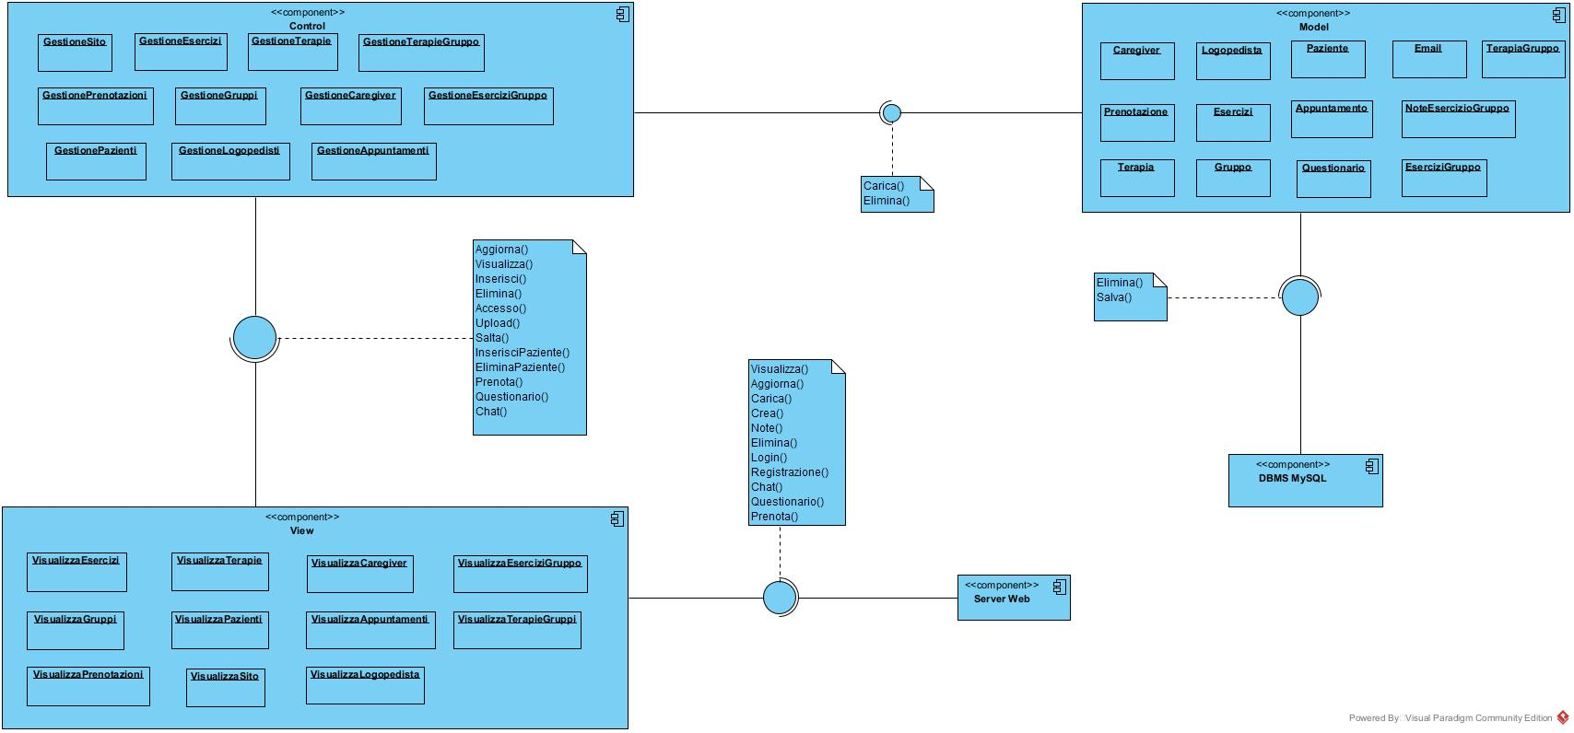

### Specifica delle componenti

Al fine di garantire un corretto sviluppo della nostra applicazione, abbiamo progettato la macro-architettura del sistema, utilizzando il modello MVC (Model View Control), permettendo di dividere l’applicazione interattiva in tre componenti:

- **Model**

- **View**

- **Control**.

**MODEL**

al suo interno sono presenti i metodi necessari per l'accesso ai dati e permette alle View di avere i dati aggiornati.

**Caregiver:** Al suo interno ci sono tutte le informazioni riguardanti il Caregiver, compreso il rispettivo codice fiscale.

**Logopedista**: Al suo interno ci sono tutte le informazioni riguardanti il Logopedista, tra cui il rispettivo codice fiscale.

**Paziente**: Al suo interno ci sono tutte le informazioni riguardanti il paziente, tra cui il suo codice fiscale e quello del suo caregiver.

**Prenotazione**: Al suo interno ci sono tutte le informazioni della prenotazione, tra cui il suo ID e l’ID dell’appuntamento a cui si riferisce.

**Esercizio**: Al suo interno ci sono tutte le informazioni riguardanti l'esercizio, tra cui il codice univoco dell'esercizio.

**Appuntamento**: Al suo interno ci sono tutte le informazioni per la disponibilità della seduta, tra cui il suo ID univoco.

**Terapia**: Al suo interno ci sono tutte le informazioni riguardanti il percorso del paziente e i riferimenti al logopedista, caregiver e il paziente, tra cui l’ID della terapia.

**Gruppo**: Al suo interno ci sono tutte le informazioni riguardanti il gruppo dei pazienti, tra cui il rispettivo ID univoco.

**Questionario**: Al suo interno ci sono tutte le informazioni riguardanti la situazione iniziale del paziente per valutare la possibilità di una visita logopedistica.

**Email**: Al suo interno ci sono tutte le informazioni riguardanti la singola comunicazione tra caregiver e logopedista

**EserciziGruppo**: Al suo interno ci sono tutte le informazioni riguardanti l'esercizio di gruppo, tra cui il codice univoco dell'esercizio di gruppo.

**TerapiaGruppo**: Al suo interno ci sono tutte le informazioni riguardanti il percorso del gruppo e i riferimenti al logopedista, caregiver e il paziente, tra cui l’ID della terapia di gruppo.

**NoteEserciziGruppo**: Al suo interno ci sono tutte le informazioni riguardanti le note degli esercizi di gruppo tra cui l’Id dell’esercizio di gruppo.

**CONTROL**

Riceve i comandi dell’utente attraverso il View ed esegue delle operazioni che possono interessare il Model e che portano generalmente ad un cambiamento di stato del View.

**GestioneSito**: Contiene tutti i metodi relativi l’autenticazione, il questionario e la registrazione da parte dei singoli utenti.

**GestioneEsercizi**: Permette al paziente di svolgere gli esercizi assegnati, al caregiver di verificare lo stato di avanzamento, al logopedista il relativo inserimento e la modifica.

**GestioneTerapie**: Permette al logopedista la possibilità di inserire, modificare ed eliminare le terapie.

**GestioneAppuntamenti**: Permette al logopedista la possibilità di inserire, modificare ed eliminare le informazioni relative agli appuntamenti.

**GestionePrenotazioni**: Permette al caregiver di inserire, modificare ed eliminare le prenotazioni.

**GestioneGruppi**: Permette al logopedista di inserire ed eliminare i pazienti ad un gruppo e gestire il gruppo stesso.

**GestioneCaregiver**: Permette la gestione delle informazioni riguardanti le azioni che può compiere il caregiver.

**GestionePazienti**: Permette la gestione delle informazioni riguardanti le azioni che può compiere il paziente.

**GestioneLogopedisti**: Permette la gestione delle informazioni riguardanti le azioni che può compiere il logopedista.

**GestioneEserciziGruppo**: Permette al gruppo di svolgere gli esercizi di gruppo assegnati, al caregiver di verificare lo stato di avanzamento del suo paziente, al logopedista il relativo inserimento e la modifica.

**GestioneTerapieGruppo**: Permette al logopedista la possibilità di inserire, modificare ed eliminare le terapie di gruppo.

**VIEW**

Si occupa di visualizzare i dati all’utente e permette di acquisire comandi che delega al control.

**VisualizzaEsercizi**: Permette la visualizzazione delle informazioni relativi agli esercizi.

**VisualizzaTerapie**: Consente la visualizzazione delle informazioni relative alla terapia (Singoli esercizi , eventuali note, ecc..).

**VisualizzaGruppi**: Permette al logopedista di visualizzare le informazioni relative ai gruppi.

**VisualizzaAppuntamento**: Permette ai logopedisti e caregiver di visualizzare le informazioni relative agli appuntamenti.

**VisualizzaPrenotazioni**: Permette al caregiver la visualizzazione delle informazioni relative alle prenotazioni.

**VisualizzaSito:** Consente agli utenti (Paziente, Caregiver, Logopedista) la visualizzazione del sito e delle informazioni riguardanti, il questionario, l’accesso, la registrazione.

**VisualizzaCaregiver**: Permette al caregiver la visualizzazione del suo profilo.

**VisualizzaPaziente**: Permette al caregiver la visualizzazione del profilo del paziente.

**VisualizzaLogopedista**: Permette al logopedista la visualizzazione e del suo profilo.

**VisualizzaEserciziGruppo**: Permette la visualizzazione delle informazioni relativi agli esercizi di gruppo.

**VisualizzaTerapieGruppo**: Consente la visualizzazione delle informazioni relative alla terapia di gruppo (Singoli esercizi , eventuali note, ecc..).

### Specifica delle interfacce

Le interfacce servono per specificare quali operazioni utilizzano le componenti. Nel nostro sistema abbiamo diverse interfacce:

**Carica**: Interfaccia che specifica le operazioni di caricamento dati

**Aggiorna**: Interfaccia con la funzione di aggiornamento dei dati

**Visualizza**: Interfaccia con la funzione di visualizzazione dei dati

**Inserisci**: Interfaccia con la funzione di inserimento dei dati

**Elimina**: Interfaccia con la funzione di eliminazione dei dati

**Accesso**: Interfaccia con la funzione di accesso dei dati

**Upload**: Interfaccia con la funzione di caricamento dei dati

**Salta**: Interfaccia con la funzione che permette di saltare

**InserisciPaziente**: interfaccia con la funzione che permette di inserire un nuovo paziente nel sistema

**EliminaPaziente**: interfaccia con la funzione che permette di eliminare un paziente presente nel sistema

**Prenota**: Interfaccia con la funzione che permette la prenotazione di un appuntamento

**Questionario**:interfaccia che permette la stesura di un questionario

**Chat**: interfaccia che permette la comunicazione tra logopedista e caregiver

**DBElimina**: Interfaccia che permette l’eliminazione i dati del database

**DBSalva**: interfaccia che permette di salvare i dati sul database

**Registrazione:** interfaccia che permette la registrazione di un nuovo utente

**Login**: interfaccia che permette l’accesso all’utente

**Note** : interfaccia che permette la visualizzazione delle note

**Crea** : interfaccia che permette la creazione degli oggetti

### Diagramma di Deploy

## Detailed Product Design

### Diagramma delle Classi

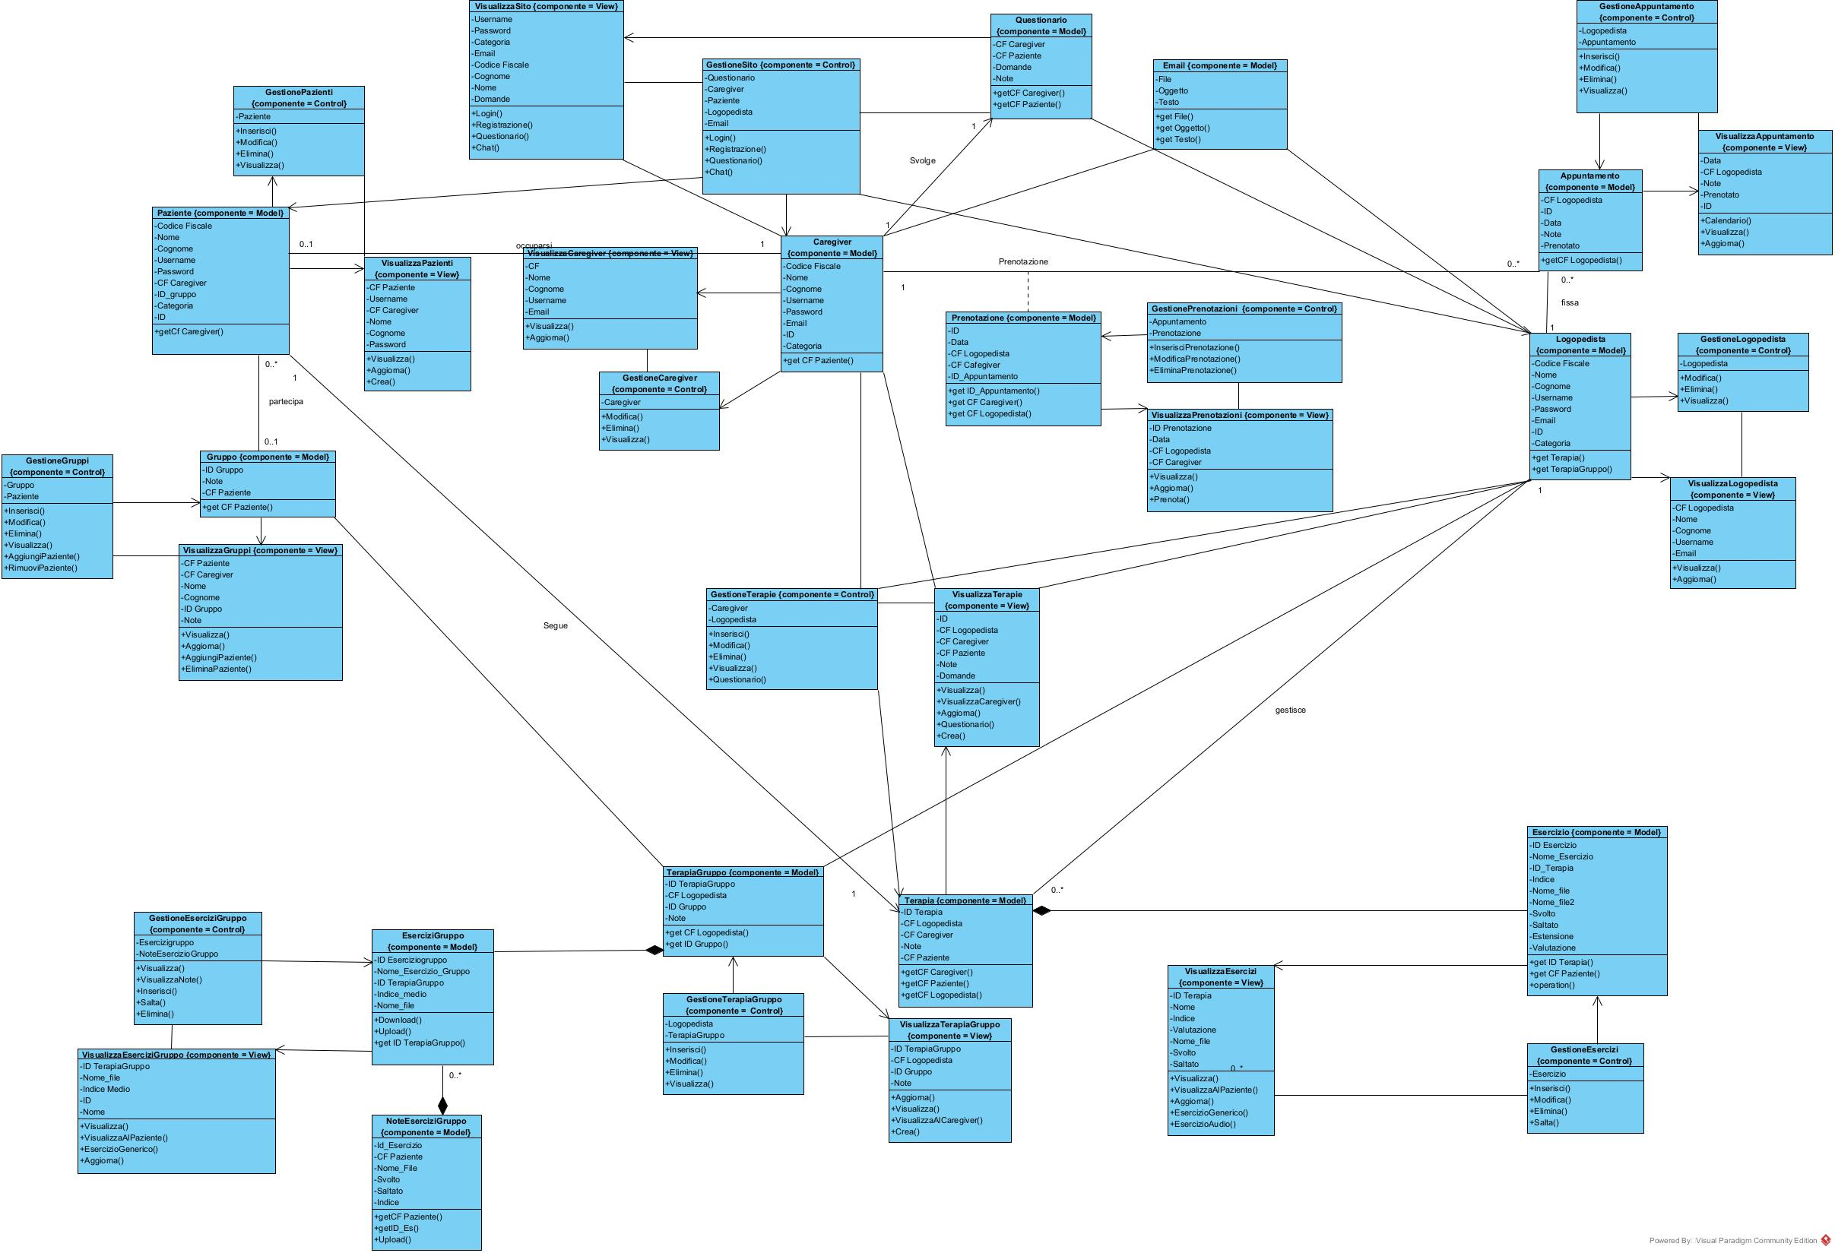

### Specifiche delle Classi

**Paziente**: Contiene tutte le informazioni e le operazioni che può fare il paziente.

**GestionePazienti**: Contiene tutte le informazioni e le operazioni utili per la gestione del paziente.

**VisualizzaPazienti**: Contiene le operazioni che interessano la visualizzazione del paziente

**GestioneSito:** Contiene tutte le operazioni utili per la gestione del sito.

**VisualizzaSito**: Contiene le operazioni che interessano la visualizzazione del sito.

**Caregiver**: Contiene tutte le informazioni e le operazioni che può fare il caregiver.

**VisualizzaCaregiver**: Contiene le operazioni che interessano la visualizzazione del caregiver.

**GestioneCaregiver**: Contiene tutte le informazioni e le operazioni utili per la gestione del caregiver.

**Questionario:** Contiene tutte le informazioni riguardanti il questionario di partenza compilato dal caregiver che fornirà al logopedista le problematiche del paziente.

**Logopedista:** Contiene tutte le informazioni e le operazioni che può fare il logopedista.

**GestioneLogopedista**: Contiene tutte le informazioni e le operazioni utili per la gestione del logopedista.

**VisualizzaLogopedista**: Contiene le operazioni che interessano la visualizzazione del logopedista.

**Gruppo**: Contiene tutte le informazioni e le operazioni relative al gruppo.

**VisualizzaGruppi**: Contiene le operazioni che interessano la visualizzazione dei gruppi.

**GestioneGruppi**: Contiene tutte le operazioni utili per la gestione del gruppo.

**Terapia**: Contiene tutte le informazioni della terapia, tra cui CF del logopedista, ID degli esercizi, CF del caregiver e il CF del paziente. In più si ottiene dalla composizione dei singoli esercizi.

**VisualizzaTerapie**: Contiene le operazioni che interessano la visualizzazione delle terapie.

**GestioneTerapie**: Contiene tutte le operazioni utili per la gestione della terapia

**Esercizio:** Contiene tutte le informazioni degli esercizi , tra cui ID e nome dell’esercizio.

**VisualizzaEsercizi**: Contiene l’operazione che interessa la visualizzazione degli esercizi.

**GestioneEsercizi**: Contiene tutte le operazioni utili per la gestione dell’esercizio.

**Appuntamento**: Contiene tutte le informazioni, tra cui il CF del logopedista, il suo ID e la data dell’appuntamento.

**VisualizzaAppuntamenti**: Contiene le operazioni che interessano la visualizzazione degli appuntamenti.

**GestioneAppuntamenti:** Contiene tutte le operazioni utili per la gestione degli appuntamenti.

**Prenotazioni:** Contiene tutte le informazioni e le operazioni che può fare una prenotazione**.**

**VisualizzaPrenotazioni:** Contiene le operazioni che interessano la visualizzazione delle prenotazioni.

**GestionePrenotazioni:** Contiene tutte le operazioni utili per la gestione della prenotazione.

### Diagrammi di Sequenza

Registrazione(Caregiver/Logopedista)

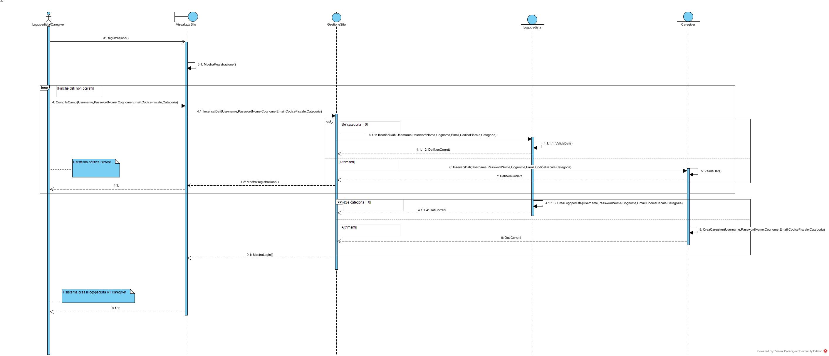

Login (Logopedista)

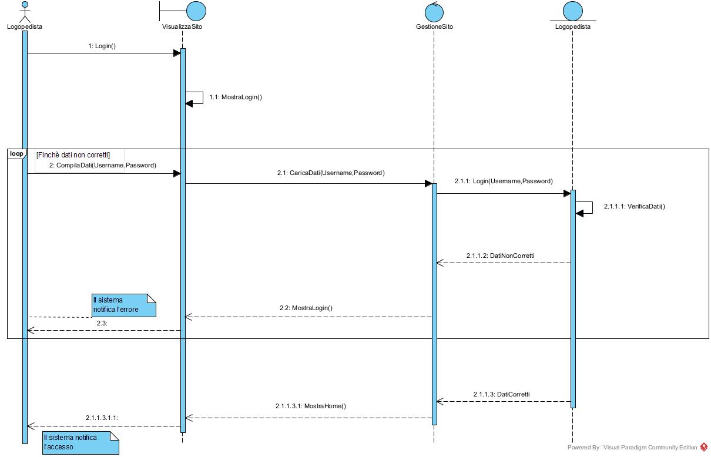

Login (Caregiver)

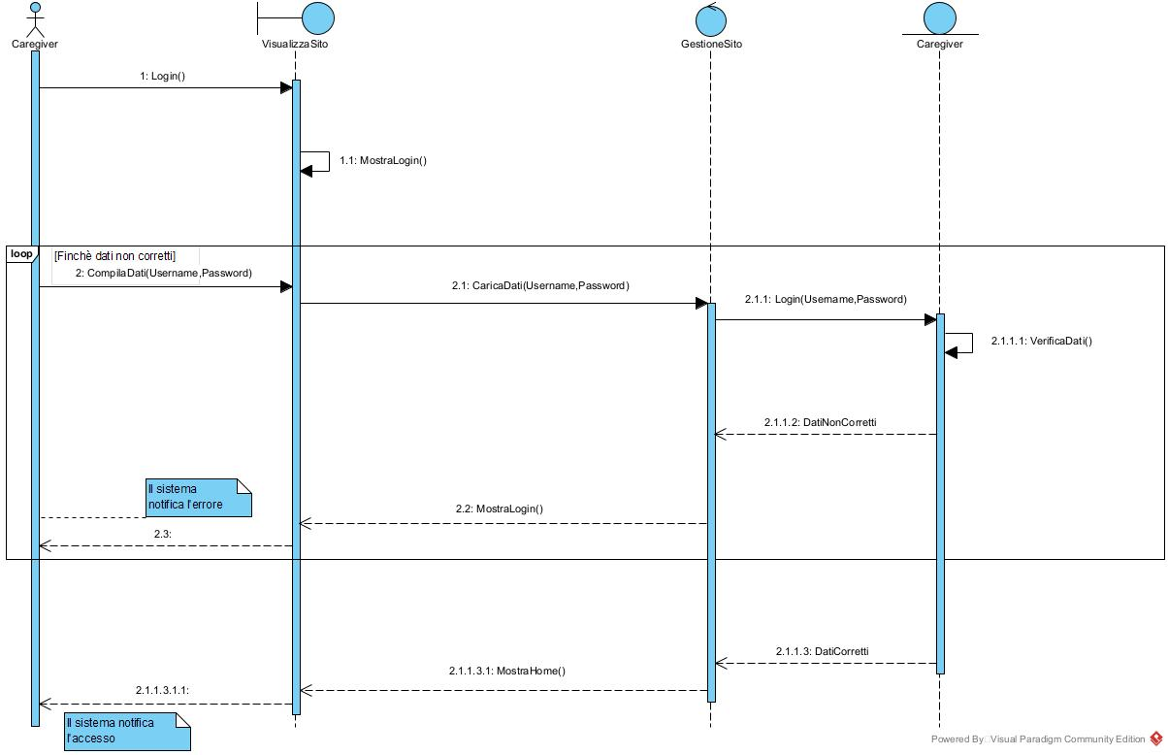

Login (Paziente)

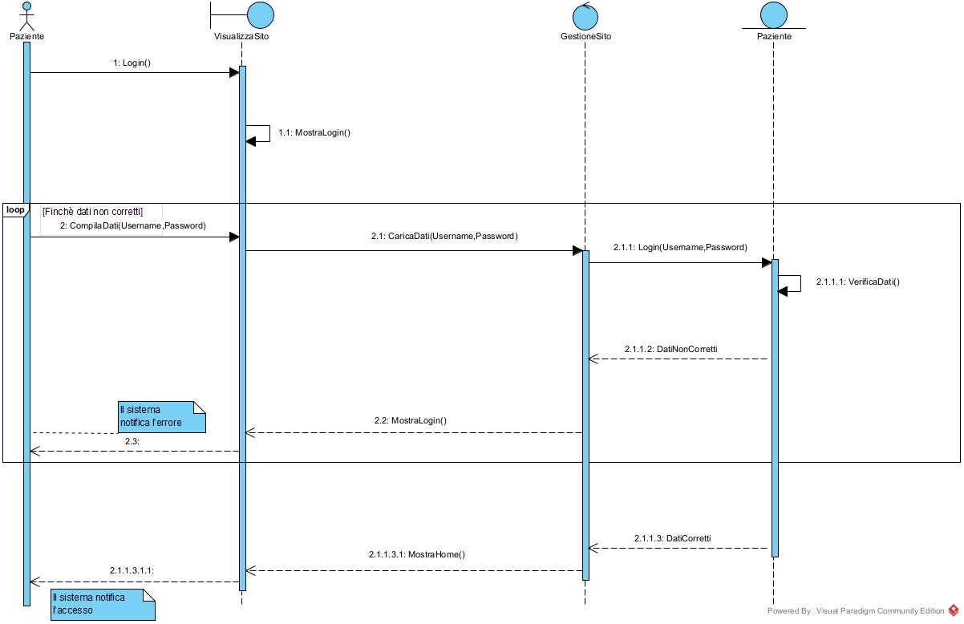

RegistraPaziente

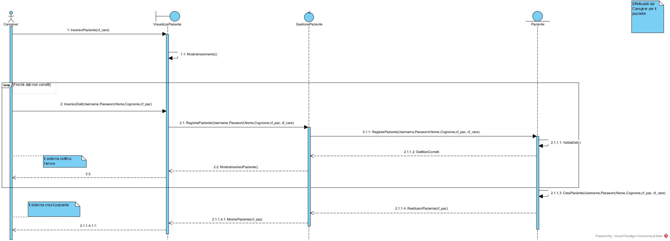

ModificaPaziente

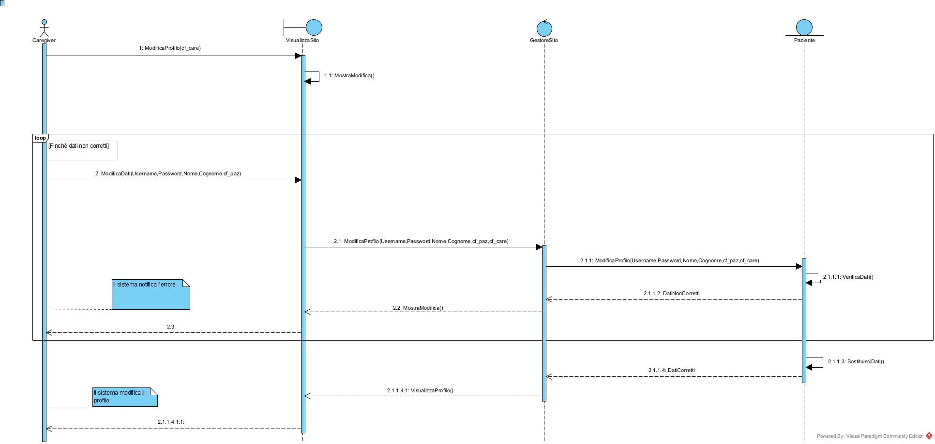

EliminaPaziente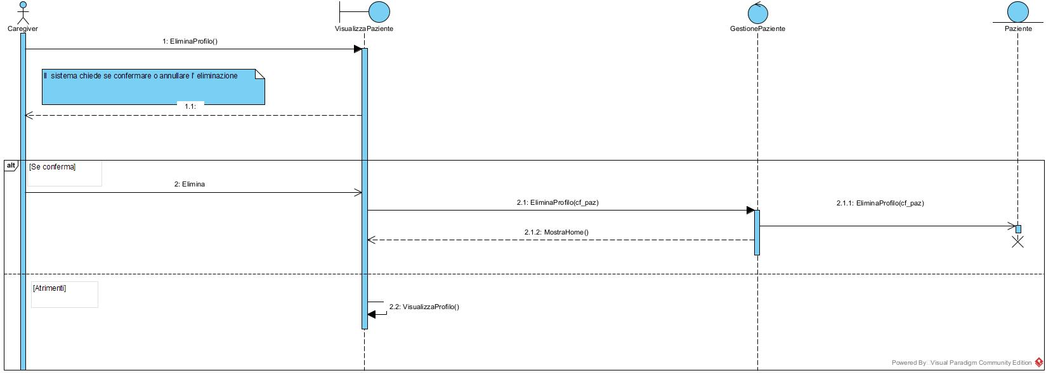

ModificaProfilo(Caregiver)

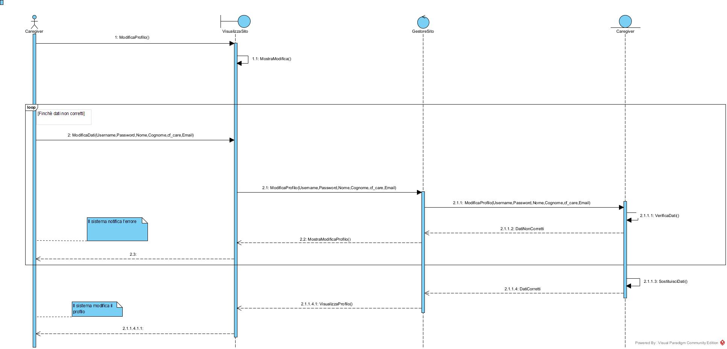

ModificaProfilo (Logopedista)

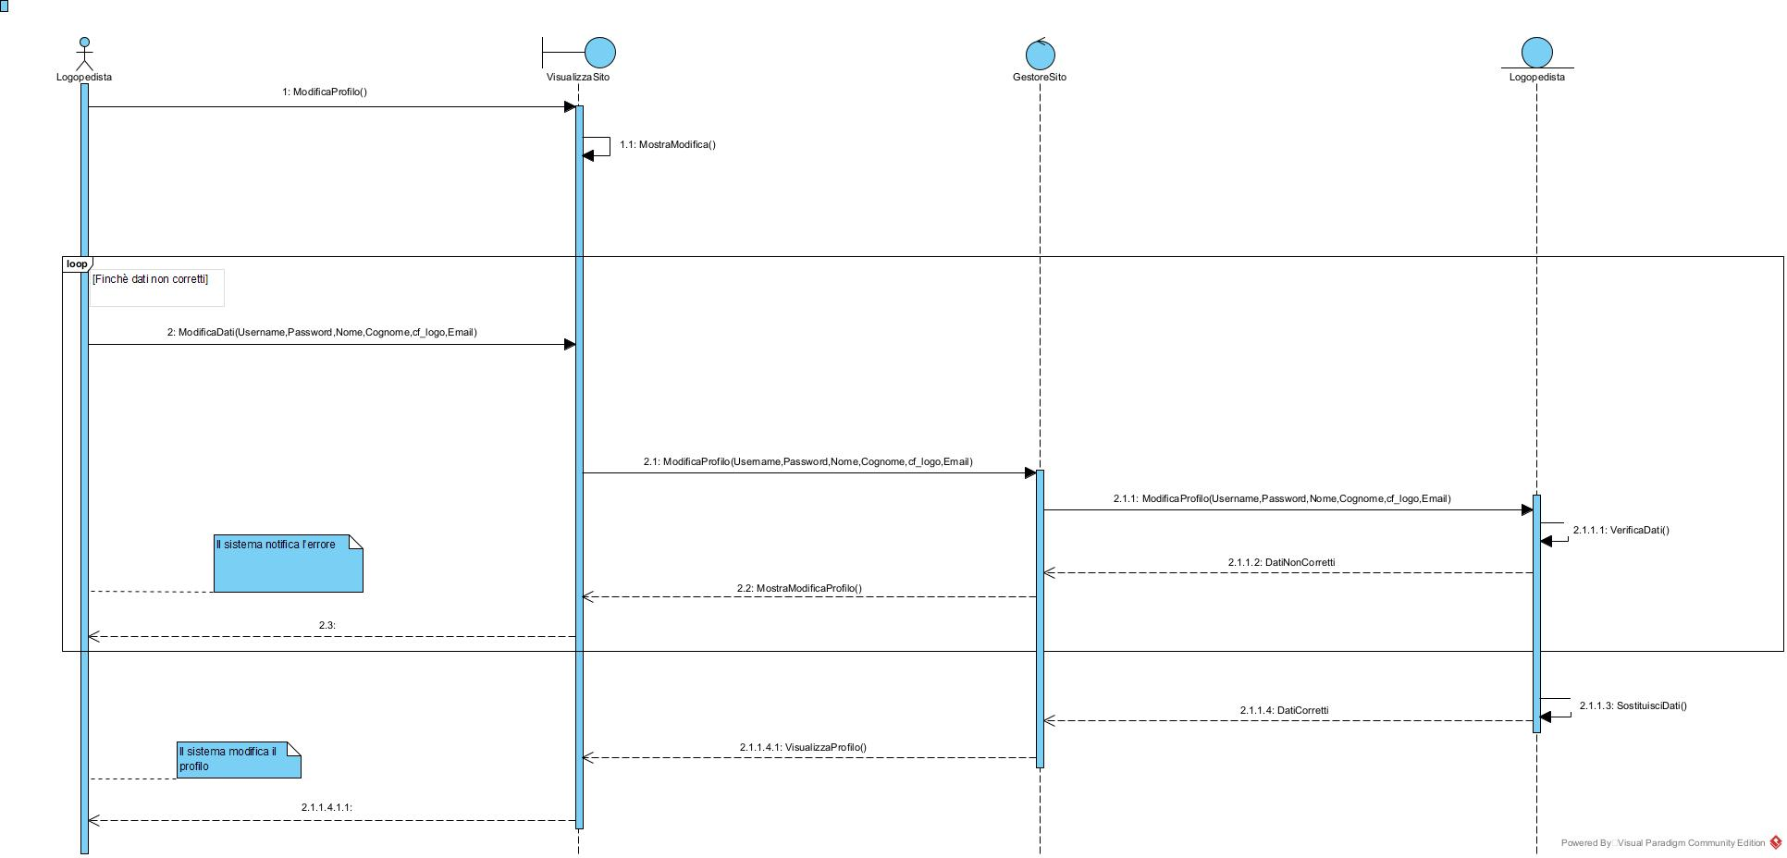

EliminaProfilo(Caregiver)

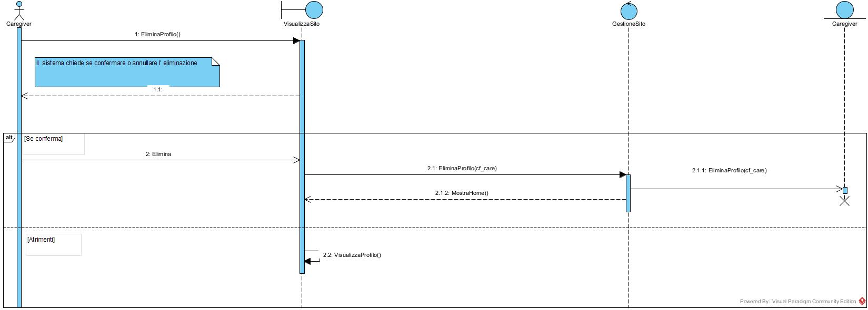

EliminaProfilo(Logopedista)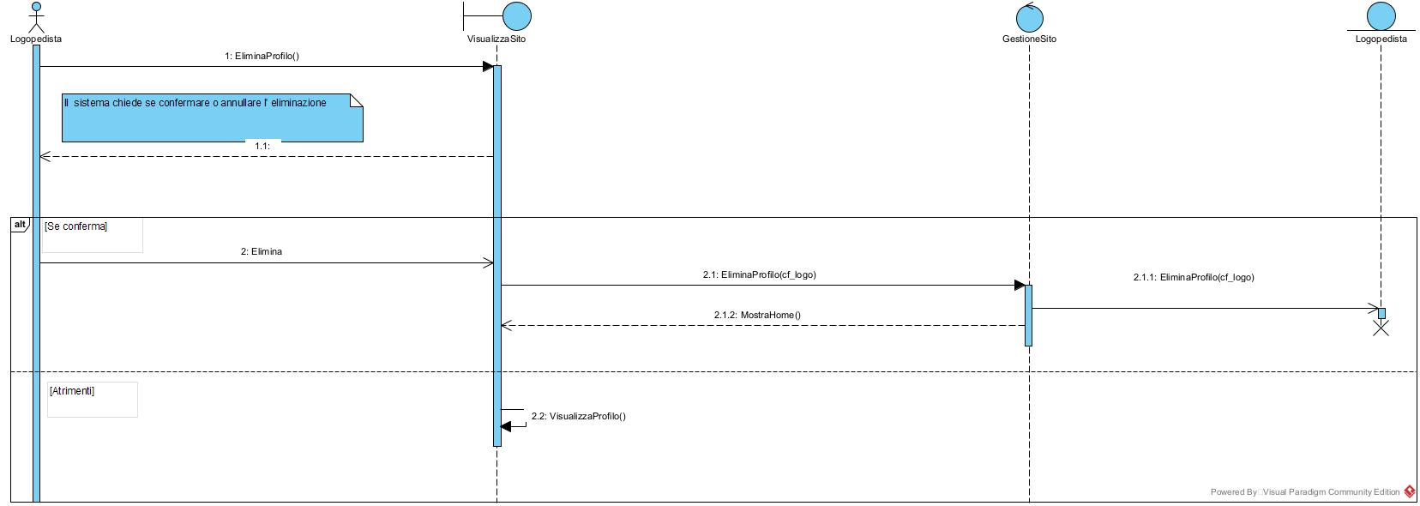

VisualizzaProfiloPaziente

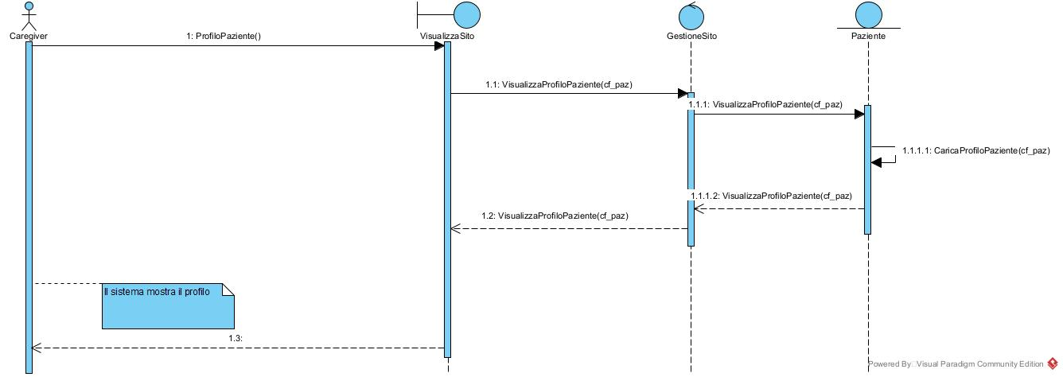

VisualizzaPercorso

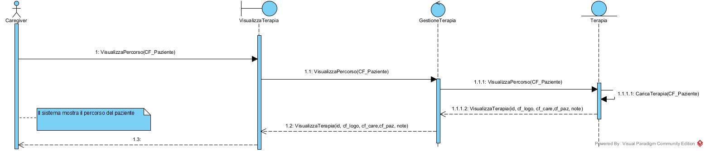

VisualizzaProfilo(Caregiver)

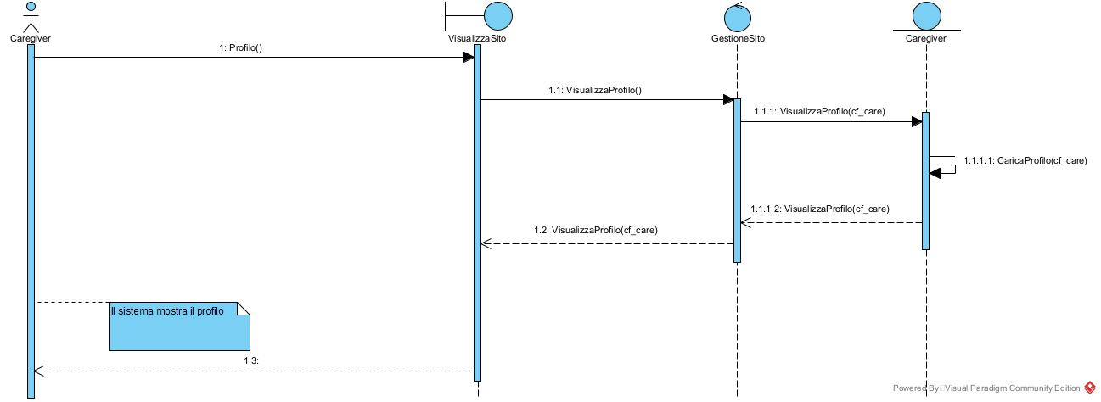

VisualizzaProfilo(Logopedista)

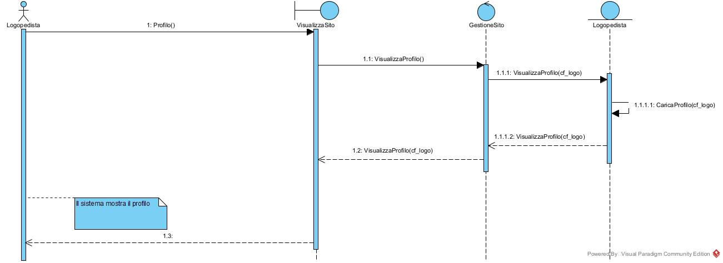

InserisciTerapia

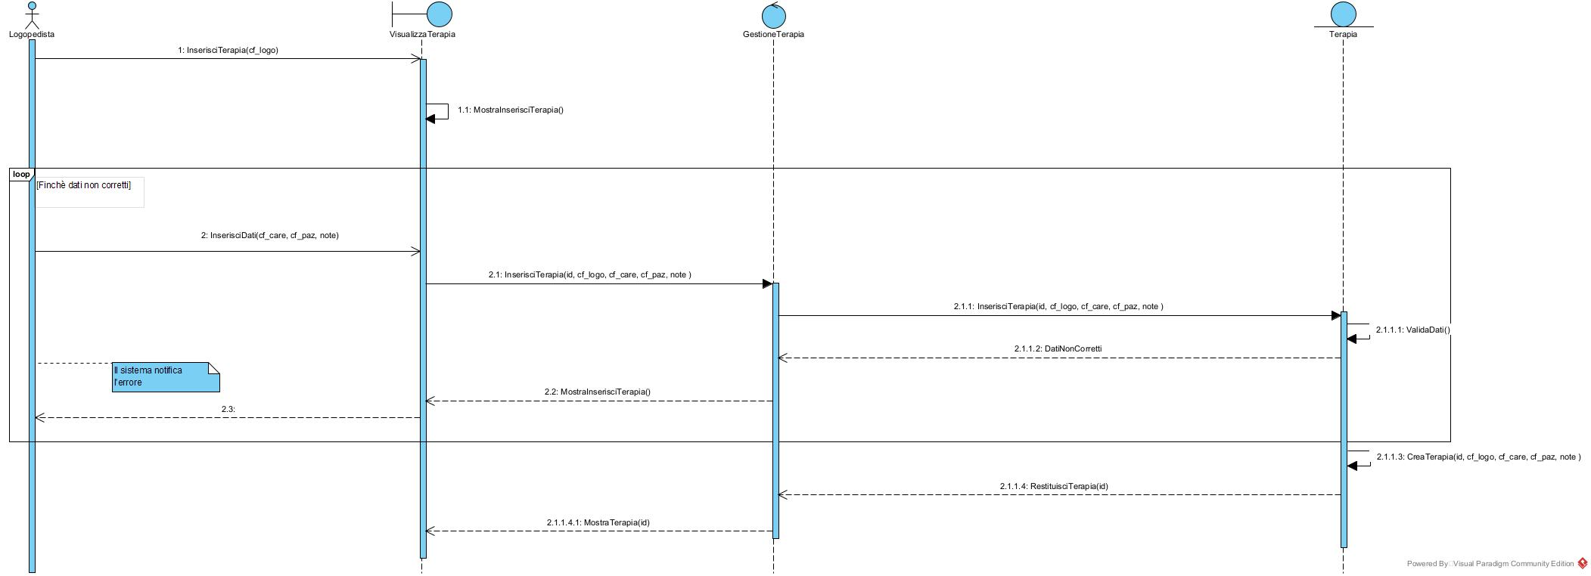

EliminaTerapia

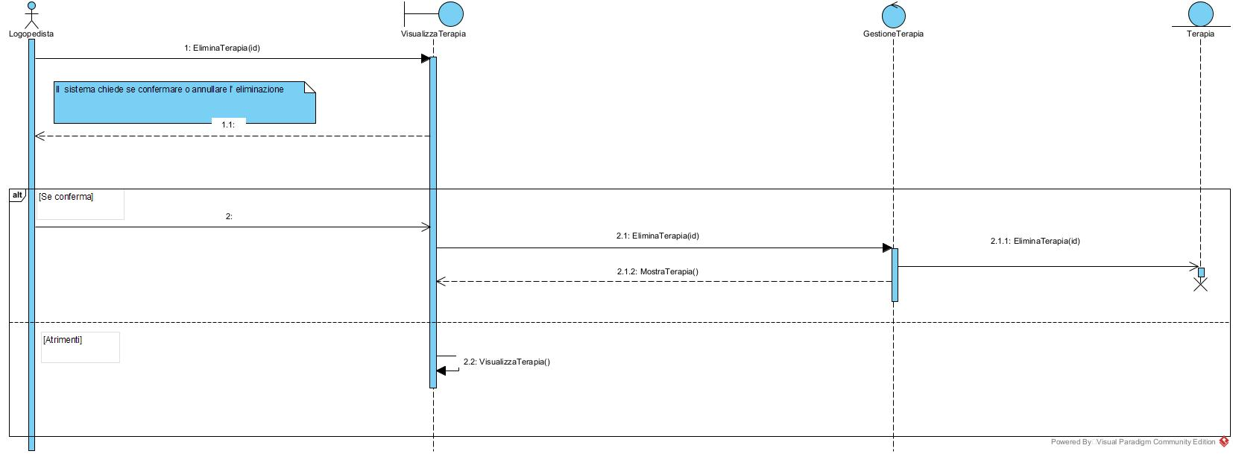

ModificaTerapia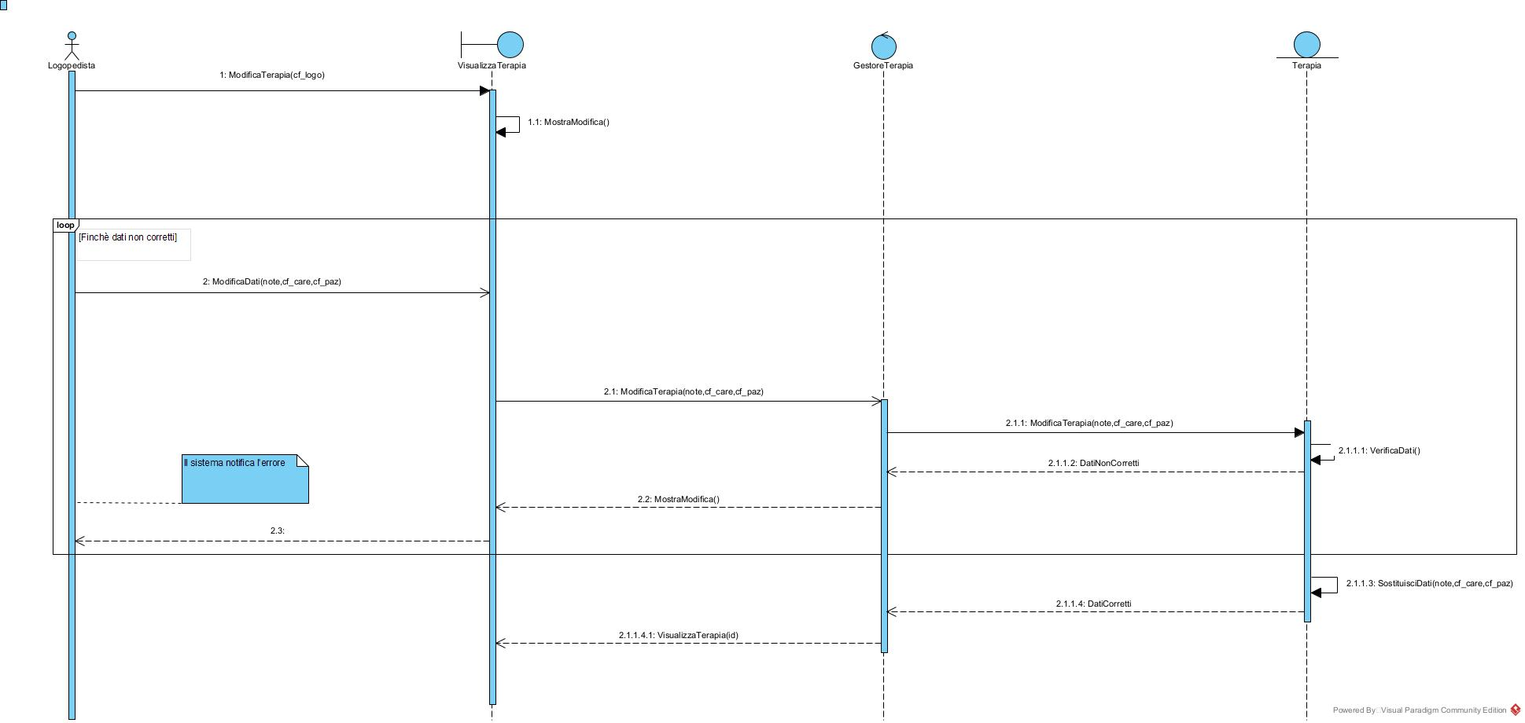

VisualizzaTerapia

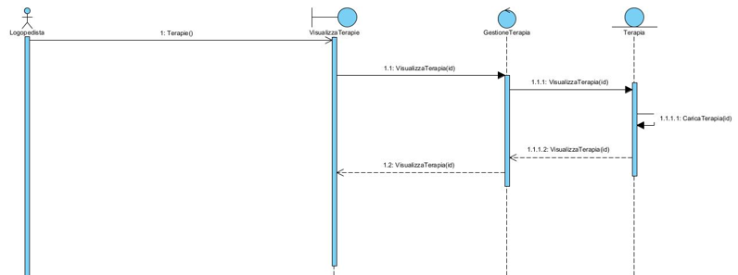

InserisciAppuntamento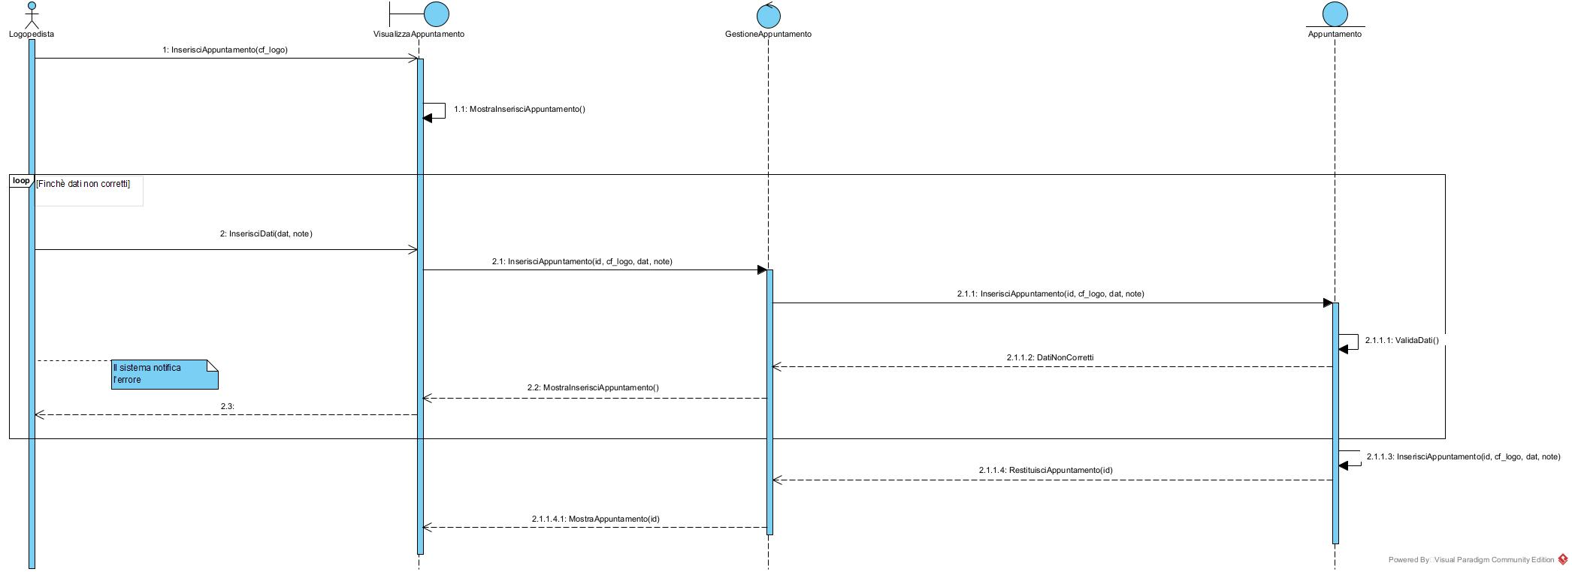

ModificaAppuntamento

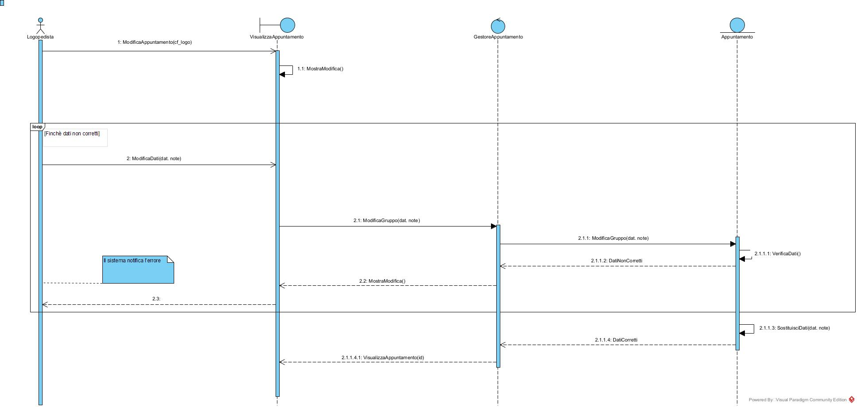

EliminaAppuntamento

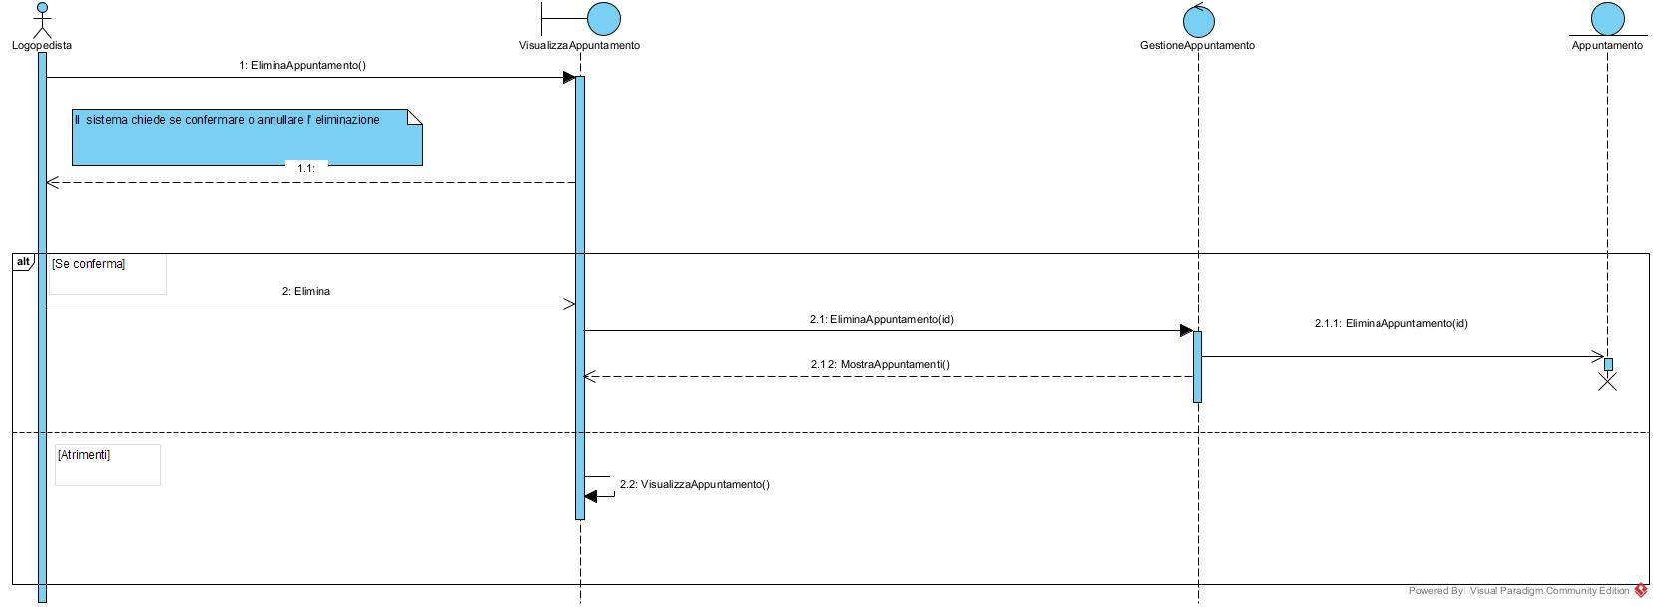

VisualizzaAppuntamenti

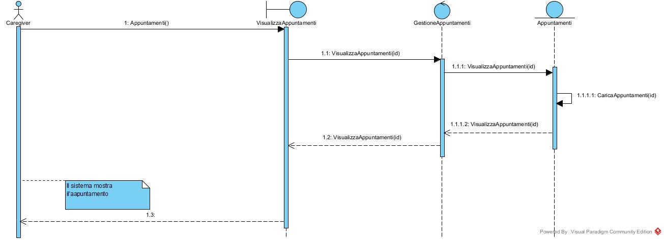

VisualizzaQuestionario

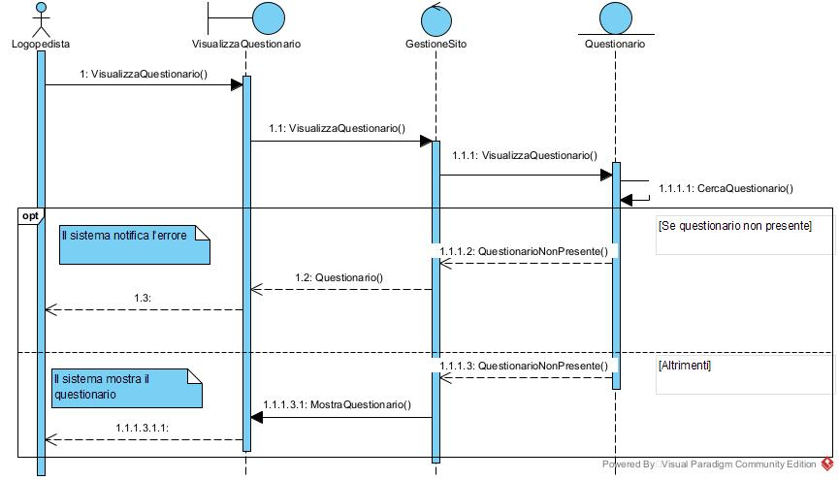

SvolgiQuestionario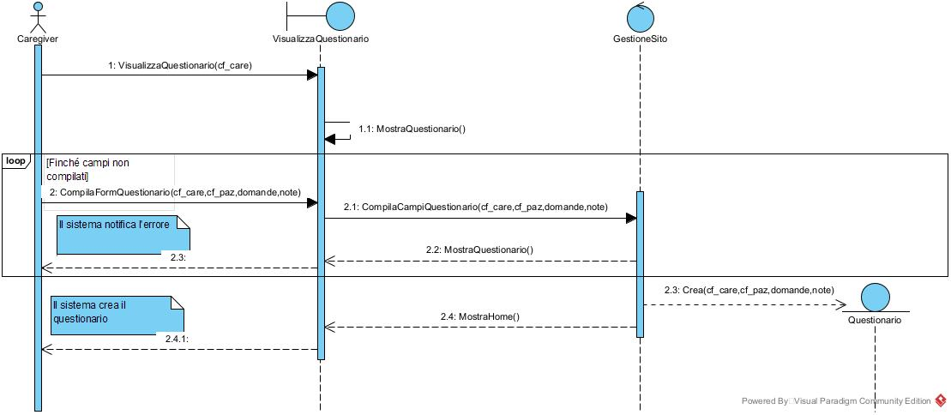

Prenota

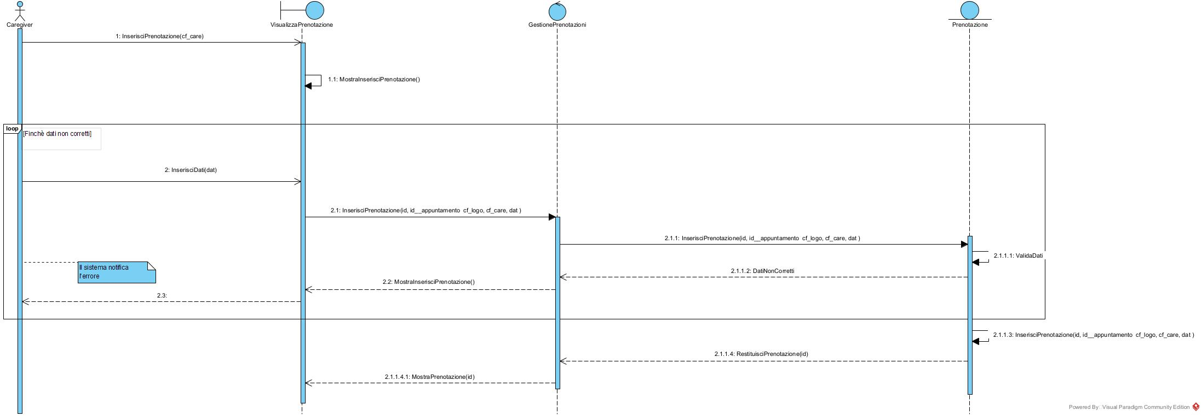

EliminaPrenotazione

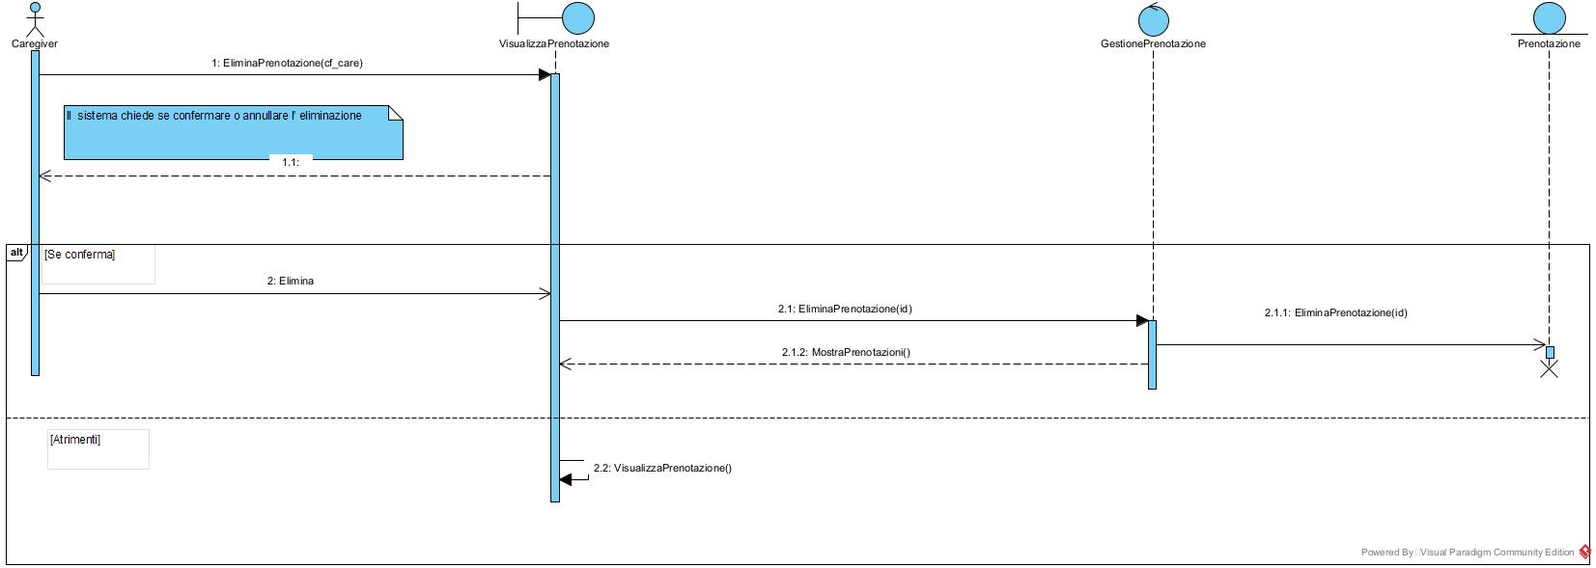

VisualizzaPrenotazioni

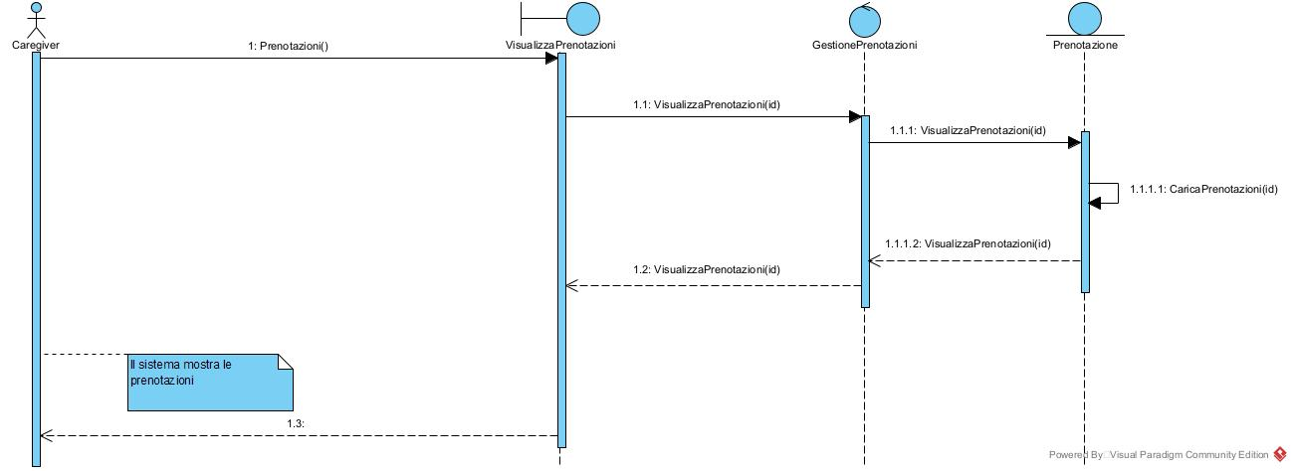

CreaGruppo

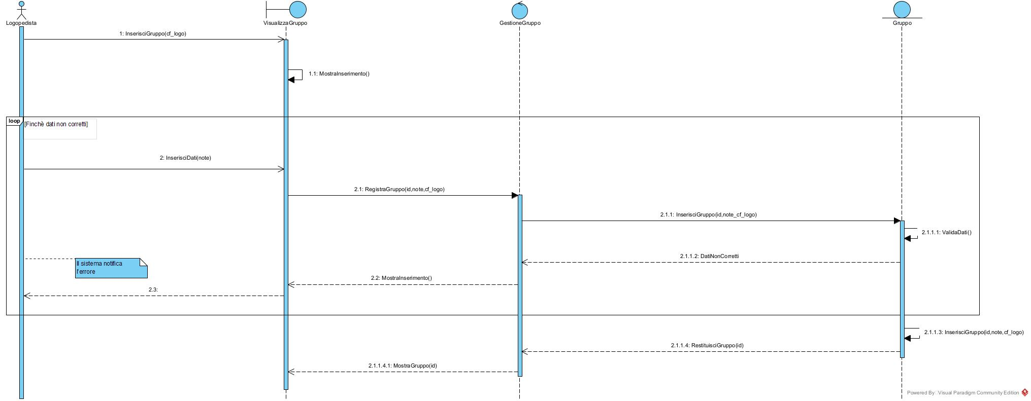

EliminaGruppo

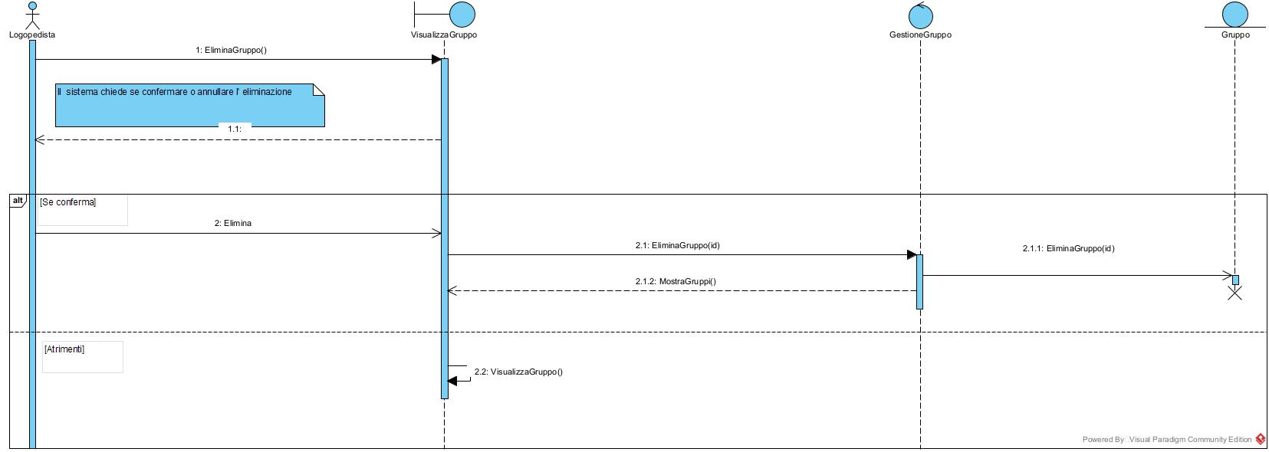

ModificaGruppo

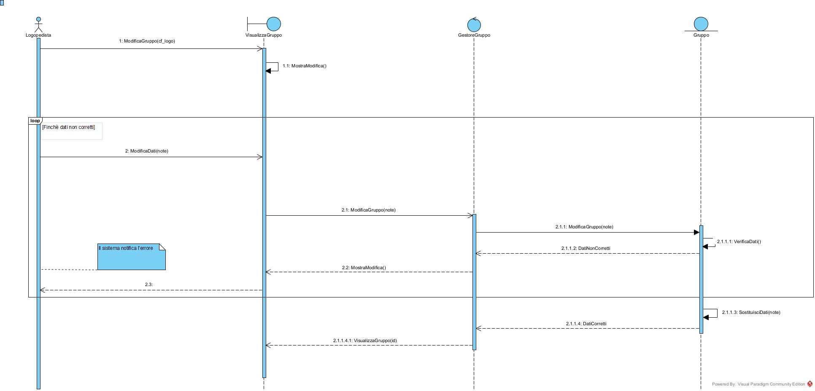

VisualizzaGruppo

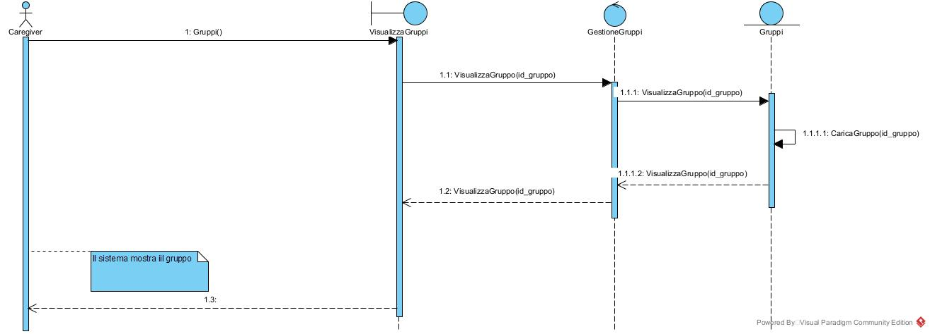

AggiungiPazienteGruppo

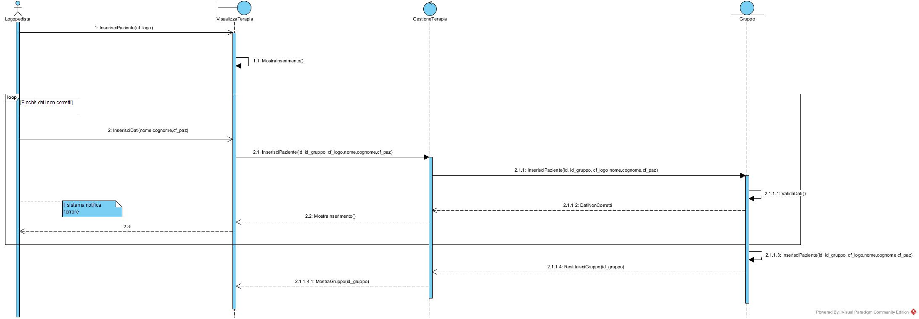

EliminaPazienteGruppo

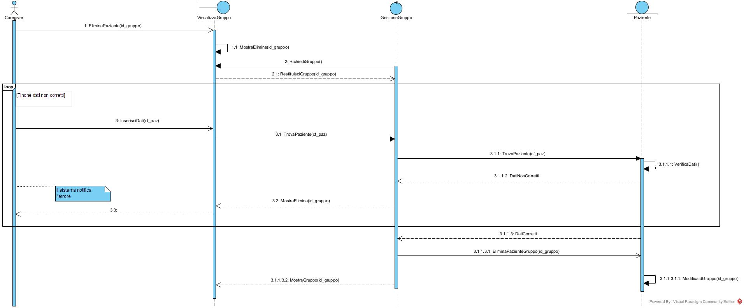

InserisciEsercizio

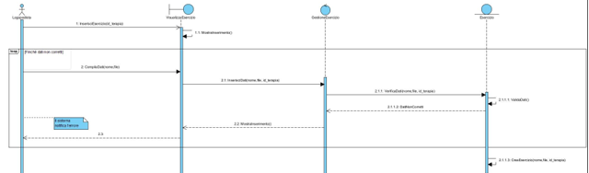

ModificaEsercizio

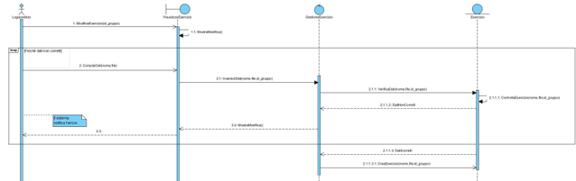

EliminaEsercizio

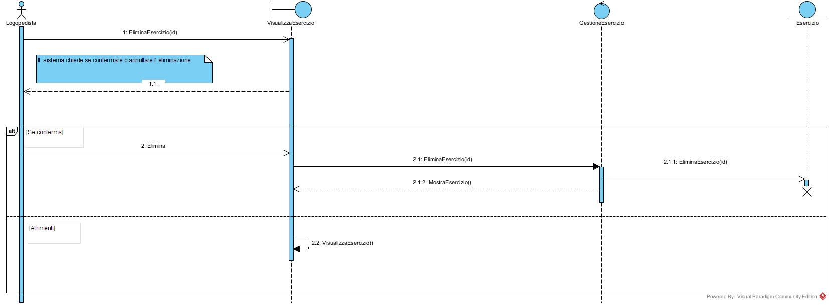

VisualizzaEsercizio

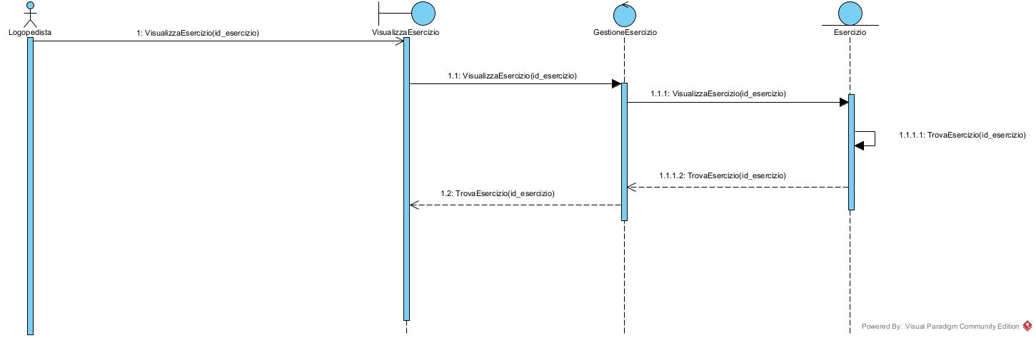

ValutaEsercizio

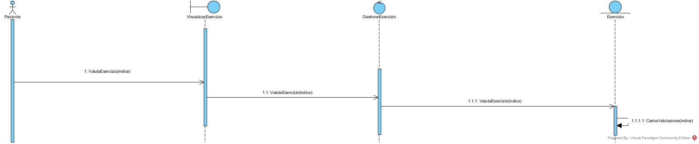

SvolgiEsercizio

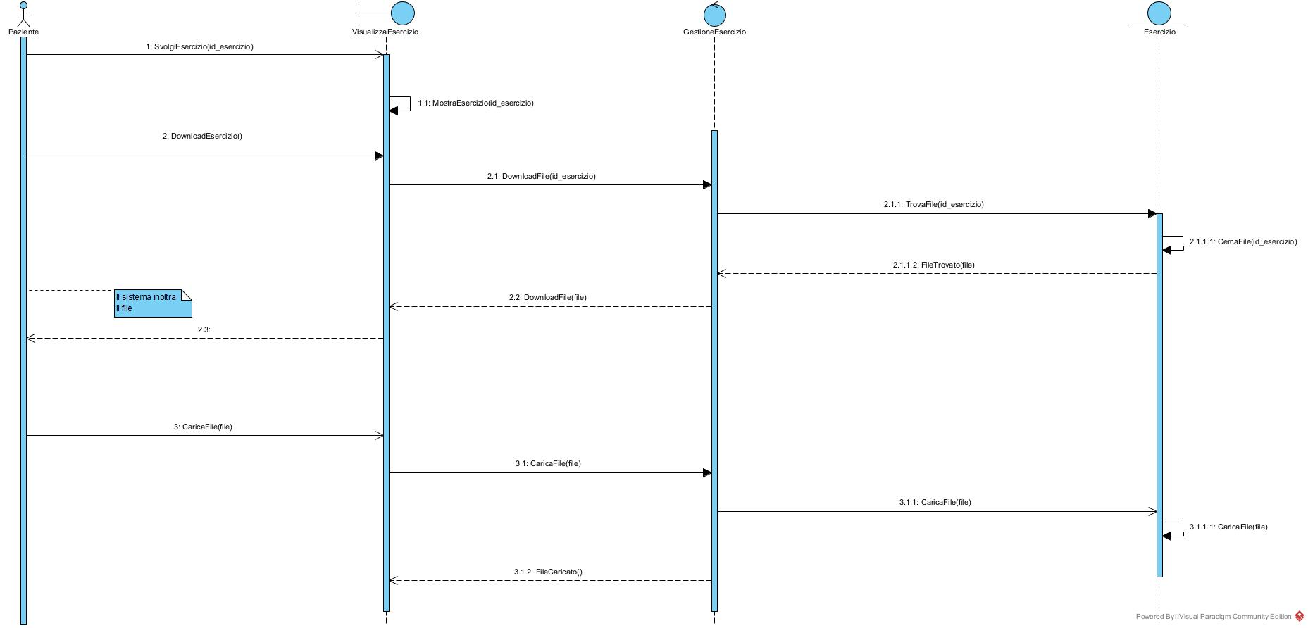

ComunicaCaregiver

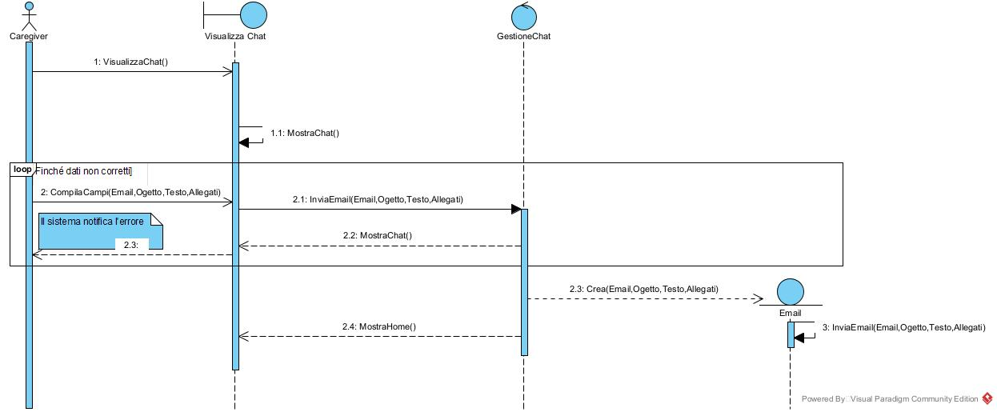

ComunicaLogopedista

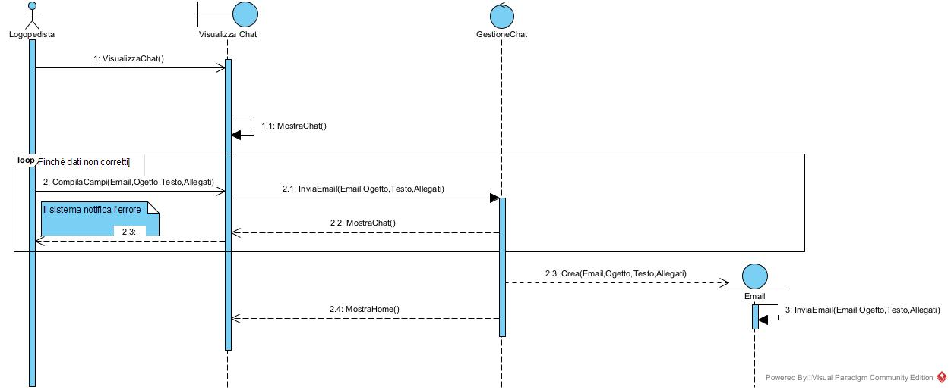

InserisciTerapiaGruppo

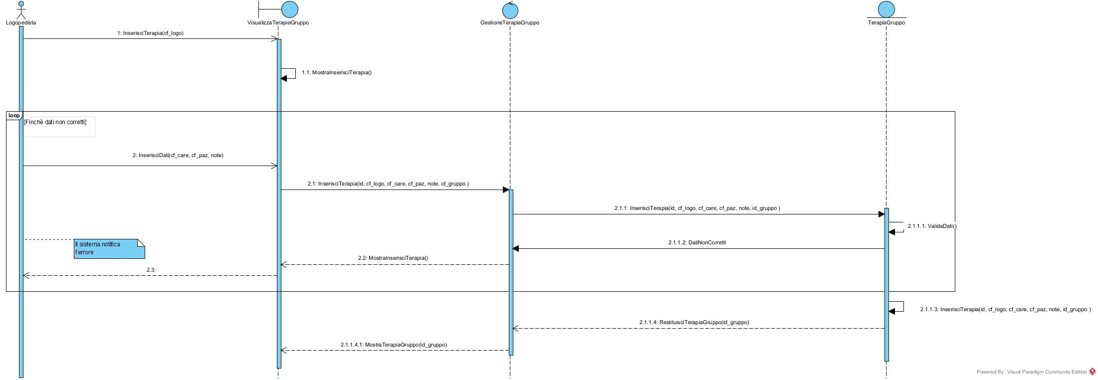

ModificaTerapiaGruppo

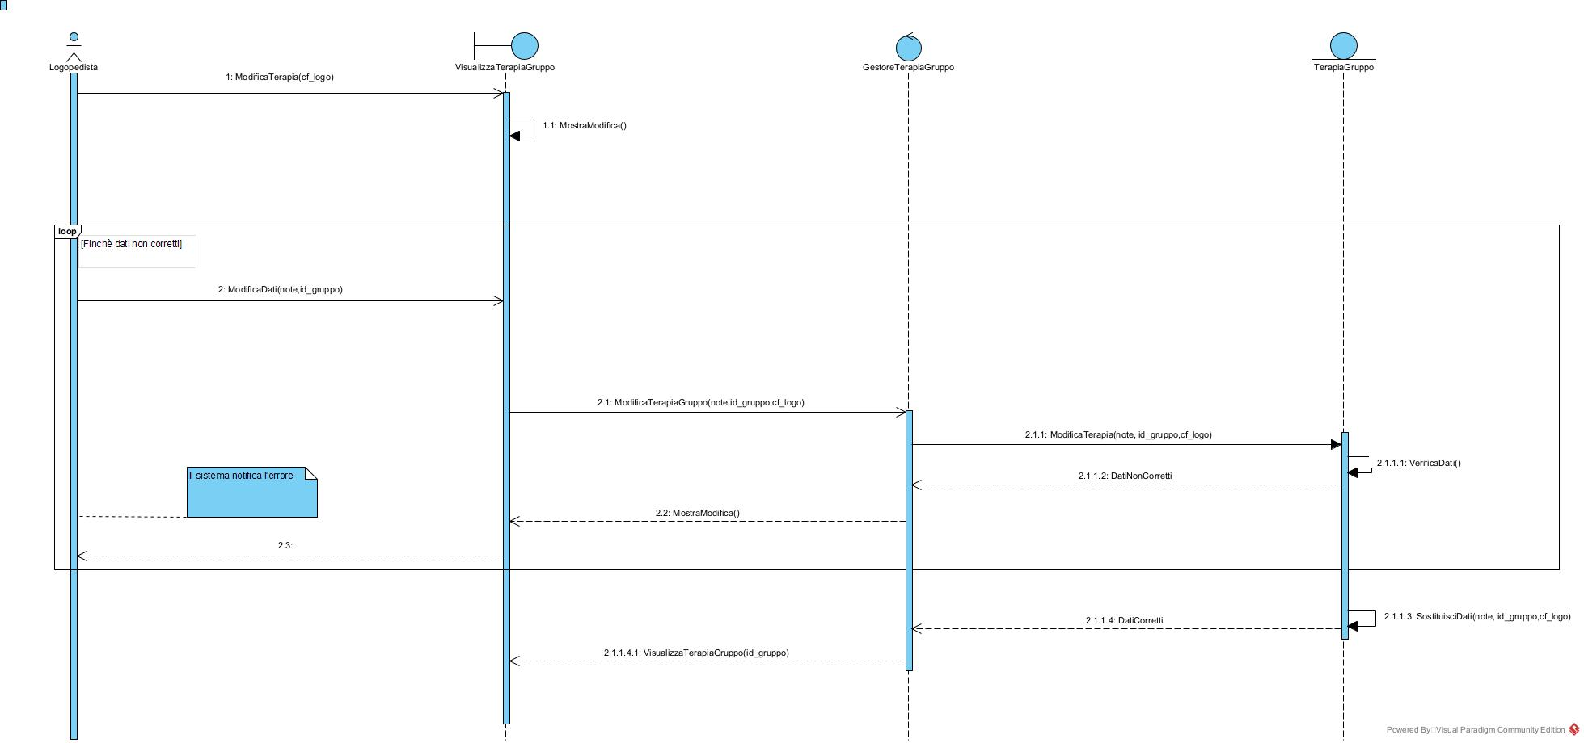

EliminaTerapiaGruppo

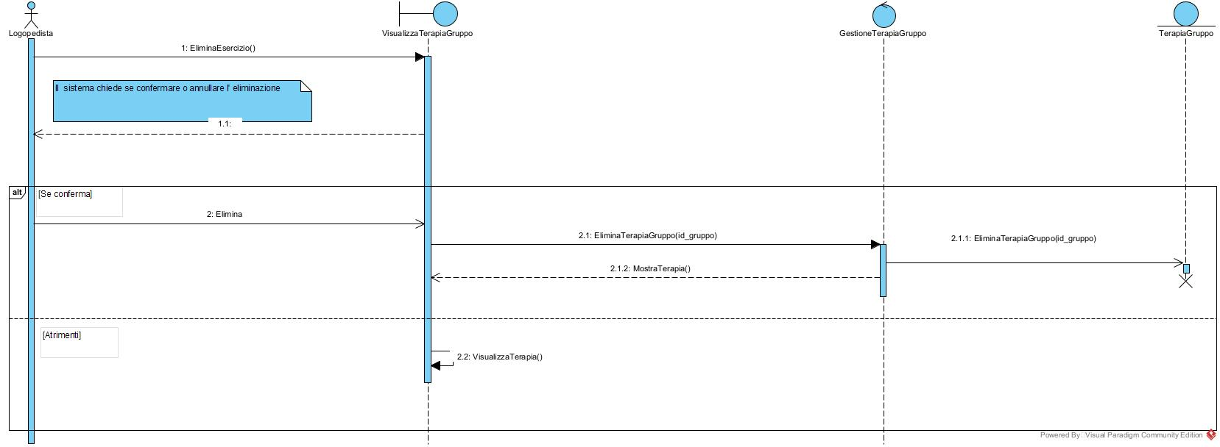

VisualizzaTerapiaGruppo

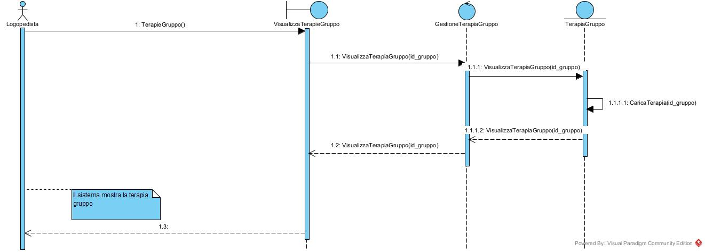

InserisciEsercizioGruppo

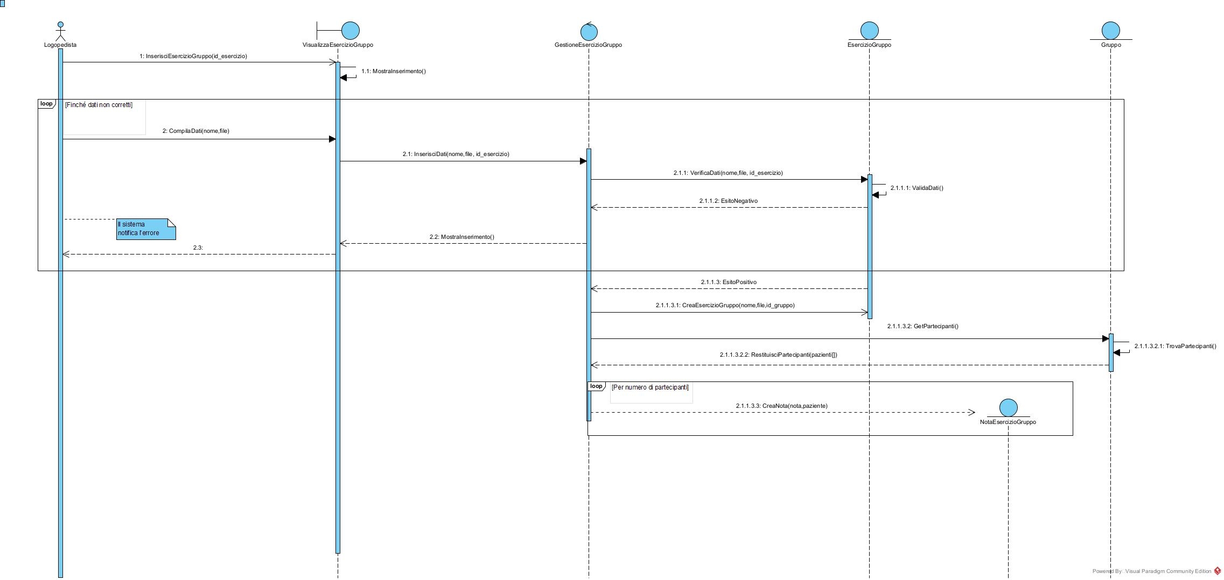

ModificaEsercizioGruppo

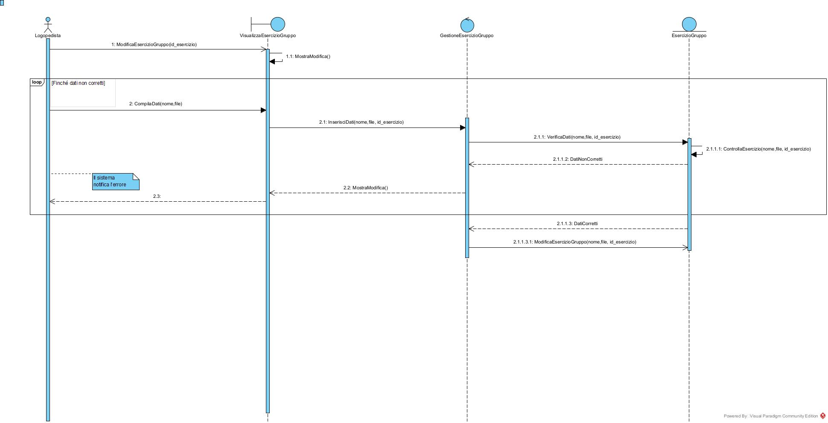

EliminaEsercizioGruppo

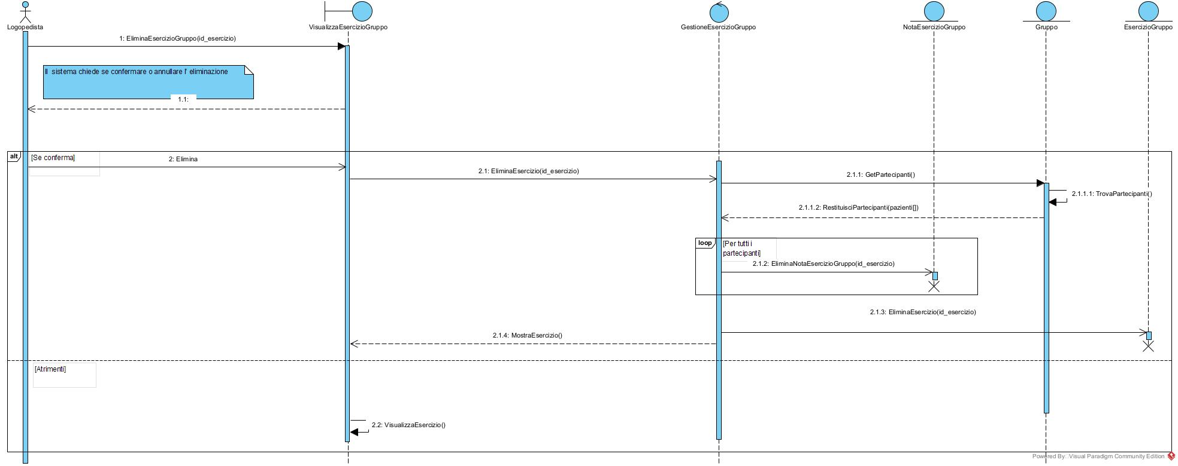

VisualizzaEserciziGruppo

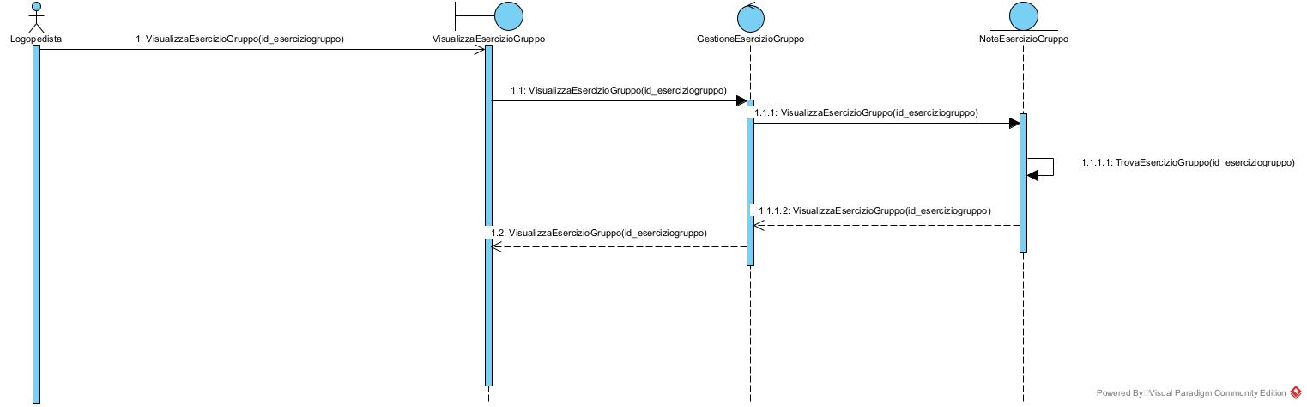

VisualizzaSvolgimentoEsercizio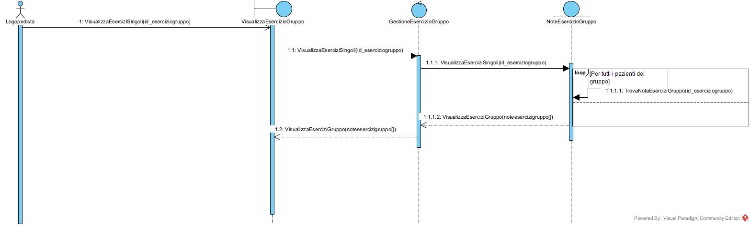

SvolgiEsercizioGruppo

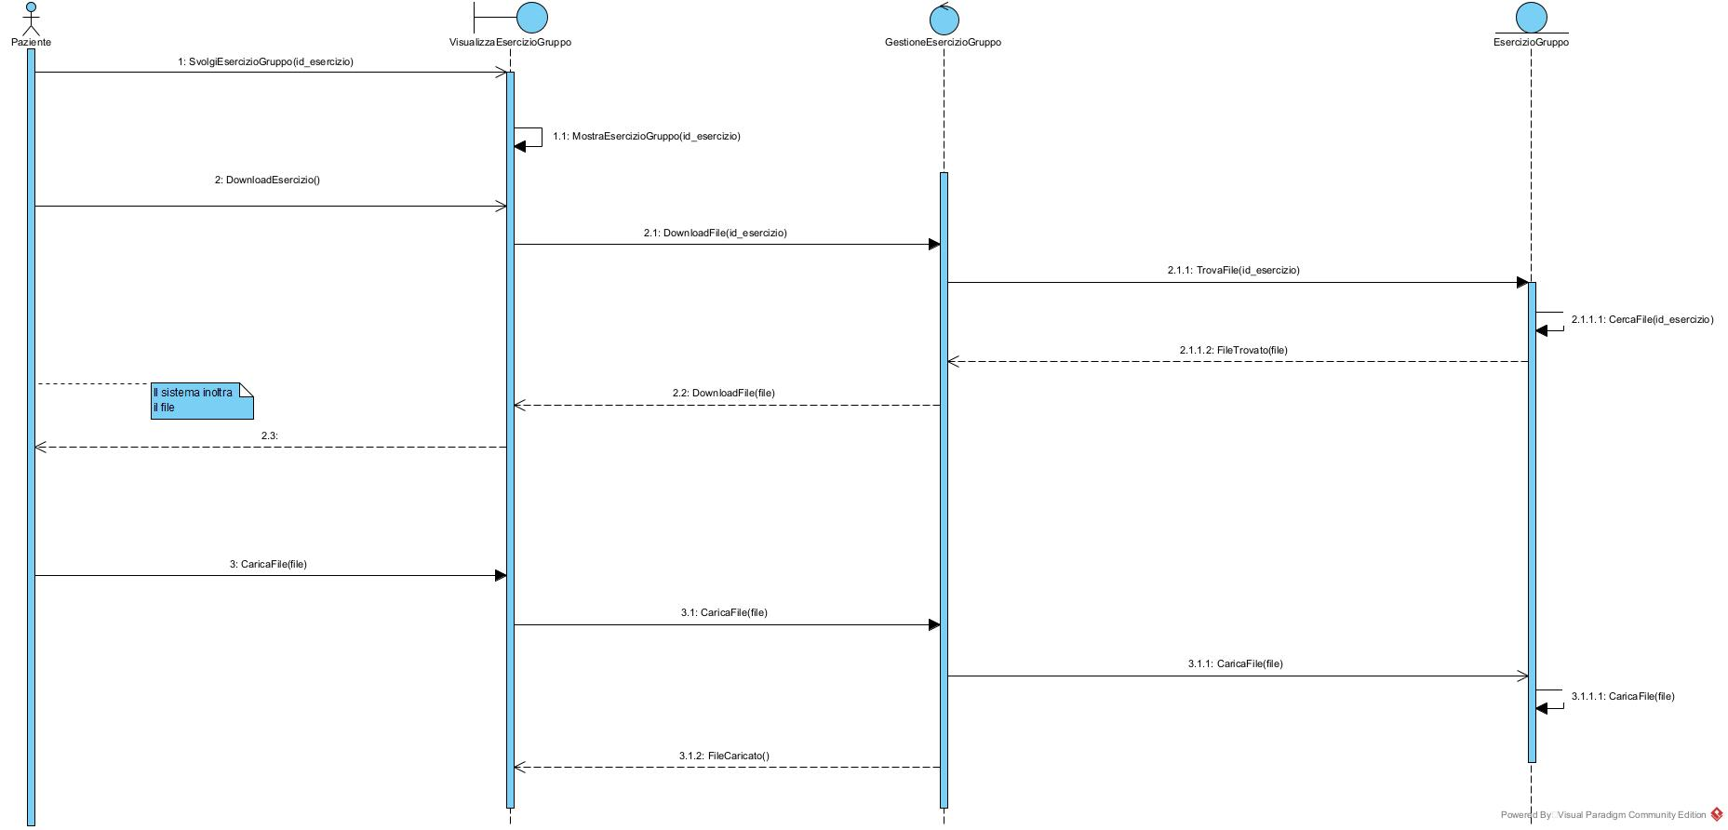

VisualizzaPercorsoGruppo

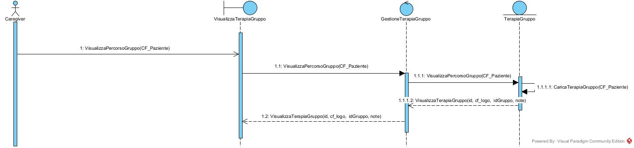

SaltaEsercizio

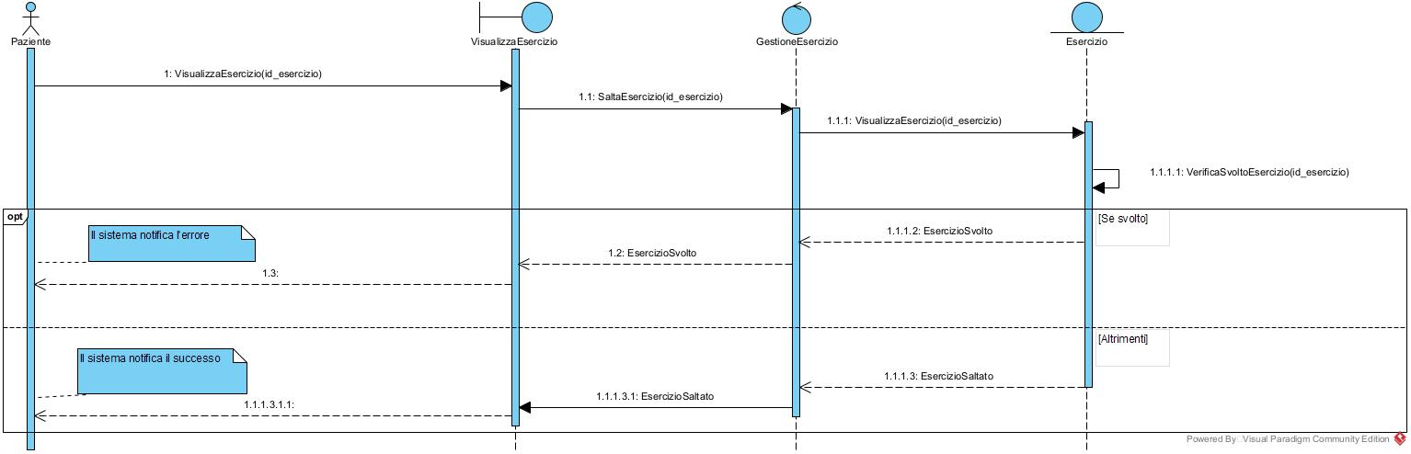

SaltaEsercizioGruppo

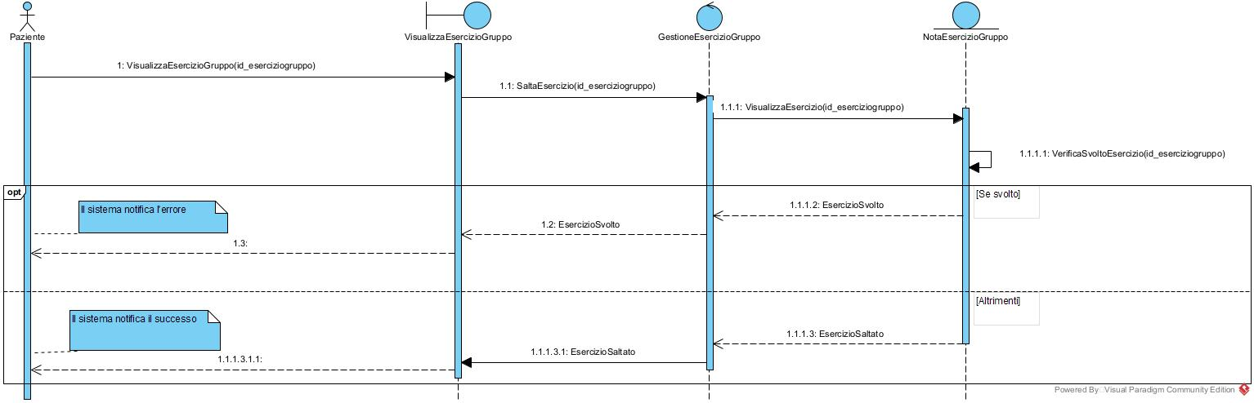

## Data modeling and design

### Struttura fisica del Database

**Tbl_user**

|  |  |  |  |  |
| --- | --- | --- | --- | --- |
| **Colonna** | **Tipo** | **Null** | **Predefinito** | **Commenti** |
| ID | Int | No |  |  |
| Username | Varchar(32) | No |  |  |
| Pass | Varchar(128) | No |  |  |
| AuthKey | Varchar(128) | Si |  |  |
| AccessToken | Varchar(128) | Si |  |  |
| Categoria | Char(1) | Si |  |  |

**Caregiver**

|  |  |  |  |  |
| --- | --- | --- | --- | --- |
| **Colonna** | **Tipo** | **Null** | **Predefinito** | **Commenti** |
| ID | Int | No |  |  |
| Cf | Char(16) | No |  |  |
| Nome | Varchar(32) | No |  |  |
| Cognome | Varchar(32) | No |  |  |
| Email | Varchar(32) | No |  |  |

**Gruppo**

|  |  |  |  |  |
| --- | --- | --- | --- | --- |
| **Colonna** | **Tipo** | **Null** | **Predefinito** | **Commenti** |
| ID | Int | No |  |  |
| Note | Varchar(32) | No |  |  |

**Paziente**

|  |  |  |  |  |
| --- | --- | --- | --- | --- |
| **Colonna** | **Tipo** | **Null** | **Predefinito** | **Commenti** |
| ID | Int | No |  |  |
| Cf | Char(16) | No |  |  |
| Cf_care | Char(16) | No |  |  |
| ID_gruppo | Int | No |  |  |
| Nome | Varchar(32) | No |  |  |
| Cognome | Varchar(32) | No |  |  |

**Logopedista**

|  |  |  |  |  |
| --- | --- | --- | --- | --- |
| **Colonna** | **Tipo** | **Null** | **Predefinito** | **Commenti** |
| ID | Int | No |  |  |
| Cf | Char(16) | No |  |  |
| Nome | Varchar(32) | No |  |  |
| Cognome | Varchar(32) | No |  |  |
| Email | Varchar(32) | No |  |  |

**Terapia**

|  |  |  |  |  |
| --- | --- | --- | --- | --- |
| **Colonna** | **Tipo** | **Null** | **Predefinito** | **Commenti** |
| ID | Int | No |  |  |
| Cf_logo | Char(16) | Si |  |  |
| Cf_care | Char(16) | Si |  |  |
| Cf_paz | Char(16) | Si |  |  |
| Note | Varchar(255) | Si |  |  |

**TerapiaGruppo**

|  |  |  |  |  |
| --- | --- | --- | --- | --- |
| **Colonna** | **Tipo** | **Null** | **Predefinito** | **Commenti** |
| ID | Int | No |  |  |
| Cf_logo | Char(16) | No |  |  |
| Id_gruppo | Int | No |  |  |
| Note | Varchar(255) | Si |  |  |

**Questionario**

|  |  |  |  |  |
| --- | --- | --- | --- | --- |
| **Colonna** | **Tipo** | **Null** | **Predefinito** | **Commenti** |
| Cf_care | Char(16) | No |  |  |
| Cf_paz | Char(16) | No |  |  |
| D1 | Char(1) | No |  |  |
| D2 | Char(1) | No |  |  |
| D3 | Char(1) | No |  |  |
| D4 | Bool | No |  |  |
| D5 | Bool | No |  |  |
| D6 | Bool | No |  |  |
| Body | Varchar(255) | Si |  |  |

**Appuntamento**

|  |  |  |  |  |
| --- | --- | --- | --- | --- |
| **Colonna** | **Tipo** | **Null** | **Predefinito** | **Commenti** |
| ID | Int | No |  |  |
| Cf_logo | Char(16) | No |  |  |
| dat | Date | No |  |  |
| Note | Varchar(32) | No |  |  |
| Prenotato | ENUM(‘No’,’Sì’) | No | ‘No’ |  |

**Prenotazione**

|  |  |  |  |  |
| --- | --- | --- | --- | --- |
| **Colonna** | **Tipo** | **Null** | **Predefinito** | **Commenti** |
| ID | Int | No |  |  |
| Id_appuntamento | Int | No |  |  |
| dat | date | No |  |  |
| cf_logo | char(16) | No |  |  |
| cf_care | char(16) | No |  |  |

**Esercizio**

|  |  |  |  |  |
| --- | --- | --- | --- | --- |
| **Colonna** | **Tipo** | **Null** | **Predefinito** | **Commenti** |
| ID | Int | No |  |  |
| Id_terapia | Int | No |  |  |
| Nome | Varchar(100) | No |  |  |
| Nome_file | Varchar(255) | Si |  |  |
| Nome_file2 | Varchar(255) | Si |  |  |
| Svolto | ENUM(‘No’,’Si’) | No | No |  |
| Saltato | ENUM(‘No’,’Si’) | No | No |  |
| Estensione | Varchar(5) | Si |  |  |
| Valutazione | ENUM(12) | Si |  | ‘Corretto’ o ‘Non Corretto’ |

**EsercizioGruppo**

|  |  |  |  |  |
| --- | --- | --- | --- | --- |
| **Colonna** | **Tipo** | **Null** | **Predefinito** | **Commenti** |
| ID | Int | No |  |  |
| Id_terapiagruppo | Int | No |  |  |
| Nome | Varchar(100) | No |  |  |
| Indice_medio | Int | Si |  |  |
| Nome_file | Varchar(255) | Si |  |  |

**NoteEsercizigruppo**

|  |  |  |  |  |
| --- | --- | --- | --- | --- |
| **Colonna** | **Tipo** | **Null** | **Predefinito** | **Commenti** |
| ID_es | Int | No |  |  |
| Cf_paz | Char(16) | No |  |  |
| Nome_file | Varchar(255) | Si |  |  |
| Svolto | ENUM(‘No’,’Si’) | No | No |  |
| Saltato | ENUM(‘No’,’Si’) | No | No |  |
| Indice | Int | Si |  |  |

### Modello logico del Database

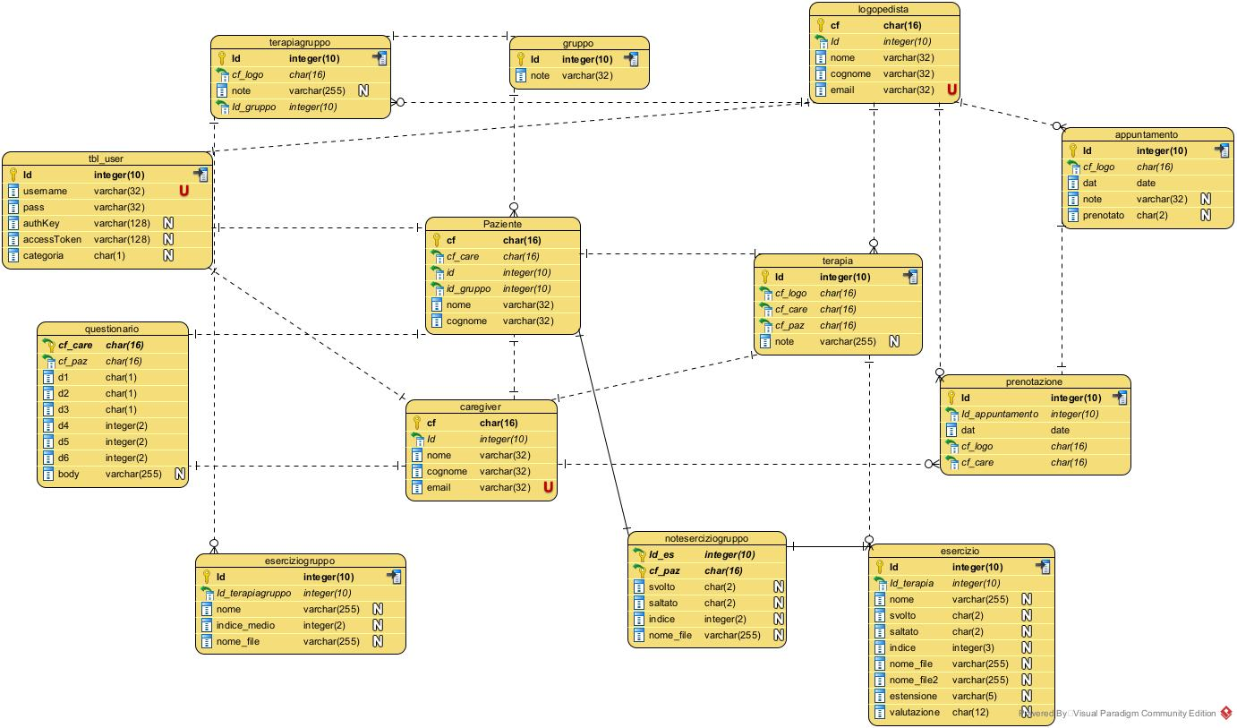

# Glossario

## Acronimi

Paziente = Bambino

## Definizioni

Percorso Paziente= Terapia